Казахский Национальный университет имени аль-Фараби

УДК: 618.664(О43) На правах рукописи

АНАРТАЕВА ГАЙНИ ЖАНБУЛАТОВНА

Оптимизация критериев функционального состояния эндометрия для программ экстракорпорального оплодотворения

6D110100 – Медицина

Диссертация на соискание степени доктора философии (PhD)

Научные консультанты
д.м.н., проф. Курманова А.М. д.б.н., проф. Байкошкарова С.Б.

Зарубежный консультант
проф. Luis Arturo Ruvalcaba Castellón (Мексика)

Республика Казахстан Алматы, 2026
1

СОДЕРЖАНИЕ

НОРМАТИВНЫЕ ССЫЛКИ | 3
ОБОЗНАЧЕНИЯ И СОКРАЩЕНИЯ | 4
ВВЕДЕНИЕ | 6
1 РЕЦЕПТИВНОСТЬ ЭНДОМЕТРИЯ КАК ЗАЛОГ УСПЕХА ВРТ  ПРОГРАММ (ОБЗОР ЛИТЕРАТУРЫ) | 12
1.1 Факторы риска рецидивирующих нарушений имплантации | 12
1.2 Методы оценки рецептивности эндометрия | 16
1.3 Прегравидарная подготовка при рецидивирующих нарушениях  имплантации | 20
Выводы по 1 разделу | 22
2 МАТЕРИАЛЫ И МЕТОДЫ ИССЛЕДОВАНИЯ | 23
2.1 Материалы исследования | 23
2.2 Методы исследования | 27
2.2.1 Инструментальные исследования | 29
2.2.2 Иммунофенотипирование лимфоцитов эндометрия | 30
2.2.3 Транскриптомный анализ эндометрия | 31
2.3 Статистическая обработка полученных данных | 32
3 РЕЗУЛЬТАТЫ СОБСТВЕННОГО ИССЛЕДОВАНИЯ | 34
3.1 Факторы риска неудач имплантации | 34
3.2 Иммунофенотипирование лимфоцитов эндометрия у пациенток с  нарушениями имплантации | 39
3.3 Экспрессия генов в эндометрии при нарушениях имплантации | 45
Выводы по 3 разделу | 51
4 ДИНАМИКА ИММУНОЛОГИЧЕСКИХ МАРКЕРОВ РЕЦЕПТИВНОСТИ ЭНДОМЕТРИЯ У ПАЦИЕНТОК С  НАРУШЕНИЯМИ ИМПЛАНТАЦИИ | 53
4.1 Динамика иммунологических маркеров рецептивности эндометрия у  пациенток с рецидивирующими потерями беременности | 53
4.2 Динамика иммунологических маркеров рецептивности эндометрия у  пациенток с рецидивирующими неудачами имплантации | 58
Выводы по 4 разделу | 60
5 РАЗРАБОТКА АЛГОРИТМА ПРОГНОЗИРОВАНИЯ НЕУДАЧ  ИМПЛАНТАЦИИ | 62
6 ОБСУЖДЕНИЕ | 63
ЗАКЛЮЧЕНИЕ | 74
ПРАКТИЧЕСКИЕ РЕКОМЕНДАЦИИ | 78
СПИСОК ИСПОЛЬЗОВАННЫХ ИСТОЧНИКОВ | 79
ПРИЛОЖЕНИЯ | 88

НОРМАТИВНЫЕ ССЫЛКИ

В настоящей диссертации использованы следующие ссылки на стандарты:
Кодекс Республики Казахстан от 07 июля 2020 года №360-VI ЗРК. О здоровье народа и системе здравоохранения» (с изменениями и дополнениями), п. 1, ст. 80).
Послание Главы государства Касым-Жомарта Токаева народу Казахстана 1 сентября 2020 года. Программа «Аңсаған сәби».
Стандарт организации оказания акушерско-гинекологической помощи в Республике Казахстан (Приказ Министра здравоохранения Республики Казахстан от 26.08.2021 года №ҚР ДСМ-92).
Правила оказания специализированной, в том числе высокотехнологичной медицинской помощи (Приказ Министра здравоохранения Республики Казахстан от 8.12.2020 года №ҚР ДСМ-238/2020).
Правила и условия проведения вспомогательных репродуктивных методов и технологий (Приказ Министра здравоохранения Республики Казахстан от 15 декабря 2020 года №ҚР ДСМ-272/2020, внесение изменений от 15 февраля 2023 года №23).
Клинические протоколы Министерства здравоохранения Республики Казахстан: «Невынашивание беременности», «Прегравидарная подготовка»,
«Лечение бесплодия с помощью вспомогательных репродуктивных технологий».

ОБОЗНАЧЕНИЯ И СОКРАЩЕНИЯ

ВРТ | вспомогательные репродуктивные технологии
ЭКО | экстракорпоральное оплодотворение
ПЭ | перенос эмбрионов
АМГ | Антимюллеров Гормон
ВОЗ | Всемирная Организация Здравоохранения
РНИ (RIF) | Рецидивирующее Нарушение Имплантации (Recurrent  Implantational Failure)
РПБ (RLP) | Рецидивирующая Потеря Беременности (Recurrent Pregnancy loss)
ИКСИ | Интрацитоплазматическая Инъекция Сперматозоидов
ЛГ | Лютеинизирующий Гормон
ТВП | Трансвагинальная Пункция
ФСГ | Фолликулостимулирующий Гормон
CD | Cluster Differentiation
CD8+ | Цитотоксические Лимфоциты/Супрессоры
HLA (DR+) | Human Leukocyte Antigens
CD16+,CD56+ | Натуральные Киллеры
IL | Interleukin
LIF | Leukemia Inhibitory Factor
NGS | Next-Generation Sequencing
FET | Freezed Embrio Transfer
OR (ОШ) | Odds Ratio (Отношение Шансов)
PCR | Polymerase Chain Reaction
SD | Standart Deviation
ХЭ | Хронический эндометрит
INF-γ | interferon γ
ФНОα | Фактор Некроза Опухоли α
PRP | Плазма, обогащенной тромбоцитами
G-CSF | Гранулоцитарный колониестимулирующий фактор роста
RAGS | Receptivity Associated Genes
НЛФ | Недостаточность Лютеиновой Фазы
УЗИ | Ультразвуковое Исследование
DNA | Deoxyribonucleic Acid
RNA | Ribonucleic Acid
ИФА | Иммуноферментный Анализ
ФИТЦ | Флюоресцеинизотиоцианат
РЕ | Фикоэритрин
РФМК | Растворимые Фибрин-Мономерные  Комплексы
РИФ | Реакции Иммунофлюоресценции

ESHRE | European society of human reproduction and embryology
GLP | Good Laboratory Practice
GCP | Good Clinical practice
MMP10 | Matrix Metallopeptidase 10
TNC | Tenascin C
HPRT1 | Hypoxanthine Phosphoribosyltransferase 1
BMI | Body Mass Index
ROC | Receiver Operating Characteristic

ВВЕДЕНИЕ

Актуальность темы
В Казахстане распространенность бесплодия варьирует в пределах 12-16%, широкое внедрение вспомогательных репродуктивных технологий (ВРТ) позволяет подойти к решению этой проблемы [1–4]. Несмотря на внедрение ВРТ, частота наступления беременности находится в диапазоне 25-35% [5], а показатель take home baby еще ниже.
Результативность программ экстракорпорального оплодотворения (ЭКО) зависит от целого комплекса факторов, которые объединены в три составляющие (эмбрион, эндометрий и их синхронизация). Среди причин неудач имплантации одна треть связана с качеством эмбриона и две трети - с нарушением функционального состояния эндометрия - аномальной рецептивностью эндометрия. В популяции казахстанских женщин доминирующее положение в структуре причин женского бесплодия занимает маточный фактор, который составляет до 62%, как и в мире [1,р. 611]. Нарушения рецептивности эндометрия ведет к целому ряду репродуктивных проблем: от неполной имплантационной недостаточности ведущих к невынашиванию беременности, до выраженных полных нарушений имплантации, ведущих к бесплодию [1,р. 611].
Рабочая группа Европейского общества репродукции человека и эмбриологии (ESHRE) рекомендует рассматривать рецидививирующие неудачи имплантации (РНИ) как вторичное явление ВРТ у пациенток, проходящих ЭКО, и принять описание РНИ как ситуацию, когда перенос жизнеспособных эмбрионов не приводит к положительному результату теста на беременность у конкретной пациентки достаточно часто, чтобы оправдать рассмотрение дальнейших исследований и/или вмешательств [6].
Повторные неудачные имплантации являются наиболее сложными в практике репродуктолога, во многом это связано с наличием разнообразных факторов со стороны материнского организма. Критическая роль в нарушениях имплантации отводится хроническому эндометриту, при котором происходит нарушение рецепторного аппарата эндометрия и гемодинамики сосудов матки с формированием «тонкого» эндометрия [6–8]. Существующие методы диагностики этого состояния базируются на ультразвуковых, гистероскопических и патоморфологических данных. Однако, эти методы диагностики не всегда отражают функциональное состояние эндометрия, что обусловливает необходимость применения современных технологий для более точного определения степени выраженности патологического процесса [10]. Понимание важности рецептивности эндометрия для имплантации требует изучение точных механизмов, участвующих в регуляции рецептивности эндометрия [9,10].
Одним из перспективных подходов для понимания функционирования тканей организма, в том числе оценки функционального состояния эндометрия, является нескольких «омиксных» уровней [11-14]. Эта стратегия позволяет находить биомаркеры, анализируя не только гены, но и белки, экспрессирующие на поверхности и внутри клеток.
При оценке рецептивности эндометрия наиболее значимыми биомолекулами могут выступить транскриптомы (м-РНК) генов иммунного ответа. К таким генам относятся гены, отвечающие за воспаление (гамма- интерферон) и ключевой провоспалительный хемокиновый лиганд 8 помогающий нормальной имплантации и росту сосудов (CXCL8), за клеточную адгезию (тенасцин С, TNC), деградацию внеклеточного матрикса (матриксная металлопептидаза 10, MMP10), метаболизм пуриновых нуклеотидов (гипоксантинфосфорибозилтрансфераза 1 - HPRT1) [14,р. 50].
Биомаркерами, регулирующих функции клеток эндометрия, выступают также рецепторы лимфоцитов (CD-фенотипирование) в эндометриальной ткани. В предыдущих исследованиях было показан вклад хронического эндометрита в синдроме «тонкого» эндометрия, однако все еще отсутствует консенсус в отношении персонифицированного подхода к четкому алгоритму диагностики [15,16].
Таким образом, изучение механизмов регуляции имплантации на основе дифференциальной измененной экспрессии генов иммунного ответа и экспрессии рецепторов клеток эндометрия позволит определить критерии функционального состояния эндометрия, разработать алгоритм прогнозирования риска неудач имплантации и принципов реабилитации пациенток с репродуктивными нарушениями
Связь работы с другими научно-исследовательскими работами. Диссертационная работа является фрагментом НИР Министерства науки и высшего образования Республики Казахстан «Разработка молекулярной диагностики нарушений репродуктивного здоровья женщин» (№АР 14870089).
Цель исследования. Разработать критерии функционального состояния эндометрия на основе CD-фенотипирования лимфоцитов эндометрия и изучения эндометриальных транскриптомов у пациенток с неудачами имплантации.

Задачи исследования
- Проанализировать факторы риска неудач имплантации после экстракорпорального оплодотворения и переноса эмбриона.
- Изучить экспрессию поверхностных (СD8+, СD16+, СD56+) и внутриклеточных рецепторов (γ-интерферона, интерлейкина-1 и интерлейкина- 10, перфорина) лимфоцитов эндометрия у пациенток нарушениями имплантации.
- Выявить особенности экспрессии мРНК TNC, HPRT1, IFN-γ, IL8, MMP10 в эндометрии пациенток с нарушениями имплантации.
- Оценить динамику показателей иммунологического статуса в комплексной патогенетической терапии у пациенток с нарушениями имплантации.
- Разработать алгоритм прогнозирования риска неудач имплантации.
Гипотеза исследования была сформулирована следующим образом:

- Нулевая гипотеза (Н0): Неудачи имплантации после экстракорпорального оплодотворения не обусловлены иммуногенетическими нарушениями, и поэтому не могут быть использованы для прогнозирования исходов лечения.
- Альтернативная гипотеза (Н1):
У пациенток с неудачами имплантации после экстракорпорального оплодотворения иммуногенетические нарушения обуславливают нарушение локального иммунитета эндометрия.
Предмет исследования
Закономерности формирования нарушений рецептивности эндометрия у пациенток с нарушениями имплантации, включая особенности экспрессии иммунологических маркеров (CD8+, CD16+, CD56+, цитокины, перфорин) и молекулярно-генетических показателей (мРНК TNC, HPRT1, IFN-γ, IL8, MMP10).

Объект исследования
Женщины репродуктивного возраста с рецидивами неудач имплантации в программах экстракорпорального оплодотворения и переноса эмбриона;
Женщины репродуктивного возраста с рецидивами потери беременности.

Научная новизна
- Впервые проведена комплексная оценка клинико-анамнестических, иммунологических и молекулярно-генетических факторов, ассоциированных с рецидивирующими неудачами имплантации в программах ЭКО.
- Установлены особенности локального иммунного статуса эндометрия у пациенток с повторными неудачами имплантации, характеризующиеся выраженным снижением содержания CD8+ и CD56+ лимфоцитов, а также угнетением внутриклеточной продукции γ-INF.
- Впервые выявлено снижение экспрессии генов IL-8, γ-INF и HPRT1 в эндометрии у пациенток с рецидивирующими неудачами имплантации, что расширяет представления о молекулярных механизмах нарушения рецептивности эндометрия.
- Обоснована возможность использования иммунологических и молекулярно-генетических маркеров в качестве критериев эффективности персонализированной терапии нарушений имплантации.
- Разработан алгоритм прогнозирования риска повторных неудач имплантации, основанный на интегральной оценке клинических и иммуногенетических показателей, позволяющий оптимизировать тактику ведения пациенток в программах ЭКО.

Положения, выносимые на защиту
Рецидивирующие неудачи имплантации в программах ЭКО ассоциированы с совокупностью клинических факторов риска, включая возраст старше 35 лет, патологию полости матки, отсутствие предимплантационного генетического тестирования и перенос эмбрионов в свежем цикле.

У пациенток с повторными неудачами имплантации выявляются выраженные нарушения локального иммунитета эндометрия, характеризующиеся снижением содержания CD8+ и CD56+ лимфоцитов и угнетением продукции γ-INF.
Нарушения рецептивности эндометрия сопровождаются снижением экспрессии генов IL-8, γ-INF и HPRT1, что свидетельствует о значимой роли молекулярно-генетических механизмов в патогенезе имплантационной недостаточности.
Разработанный алгоритм прогнозирования риска повторных неудач имплантации позволяет повысить эффективность программ ЭКО за счет дифференцированного подхода к ведению пациенток.

Теоретическая значимость
- Полученные результаты расширяют современные представления о патогенетических механизмах нарушений имплантации в программах ЭКО и роли локального иммунитета эндометрия в формировании рецептивности.
- Установленные изменения экспрессии генов IL-8, γ-INF и HPRT1 углубляют понимание молекулярно-генетических механизмов имплантационной недостаточности.
- Разработанный подход к интегральной оценке факторов риска формирует научную основу для дальнейшего развития персонализированной репродуктивной медицины.

Практическая значимость
- Разработанный алгоритм прогнозирования риска повторных неудач имплантации позволяет выделять пациенток группы высокого риска и своевременно проводить профилактические и лечебные мероприятия.
- Внедрение иммунологического и молекулярно-генетического обследования эндометрия способствует повышению точности диагностики нарушений имплантации и выбору персонализированной терапии.
- Использование разработанного чек-листа контрольных точек улучшает качество оказания медицинской помощи в клиниках ЭКО и повышает эффективность программ вспомогательных репродуктивных технологий.
- Применение персонализированной иммунореабилитационной терапии способствует улучшению рецептивности эндометрия, повышению частоты успешной имплантации и наступления беременности.
Полученные результаты могут быть использованы в практической деятельности врачей-репродуктологов, акушеров-гинекологов и специалистов лабораторной диагностики, а также в образовательном процессе медицинских вузов и системе последипломного образования.
Апробация работы. Материалы исследования были представлены и обсуждены на следующих конференциях:
- ХI, XII, XIII Международный конгресс Казахстанской ассоциации репродуктвиной медицины «Современные подходы к лечению бесплодия. ВРТ настоящее и будущее» (Алматы, 2019; 2020; Туркестан, 2026);

- II, III «Международный научно-образовательный форум - Ана мен бала» (Алматы, 2019; 2020);
- International online conference for students “From experience to project” dedicated to the Independence Day of the Republic of Kazakhstan (Алматы, 2020);
- Международная научно-практическая конференция «Здоровье женщины – здоровье нации», посвященная 95-летию академика И.З. Закирова (Ташкент, 2021);
- XXVIII Всероссийский Конгресс «Амбулаторно-поликлиническая помощь в эпицентре женского здоровья от менархе до менопаузы» (Москва, 2022);
- XVII, XIX Международный конгресс по репродуктивной медицине (Москва, 2023; 2025);
- XVI Региональный научно-образовательный форум "Мать и Дитя" (СПб, 2023);
- II Международном конгрессе «Мужское здоровье» (Алматы, 2024);
- III Международная научно-практическая конференция «Здоровое поколение – будущее Казахстана» (Алматы, 2025).

Список опубликованных работ по теме диссертации
По теме диссертационного исследования опубликовано 28 научных трудов, среди которых: 5 - в изданиях базы Scopus с процентилем выше 38 (Q1-3); 3 - в изданиях, рекомендованных Комитетом по обеспечению качества в сфере науки и высшего образования Министерства науки и высшего образования; 1 патент на изобретение «Способ прогнозирования риска нарушения имплантации при патологии эндометрия в программах экстракорпорального оплодотворения» (2020/0372.1); 14 тезисов в сборниках зарубежных конференций.
Получены 5 авторских свидетельств: 1 на чек-лист, 1 на Алгоритм прогнозирования риска неудач имплантации и 3 - на учебные материалы.
Результаты исследования используются в учебном процессе Казахского Национального университета имени аль-Фараби, АО «Научного центра акушерства, гинекологии и перинатологии».
Получены акты внедрения (Приложение):
«Техника забора биоматериала для последующего транскрипционного анализа или CD-фенотипирования»;
«Новые молекулярные подходы к диагностике нарушений рецептивности эндометрия»;
- чек-лист «Контрольные точки при проверке качества медицинской помощи при проведении ВРТ».
«Алгоритм прогнозирования риска неудач имплантации»

Личный вклад автора.
Соискателем лично осуществлялось ведение супружеских пар на всех этапах исследования, от забора биоматериала при инструментальных исследованиях, интерпретации лабораторных данных, а также мониторинг лечения бесплодия методом экстракорпорального оплодотворения и переноса эмбрионов (ЭКО/ПЭ). Автором самостоятельно подготовлены научные обзоры и статьи для публикации в рецензируемых журналах.

Объём и структура диссертации.
Диссертационная работа изложена на 87 страницах, состоит из нормативны ссылок, списка сокращений и обозначений, введения, обзора литературы, главы материалов и методов исследования, результатов собственных исследований и заключения, обсуждения. Диссертация иллюстрирована 18 таблицей и 20 рисунками. Библиографический указатель содержит 140 источников.

РЕЦЕПТИВНОСТЬ ЭНДОМЕТРИЯ КАК ЗАЛОГ УСПЕХА ВРТ ПРОГРАММ (ОБЗОР ЛИТЕРАТУРЫ)

Факторы риска рецидивирующих нарушений имплантации
В Казахстане за последние годы успешность программ экстракорпорального оплодотворения (ЭКО) достигла 42% [4]. Вспомогательные репродуктивные технологии существенно вносят вклад в улучшение демографических показателей страны. Так, в Соединенных Штатах Америки ежегодный прирост успеха ЭКО программ для женщин моложе 42 лет отмечен с 0,3% до 1,5%, при сохранения такого темпа развития репродуктивной медицины можно ожидать высокую успешность имплантаций уже к 2053 году [15,р. 2711]. Однако, неудачи имплантации после ЭКО и ПЭ составляют более 50%, и в большинстве случаев ведущими причинами потерь беременности являются иммунные факторы, включая аутоиммунные состояния, тромбофилии и гормональные дисфункции [16,р. 516]. Ранние эмбриональные потери после переноса эмбриона связаны с несколькими факторами. К ним относятся сниженный овариальный резерв, хронический эндометрит, совпадение по трём и более антигенам II класса системы HLA и наличие аутоантител [6,р. 23].
Выявление этих факторов риска помогает оценить качество программы ЭКО. Это также позволяет разработать меры для профилактики потерь беременности. Развитие репродуктивных технологий открывает возможности для планирования беременности в любом возрасте. Но очень важно информировать пациентов, что наиболее высокие шансы на самостоятельную беременность со своим генетическим материалом в период с 20 до 37 лет [17]. В современном обществе тенденция создавать семьи и планировать беременность позже этого возраста сопряжена с колоссальной поддержкой со стороны репродуктивной медицины, которая открывает новые возможности. Сегодня обсуждаются различные варианты материнства, в том числе связанные с технологиями использования донорских яйцеклеток [18].
В более двух трети случаев факторами, влияющие на успешность программ ЭКО, остаются факторы со стороны эндометрия. Предыдущие исследования внесли значительный вклад в понимание о функциональной роли эндометрия, в частности его рецептивности [19–22]. Тем не менее, исследователями все еще обсуждаются, какие маркеры могут стать предикторами результативности программ ЭКО. Среди репродуктологов возникает постоянная дилемма, когда осуществить перенос эмбриона, когда наступает адекватный «диалог» между материнским организмом и эмбрионом [22,р. 262]. Вопрос о функционально- структурных изменениях ткани эндометрия до сих пор остается открытым. Эндометрий регенирирует без патологического фиброзирования в отличии от других тканей организма, не способных к такой трансформации. При этом процесс имплантации сопровождается тремя последовательными стадиями (аппозиция, адгезия, инвазия) [22,р. 262]. Трофобласт начинает делиться на цитотрофобласт и синцитиотрофобласт, последний выделяет гликолитические, протеолитические ферменты, способствуя внедрению бластоцисты в

эпителиальные клетки эндометрия. Этот процесс возможен лишь при условии соответствия степени чувствительности эндометрия и способности бластоцисты к имплантации [23,24]. Период «окна имплантации» ограничен между 20 и 24 днями менструального цикла [25]. В этот период происходят сложные структурно-метаболические изменения под влиянием иммунных, молекулярно-генетических и эпигенетических механизмов, приводящих к изменению уровня половых гормонов [25,с. 15].
В свою очередь, прогестерон изменяет «молекулярную окружающую среду» эуплоидной бластоцисты, способствуя секреторной трансформации эндометрия и готовности эндометрия к имплантации [23,р. 1971]. Нарушение механизмов имплантации, ассоциированное с угнетением рецептивности эндометрия, является наиболее критичным [26].
За весь репродуктивный период женщины сталкиваются с проблемой выкидышей, которые происходят с частотой 1 до 15%, при этом только 3-5% из них пытается найти причину. По данным одного исследования, один ранний выкидыш встречается у 11%, два – у 1,8%, три и более – у 0,7% женщин [27,28]. Нарушение имплантации, согласно исследования в Lancet [28,р. 2769], является психологической и экономической проблемой. Любой эмбрион (эуплоидный, мозаичный или анэуплоидный) пытается пройти через стадии имплантации в децидуальной ткане и имплантироваться. Мониторинг процесса эмбриогенеза на каждой неделе беременности показывает, что эуплоидная бластоциста физиологически запрограммирована имплантироваться только в децуализированную ткань; если имплантация происходит, то это значит, что эмбрион высокого качества. Но и в случае отбора эмбриона хорошего качества, он не имплантируется, и это может быть связано с тем, что «окно» имплантации закрыто, ткань «устарела» и не «принимает» эмбрион. Однако, в случае имплантации «неподходящего» эмбриона, децидуализация все равно происходит, продуцируется хорионический гонадотропин человека (ХГЧ), прогестерон желтым телом выделяется в малом количестве, что в итоге приводит к десквамации эндометрия. На этом фоне в зоне имплантации кровоснабжение снижено, органогенез происходит не в полном обьеме, и из-за оксидативного стресса эмбрион дальше не развивается. Эта публикация наглядно эллюстрирует контрольные точки имплантации, как происходит механизм рецидивирующих нарушений имплантаций [28–31].
Среди факторов, оказывающих влияние на наступление беременности, факторы со стороны здоровья матери имеет решающее значение. Известные факторы риска неудач имплантации включают индекс массы тела (ИМТ), курение, прием алкоголя, стресс, возраст.
Негативное влияние ожирение (или наличие ИМТ более 30 кг/м² ) на уровень рождаемости после ЭКО продемонстрировано в систематическом обзоре и мета-анализах [32]. Также было отмечено повышение риска привычного невынашивания у пациенток с высоким ИМТ [33]. Курение может приводить к снижению овариального резерва и ухудшению качества яйцеклеток в программах ВРТ [34]. Прием алкоголя (10 мл в день) может снизить эффективность ЭКО [35].
С возрастом женщины подвергаются более высокому риску самопроизвольного выкидыша, хромосомным аномалиями плода - синдром Дауна (трисомия 21), Эдвардса (трисомия 18) и Тернера (моносомия X), анеуплоидии [36].
На успех имплантации оказывают влияние наличие полипов эндометрия, миомы матки, внутриматочные синехии, аномалии развития матки, хронический эндометрит и нарушения рецепторного аппарата эндометрия [37].
Помимо этого, имеет значение качество оказываемых услуг в ЭКО-клинике, компетенции медицинского персонала, выполняющих манипуляции, вид стимуляции, в 1/4 случаях фактор не известен. Расширение доступности программы привело к увеличению числа пациенток с более благоприятным анамнезом.
Низкие шансы на беременность зачастую определяются множеством этиологических факторов [38,39]. Стандартизация сбора анамнеза имеет принципиальное значение, так как важно не пропустить ничего, но в то же время не заниматься гипердиагностикой. Учет данных анамнеза даёт представление о всевозможных рисках, своевременная модификация которых повышает шансы на успешность программы. Такие факторы риска, как ожирение, курение, требуют обязательной коррекции образа жизни [33,р. 1973]. В случае наличия склонности к тромбофилии/тромбозам, то сбор семейного анализа очень полезен. Для оценки овариального резерва, исключения гинекологической патологии показано ультразвуковое исследование малого таза, исследование уровней половых гормонов.
К сожалению, существуют немодифицируемые факторы риска. Согласно гайдлайну ESHRE не так много факторов, которые действительно строго рекомендуемы при РНИ: это изменение образа жизни, оценка толщины эндометрия и диагностика антифосфолипидного синдрома [40].
Из-за разницы в методологии, количества выборки и других факторов, рутинное исследование кариотипа не рекомендовано. Применение гистероскопии рекомендутся только при наличии изменений в структуре эндометрия по УЗИ. Рутинное использование доксициклина при хроническом эндометрите способствует микробной резистентсности.
Среди факторов риска РНИ есть общие модифицируемые, такие как курение, потребление большого количества кофеина в первом триместре, алкоголя или работа в ночную смену в третьем триместре или влияние экологии и пестицидов на организм. Женщины с РНИ также имеют риски кардиоваскулярных осложнений, тромбоэмболии легочной артерии, хронического стресса и даже суицида, поэтому такие пациенты нуждаются в длительном лечении и реабилитации. Предыдущие выкидыши также являются факторами риска для будущих потерь беременности. После одной потери беременности риск выкидыша 1,54%, после двух - 2,21%, после трех, к сожалению, 4.4 % риска [28,р. 2769].

Согласно гайдлайна ESHRE (2022) нужно исследовать функцию щитовидной железы, АФС и УЗИ малого таза при РНИ [33,р. 1973]. Согласно гайдлайну Американской ассоциации по щитовидной железе [35,р. 840] если имеются антитела к ТПО при уровне тиретропный гормон выше 6 МЕ/мл следует начать лечение. По УЗИ малого таза можно диагностировать аномалии развития матки, в ряде случаев могут быть причиной РНИ. Полипы (13%) и спайки (0,3%) также корректируются с помощью гистерорезектоскопии [6,р. 23]. В случае выявления аденомиоза по УЗИ показана коррекция аденомиоза [6,р. 23]. Аутоиммунные нарушения выявляются почти в 50% случаев [41,42]. По данным литературы существуют 20% риска патологии кариотипа, как и в общей популяции [37,р. 41]. При мужском факторе риска ИКСИ значительно улучшает показатели [43-45].
Нарушение рецептивности эндометрия ассоциируется с изменением морфологических, гемодинамических, иммунологических, молекулярно- генетических характеристик [30,р. 4480]. Указанные показатели рассматриваются в качестве маркеров, которые можно использовать как для прогноза наступления беременности, но и мониторинга эффективности терапии, направленной на улучшение функционального состояния эндометрия [38,р. 251].
Нарушение рецептивности при хроническом эндометрите рассматривается как одна из причин бесплодия (18,8%) и невынашивания (52,1%). Инфекционный агент при хроническом эндометрите способствует вторичным морфофункциональным изменениям, нарушающим циклическую трансформацию и рецептивность слизистой оболочки тела матки [23,р. 1971].
В 70-80% случаев специфические инфекции, передающиеся половым путем, сопровождаются нарушением колонизационной резистентности [33,р. 1973]. Патологические процессы, приводящие к апоптозу и атрофии эндометрия, вызваны персистенцией смешанной бактериальной флорой, более того развитие тромбоваскулитов обусловлено вирусами, а формирование фиброзной ткани спровоцировано хламидиями. У бесплодных женщин без признаков хронического эндометрита эндометрий обычно характеризуется лактобациллярно‑доминированной микробиотой, тогда как при хроническом эндометрите, диагностированном по строгому количественному порогу CD138‑плазмоцитов, наблюдается резкое снижение доли Lactobacillus и одновременное увеличение спектра условно‑патогенных бактерий (Gardnerella, Anaerococcus и др.), что отражает выраженный дисбиоз эндометриального биотопа [46-48].
В современном обществе наметилась тенденция планировать беременность позже 35 лет, и, как известно, к этому возрасту снижается возможность забеременеть, а уровень спонтанных выкидышей увеличивается, влеча за собой психологическое бремя для обоих супругов [49-52]. Это требует изучения всех аспектов факторов риска, включая внедрения психологической помощи для таких пациентов [17,р. 585].

Методы оценки рецептивности эндометрия
Оценка рецептивности эндометрия представляет многоплановую залачу. С одной стороны, снижение рецептивности эндометрия связано с нарушением гормональной регуляции в результате формирования синдрома «тонкого» или гипопластичного эндометрия [5,р. 2321]. В настоящее время в репродуктологии нет единого подхода к определению термина «тонкого» эндометрия [52,р. 1173]. При ультразвуковом исследовании толщина «тонкого» эндометрия не достигает
7 мм в преовуляторном периоде/ЛГ+7 [41,р. 1322]. Высокий уровень сопротивления кровотоку в артериях матки приводит к «истощению сосудов», недостаточному росту железистого эпителия, нарушению экспрессии ряда регуляторных цитокинов [6,р. 23]. Нарушение кровоснабжения субэндометриальной и эндометриальной ткани, выявляемое при допплерографии и магнитно-резонансной томографии, является одним из маркером нарушения рецептивности эндометрия [52,р. 1173].
При оценке рецептивности эндометрия недостаточность лютеиновой фазы сопровождается уменьшением общего количества иммунокомпетентных клеток, но и нарушением кооперационных связей между субпопуляциями клеток иммунной системы [53]. У пациенток с неудачами имплантации в периимплантационном эндометрии снижается уровень экспрессии CD56+ клеток [54].
Механизм формирования «тонкого» эндометрия может быть связан с аутоиммунным, идиопатическим и ятрогенным воспалением [43,р. 1432]. В этом аспекте изучение иммунореактивности эндометрия представляется перспективным направлением.
Имплантация эмбриона зависит от местного и системного иммунного ответа, включающего иммуноглобулины, цитокины, гормоны и другие компоненты эндометрия. Согласованность этих факторов является ключом к успешным родам. Важную роль в этом процессе играют NK-клетки. Они относятся к крупным гранулоцитам лимфоцитарного ряда естественной иммунной системы. Эти клетки обеспечивают иммунный ответ, оказывая цитотоксическое действие путем лизиса мишени посредством активации апоптоза, а также синтезируют фактор некроза опухоли-α, IL-10, INF-γ, трансформирующий фактор роста-β [55].
Цитокины выступают в качестве внутриклеточных сигналов, регулирующих функции клеток эндометрия, связываются с рецепторами клеток и запускают каскад иммунологических реакций, направленных на клеточную пролиферацию, дифференцировку и апоптоз посредством аутокринных, паракринных и эндокринных механизмов [40,р. 213]. Цитокини усиливают рецептивность эндометрия за счет регуляции экспрессии 29 проадгезивных и контрадгезивных протеинов. При нарушении имплантации дисбаланс цитокиновой регуляции проявляется повышением продукции провоспалительных цитокинов, цитотоксической активности натуральных киллеров, истощением фагоцитарной системы [42,р. 28].

В то же время при «тонком» эндометрии наблюдается дефицит цитокинов, таких как IL-1, IL -6, IL -11 [51,р. 217], факторов роста – лейкемия- ингибирующий фактор (LIF), VEGF, гепаринсвязывающий эпидермальный фактор роста (ГС-ЭФР) [56,57]. Дефицит биологически активных факторов, улучшающих процесс децидуализации, связывают с γ-интерфероном, IL-1, IL-
10. При хроническм воспалительном процессе наблюдается истощение фагоцитов, со снижением продукции IL-1, нарушение кооперации между клетками [58]. Поэтому оценка уровней IL-6, IL-10, LIF, VEGF и активности NK- клеток может быть интегрирована в диагностические критерии функционального состояния эндометрия перед ЭКО.
В эндометрии небеременных женщин большинство маточных NK-клеток остаются неактивными, но сохраняют способность к дифференцировке и дифференцировке во время менструального цикла в рамках подготовки к беременности (Strunz et al., 2021). Натуральные киллеры эндометрия представлены фенотипами CD56brightCD16- (70-80%) и CD56dimCD16+ (20- 30%) играют ключевую роль в процессах децидуализации [59]. Как меняется экспрессия рецепторов натуральных киллеров эндометриального типа при рецидивах неудач имплантации, есть ли потенциал использования профиля лимфоцитов для диагностики, прогнозирования неудач имплантации, мониторинга персонифицированного лечения [60].
После имплантации эмбриона маточные NK-клетки участвуют в плацентарном процессе, способствуя инвазии трофобласта и перестройке спиральной артерии для обеспечения метаболизма и снабжения эмбриона кислородом из материнской крови [61].Критически важным является поддержание баланса между чрезмерной и недостаточной инвазией маточной ткани для предотвращения развития артериальной гипертензии и ограничения роста плода. Трофобластные резонансные клетки экспрессируют первые антигены комплекса гистосовместимости: атипичные молекулы HLA-E (человеческий лейкоцитарный антиген) и HLA-G, а также классические молекулы HLA-C, с отцовским и материнским полиморфизмом. Эти антигены могут вызывать аутоиммунный ответ со стороны материнского организма [62]. С ними взаимодействуют три группы рецепторов NK-клеток: CD94/NKG2, лейкоцитарный иммуноглобулин-подобный рецептор, и KIR – киллерный иммуноглобулин-подобный рецептор. Активация маточных NK-клеток провоцирует синтез цитокинов. Например, в результате запуска каскада активации (антигеном HLA-C2) NK-клетки секретируют колониестимулирующий фактор, обеспечивающий миграцию трофобластных клеток [63]. Во время беременности функциональность NK-клеток изменяется: вначале они продуцируют факторы роста; на 8-10 неделе секретируют цитокины (включая гамма-интерферон, IFN-γ); на 12-14 неделе — интерлейкины (IL-1b, IL- 6, IL-8).
Существует несколько теорий происхождения материнских NK-клеток: дифференцировка материнских гемопоэтических стволовых клеток; превращение зрелых периферических NK-клеток под действием хемокинов;

Дифференцировка происходит из незрелых периферических NK-клеток, транспортируемых из кровотока [64]. NK-клетки экспрессируют рецепторы CD56, CD16 и CD8 (последний аналогичен рецепторам Т-клеток) на своей поверхности. Материнские NK-клетки экспрессируют тканеспецифические маркеры CD49a и антигены CD56 и, в отличие от периферических NK-клеток, редко являются носителями CD16 [65]. Периферические NK-клетки проявляют цитотоксичность и секретируют цитокины, которые обезвреживают опухоли и вирусные частицы [66].
Материнские NK-клетки, в отличие от периферических NK-клеток, обладают иммунорегуляторным потенциалом. Они проявляют низкую цитотоксичность по отношению к опухолям и совершенно не цитотоксичны для трофобластных клеток, поскольку не могут образовывать активные синапсы для высвобождения перфорина. Перфорин - это цитотоксический белок, который запускает каспазные и некаспазные механизмы апоптоза в клетках-мишенях. Если клетки трофобласта инфицируются вирусом, маточные NK-клетки образуют активные синапсы и запускают перфориновый каскад в трофобластах [67,68]. Когда количество маточных NK-клеток превышает референтное значение, концентрация ангиогенных соединений увеличивается, вызывая чрезмерный кровоток и индукцию окислительного стресса для клеток трофобласта [69]. Материнские NK-клетки склонны секретировать воспалительные цитокины, связанные с цитокинами Th1 (Т-хелперы). В то же время у них наблюдается снижение синтеза противовоспалительных цитокинов Th2, которые поддерживают нормальное течение беременности. Феномен RIF также могут быть вызваны несовместимостью материнского HLA-C с материнскими рецепторами KIR, что приводит к альтернативной, несовместимой с беременностью, активации маточных NK-клеток [70].
При нарушениях имплантации в эндометрии увеличен процент СD16+клеток и уменьшен процент СD56+ клеток [55,р. 1116], что означает изменение функционального состояние этих клеток, а именно, продукция перфорина – пороформирующего белка, оказывающего эффекторную функцию. Уровень внутриклеточной продукции перфорина в эффекторных лимфоцитах можно расценивать как маркер, свидетельствующий о цитотоксическом потенциале киллерных клеток.
Кооперационные связи между субпопуляциями лимфоцитов осуществляют регуляторные лимфоциты - T-regs (CD4+CD25+FoxP3), которые обеспечивают толерантность к имплантирующейся бластоцисте и развивающемуся плоду [71]. Длительная персистенция инфекционных агентов приводит к истощению фагоцитарной системы, к недостаточной продукции IL-1, что, в свою очередь, влечет за собой нарушение кооперации между моноцитами, нейтрофилами и других клеток, участвующих в иммунном ответе [46,р. 529].
Научные достижения последних лет, прежде всего, омиксные технологии позволяют более целостно рассмотреть потенциал белковых структур клеток эндометрия. Молекулярно-генетические методы, объединяющие геномику, транскриптомику, протеомику и метаболомику, одновременно анализируют все

компоненты живой системы (гены, РНК, белки, метаболиты). Стратегия изучения отдельных молекул к целостному пониманию функционирования клеток и тканей представляется наиболее интересным направлением.
Изучение эспрессии генов белков клеточного метаболизма, железистой секреции, адгезией, репарации, егуляции протеолиза. межклеточной коммуникации. Все эти белки вовлечены в структурные изменения эндометрия, включая образование пиноподий, секреция растворимых регуляторных факторов), под влиянием стероидных гормонов изменяется транскрипционная активность генов (мРНК, транскриптом). Соответствующие мРНК изучают с помощью различных технологий: микроматричный анализ, обратная транскрипция методом ПЦР, Northern blot, NGS (next generation sequencing) [72- 74].
Для изучения рецептивности эндометрия предлагаются диагностические панели. Одним из известных методов анализа экспрессии генов является Endometrial Receptive Array (ERA), который, в отличие от полногеномных микрочипов, позволяет изучать 238 генов [75]. Тест-система ERA представляет собой ДНК-микрочип с комбинацией транскриптомов для идентификации окна имплантации, прогнозирования его смещения [60,р. 189]. Однако, тест ERA имеет свои ограничения, в частности, он не идентифицирует наиболее подходящее время для переноса эмбрионов, а также не чувствительный к обнаружению заболевания матки, влияющие на имплантацию.
Этот момент был учтен при анализе баз данных Gene Ontology (GO) и Kyoto Encyclopedia of Genes and Genomes (KEGG), в которых было выявлено, что ряд генов, связанных с иммунитетом, также связаны с рецептивностью эндометрия. Так, было выявлено, что рецептвиный эндометрий ассоциируется с повышением активности генов, таких как TNFAIP2 и TNFAIP6, индуцирующие IFN-γ, FASLG, GZMB, и TNF-α, отвечающие за цитотоксичность. При этом также было выявлено подавление генов, отвечающих за метаболизм и окислительный стресс, к которым относятся PPAR-γ, XDH, CBR3, IDH1 и CPT. Эффекты этих генов сводятся в катаболическим процессам для расщепления крупных молекул на мелкие [76,77].
Необходимо учитывать, что результаты полногеномных исследований не всегда совпадают с результатами анализа единичных транскриптов [23,р. 1971]. Повышение или снижение экспрессии генов по результатам полногеномного анализа не всегда являются ключевыми в процессе успешной имплантации.
ДНК-микрочипы в различных модификациях представляют потенциальные биомаркеры, связанных с окном имплантации [78].
Мультиомные технологии используют интегративный подход, который основан на последовательном анализе нескольких уровней регуляции генов, что позволяет суммировать мета-данные из различных научных сообществ [79,80].
Нарушения имплантации, включая репродуктивные потери при спонтанной и искусственной беременности, имеют общие закномерности, и в то же время отличаются по выраженности гено- и фенотипа иммунного ответа, поэтому

дифференциация этих нарушений позволит стратифицировать риски, и соответственно, проводить дифференцированную иммунокоррекцию [81–85].
По данным различных исследований, в предрецептивной и рецептивной фазах вовлечены от 107 до 2878 генов, что связано с разнообразием пациентов, включенных в исследования [86,87]. Биоинформационные исследования позволяют уменьшить поиск до 30 значимых мета-сигнатур [88–91]. Такой анализ показал, что наиболее значимыми генами являются гены пролиферации сосудов [92] и гены иммунного ответа [93,94].
Успешная имплантация зависит от наличия трех составляющих – качество эмбриона, рецептивность эндометрия и сихронизация между ними. Технологии Time Lapse и предимплантационная генетическая диагностика позволяет мониторить качество эмбриона, и благодаря этому достигнут значительный прогресс. Но на долю рецептивного эндометрия приходится двети трети успеха, и здесь все еще остаются нерешенными вопросам, во многом связанные с многофакторностью и выраженной вариабельность функционального состояния эндометрия [79,р. 188].
В настоящее время рецептивность рассматривается как многоступенчатый процесс - от неудач плацентации, нарушений имплантации до выраженных (тотальных) рецидивирующих неудач имплантации в программах ЭКО-ПЭ [23,р. 1971].
Таким образом, оценка рецептивности эндометрия основана на комплексном изучении мета-сигнатур генов, в первую очередь, генов иммунного ответа [95] фенотипических характеристик иммунокомпетенных клеток эндометрия.

Прегравидарная подготовка при рецидивирующих нарушениях имплантации
Прегравидарная или предимплантационная подготовка у пациенток с рецидивирующими нарушениями имплантации до вступления программы ЭКО и переноса эмбриона включает целый ряд мероприятий. Учет всех вышеперечисленных факторов риска позволит подойти дифференцированно к каждой пациентке. Подготовка эндометрия при рецидивирующих нарушениях имплантации включает учет ряда патогенетических моментов [81,р. 393].
В первую очередь, необходимо учитывать, что ведущая роль в развитии самопроизвольных выкидышей и неудачам имплантации принадлежит инфекционному фактору [82,р. 18]. Персистенция ус0ловно-патогенных микроорганизмов в эндометрии отмечается в 87% случаев, в связи с чем Всемирный конгресс акушеров-гинекологов утверждает, что все случаи неразвивающейся беременности и несостоятельности имплантации должны рассматриваться в контексте наличия хронического эндометрита [83,р. 509]. Поэтому в стратегии лечения необходимо соблюдать принцип этиологической идентификации, рациональной эрадикации возбудителя, повышение иммунорезистентности.

Рациональная эрадикация инфекционного агента включает антибактериальную, противовирусную и противокандидозную терапию [85,р. 63]. На фоне снижения общей иммунорезистентности макроорганизма, связанной с антропогенным загрязнением внешней среды (урбанизации), растет резистентность микроорганизмов к иммунной защиты (уклонение от иммунного надзора, формирование антибиотикорезистентности, биопленок).
Формирование бактериальных биологических пленок является одной из форм выживания микроорганизмов [96-101]. Почти 90% бактерий находятся в организма в виде биопленок, со своей хорошо организванной структурой, при которой на периферии пленки находятся наиболее устойчивые штаммы микроорганизы, а внутри микробного сообщества переживают менее приспосбленные микробы. Согласно рекомендациям Европейского руководства по лечению воспалительно-инфекционных заболеваний, важно понимать, что для преодоления таких барьеров используются антибиотики широкого спектра действия (комбинации макролидов последнего поколения с нитроимидазолами (джозамицин+метронидазол), защищенные пенициллины с фторхинолонами II поколения (амоксициллин с клавулановой кислотой + офлоксацин) [102].
Иммуномодулирующая терапия включает как индукторы интерфероногенеза, так и заместительные препараты [34,р. 439]. Витамины устраняют метаболические нарушения, гипоксию, усиливают тканевой обмен, активируют энергетические процессы в клетках, тем самым влияя на активность рецепторного аппарата эндометрия. В ряде работ было показано, что применение витамина D улучшает результаты в программах ЭКО в 1,5 раза [103]. Механизм действия связывают с активацией цитокиной регуляции [89,р. 574].
Назначение инозитола и фолата у женщин, с повторными циклами стимуляции овуляции/суперовуляции в протоколах ЭКО, приводило к достоверному увеличение частоты наступления беременности в различных протоколах ВРТ [90,р. 34].
В патогенезе привычного невынашивания важная роль принадлежит недостаточной экспрессии рецепторов как к прогестерону, так и эстрогенам. Недостаточность прогестерона приводит к подавлению прогестероновых рецепторов в эндометрии, в результате чего отмечается снижение и полная потеря его рецептивности к моменту имплантации, не происходит имплантация плодного яйца, что ведет к бесплодию, а если имплантация происходит, то неэффективная и развивается невынашивание беременности [91,р. 1639].
Поэтому важным этапом реабилитации пациенток с рецидивирующими потерями беременности является восстановление рецепторов прогестерона в эндометрии [91,р. 1639]. Для этого в качестве биологически активных факторов используются препараты половых гормонов, цитокинов, факторов роста [104- 108].Индукция внутриклеточной регенерации эпителиальных клеток эндометрия осуществляется двухфазной гормональной терапией (эстроген валерат и прогестерон). Гормонотерапия трансдермально или вагинально более предпочтительна, так как исключается первый пассаж активного вещества (эстрадиола) через печень, таким образом достигается более стабильный эффект,

выражающийся в росте эндометрия [109]. Интравагинальные формы прогестерона также показали высокие концентрации прогестерона в эндометрии, чем при внутримышечном введении [96,р. 1078]. Эффективное взаимодействия прогестерона с функционально полноценными рецепторами ткани эндометрия снижает сокращения функциональных зон [99,р. 828]. Применение тамоксифена оказывает стимулирующее действие на эндометрий в дозе 20 мг 3 раза в день с 3-го по 18-й день менструального цикла [110-115].
Перспективы в прегравидарной подготовке при синдроме «тонкого» эндометрия лежат в селективном воздействии на эндометрий с нарушенной рецептивностью. Эффективность лечения достигается при последовательном подходе, с четким персонифицированным алгоритмом.

Выводы по 1 разделу
Имплантация эмбриона в полости матки представляет сложный процесс с вовлечением большого количества гуморальных факторов и разнообразных межмолекулярных и межклеточных взаимодействий. Этиология рецидивирующих нарушений имплантаций чрезвычайно разнообразна [104,р. 220]. Возможные причины рецидивирующих нарушений имплантаций включают факторы со стороны материнского организма, однако, в большинстве случаев этиология этого состояния остается неизвестной.
Персистенция инфекционных агентов в эндометрии приводит к выраженным изменениям в структуре ткани, её рецепторном аппарате, эти процессы сопряжены с изменениями в эндокринной, иммунной и других системах.
В качестве локальных медиаторов, вовлеченных в циклические изменения эндометрия, выступают факторы роста, цитокины, молекулы адгезии. Повышение результативности существующих методов лечения невынашивания и бесплодия, в том числе методов ВРТ, и разработка новых методов невозможны без изучения механизмов регуляции имплантации, с применением мультиомных технологий.
Выраженный потенциал для изучения в качестве биологических маркеров рецептивности эндометрия представляют молекулы белкового происхождения, спектр эффектов которых лежит в пролиферации, ремоделирования спиральных артерий и связан с генами иммунного ответа. В связи с этим, изучение этих вопросов позволит значительно продвинуться в персонификации диагностики и лечения пациенток с РНИ [106,р. 9].
Результаты данной главы опубликованы в статьях [116-118].

МАТЕРИАЛ И МЕТОДЫ ИССЛЕДОВАНИЯ

Материал исследования
Предмет исследования:
Закономерности формирования нарушений рецептивности эндометрия у пациенток с нарушениями имплантации, включая особенности экспрессии иммунологических маркеров (CD8+, CD16+, CD56+, цитокины, перфорин) и молекулярно-генетических показателей (мРНК TNC, HPRT1, IFN-γ, IL8, MMP10).
Объект исследования:
Женщины репродуктивного возраста с рецидивами неудач имплантации в программах экстракорпорального оплодотворения и переноса эмбриона;
Женщины репродуктивного возраста с рецидивами потери беременности. Диссертационная работа является фрагментом научного проекта НИР
Министерства науки и высшего образования Республики Казахстан АР 14870089
«Разработка молекулярной диагностики нарушений репродуктивного здоровья женщин».
В соответствие с целью и задачами исследования была разработана программа (таблица 1) и дизайны исследования (рисунок 1).
На первом этапе проведен ретроспективный анализ электронных медицинских историй болезни пациентов, обратившихся в клинику вспомогательных репродуктивных технологий «Экомед» в период сентябрь 2018 года по декабрь 2023 года. Оценивались клинико-анамнестические данные, лабораторно-инструментальные характеристики 500 пациентов с эффективными и безуспешными попытками экстракорпорального оплодотворения (ЭКО) и переноса эмбрионов (ПЭ) для выявления факторов риска неудач имплантации.
Были сформированы следующие группы:
- группа 1 (n=291 случаев) – неудачные попытки ЭКО и ПЭ;
- группа 2 (n=209 случаев) – удачные попытки ЭКО и ПЭ.
Оценка клинических данных пациенток и аудит медицинских записей легли в основу разработанного чек-листа контрольных точек при проверки медицинской помощи при проведении ВРТ в соответствие с утвержденными МЗ РК нормативными документами (https://docs.google.com/spreadsheets/d/1fGemHrQ9wSYLZatXGV74rYWromREqj LW/edit?usp=drive_link&ouid=115708787002300865646&rtpof=true&sd=true).
Чек-лист позволяет провести контроль и оценку эффективности клинической практики центров ЭКО и акушерско-гинекологической службы, обеспечивая принятия необходимых мер по обеспечению и поддержания улучшений.

Таблица 1 – Программа исследования

Этап исследования | Метод исследования | Объем исследования

1 - Анализ факторов риска неудач имплантации после экстракорпорального оплодотворения и переноса эмбриона. | Ретроспективное исследование, логистический регрессионный анализ, SPSS | 500 историй болезни пациентов прошедшие ЭКО ПЭ в клинике Экомед за январь-июнь 2022 г.
2 - Изучение экспрессии поверхностных лимфоцитов эндометрия СD8+, СD16+, СD56+ и внутриклеточных рецепторов (γ-нтерферона, IL- 1, IL-10, перфорина) у пациенток с нарушениями имплантации. | Проспективное исследование,  CD-фенотипирование лимфоцитов СD8+, СD16+, СD56+, продукция γ-ИНФ, IL-1, IL-10, перфорина Проточный цитометр BD FACS CALIBUR (США) с  программой CELLQuest | 85 эндометриальных образцов  (30 РНИ, 30 РПБ, 25  фертильные женщины)
3 - Определение особенностей экспрессии генов иммунного ответа в эндометрии пациенток нарушениями имплантации. | Проспективное исследование, транскриптомный анализ генов TNC, HPRT1, IFN- γ, IL  8, MMP10, ПЦР реал-тайм, U- критерий Манна-Уитни,  ROC-анализ в программе Jamovi | 53 эндометриальных образца  (20 РНИ, 19 РПБ, 14  фертильные женщины)
4 - Оценка динамики показателей иммунологического статуса в комплексной патогенетической терапии у пациенток с нарушениями имплантации. | Проспективное исследование, до и после лечения, CD-  фенотипирование лимфоцитов допплерометрия,  t-тест | 30 пациенток с РНИ и 30 пациенток с РПБ, получавших комплексное персонализированное лечение
5 - Разработка алгоритма  прогнозирования риска неудач имплантации | Информационно- аналитический. | Концептуальный

На втором этапе проведено проспективное обсервационное исследование
«случай-контроль» по изучению экспрессии поверхностных лимфоцитов эндометрия СD8+, СD16+, СD56+ и внутриклеточных рецепторов (γ- нтерферона, IL-1, IL-10, перфорина) в 85 образцах эндометрия методом проточной цитофлюориметрии в период 2019-2024 годы.
На третьем этапе проведено проспективное исследование обсервационное исследование «случай-контроль» с изучением экспрессии 5 генов иммунного ответа TNC, HPRT1, IFN-γ, IL 8, MMP10 в 53 образцах эндометрия в период 2023-2024 годы.
Для выполнения второго и третьего этапов исследования были сформулированы критерии включения в группы:
Критерии включения в группу рецидивирующих неудачи имплантации (РНИ)
- наличие в анамнезе 3 неудачных переноса качественных эмбрионов после ЭКО; толщина эндометрия в период «имплантационного окна» < 7 мм.

Критерии включения в группу рецидивирующих потерь беременности (РПБ)
- наличие в анамнезе 2 или более выкидышей, с положительным тестом на хорионический гонадотропин человека; толщина эндометрия в период
«имплантационного окна» <7мм.
Критерии включения в контрольную группу – фертильные женщины с
нормальной менструальной функцией, без репродуктивных потерь.
На четвертом этапе была проведена оценка динамики иммунологических показателей в комплексной терапии 60 пациенток (у 30 пациенток с рецидивами неудачами имплантации и у 30 пациенток с рецидивирующими потерями беременности). Проводилась оценка функционального состояния эндометрия до и после комплексной терапии.
Женщины с нарушениями имплантации получали комплексную терапию, включающую антибактериальную, иммуномодулирующую, патогенетическую терапию; персонифицированную гормонотерапию с интравагинальным введением микронизированного прогестерона в дозе 100мг х 2 раза в день с 14-
26 день менструального цикла в течении 3-6 м/циклов. При наступлении беременности прием микронизированного прогестерона продолжался в дозировке 100мг х 2 раза в день до 12 недель беременности [85].
На пятом этапе разработан алгоритм прогнозирования риска неудач имплантации на основе совокупности клинических, иммунологических и молекулярно-генетических показателей, достоверно ассоциированных с риском повторных неудач имплантации.

Одобрение Этическим комитетом
Данное исследование было одобрено Этическим комитетом Этическим комитетом Казахского национального университета им. аль-Фараби, Казахстан (код: IRBA400/IRB 00010790) в 2022-2023 гг., продлен в и Казахстанского медицинского университета «Высшая школа общественного здравоохранения» (код: IRB-496-2026).
Дизайн исследования представлен на рисунке 1.

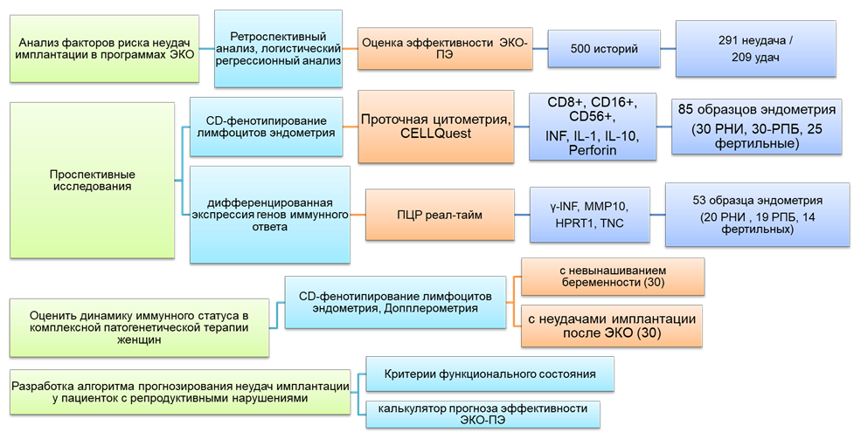
Рисунок 1. Дизайн исследования

Характеристика пациентов.
А) Для выполнения проспективных исследований по изучению экспрессии поверхностных лимфоцитов эндометрия СD8+, СD16+, СD56+ и внутриклеточных рецепторов (γ-нтерферона, ИЛ-1, ИЛ-10, перфорина) в исследование были включены 30 пациенток с РНИ, 30 пациенток с РПБ и 25 фертильных женщин (контроль).
Данные по демографическим и клиническим характеристикам в изучаемых группах представлены в таблице 2.
Таблица 2 - Демографические и клинические характеристики пациенток исследуемых групп
Показатель | Группа РПБ | Группа РНИ | Контрольна я группа | p
Возраст, лет (M ± SD) | 34,1 ± 4,3 | 34,7 ± 5,5 | 32,8 ± 3,6 | > 0,05
Толщина эндометрия (20-24 д.ц.), мм | 5,9 ± 0,1 | 5,4 ± 1,3 | 11,2 ± 1,5 | < 0,05

Средний возраст пациенток с РНИ составил 34,7±5,5 года, пациенток с РПБ составил 33,4 ± 5,2 года, в контрольной группе - 32,7±5,5 года.
Сравнение женщин по возрасту не выявило достоверных различий.
В соответствие с критерием включения в группу РНИ/РПБ толщина эндометрия на ЛГ+7 (менее 7 мм) у пациенток с неудачами имплантации - 6,51
± 1,27 мм, с невынашиванием составила 6,13 ± 1,86 мм, и в соответствие с контрольной группой - 7,74 ± 0,88 мм.
Б) Для выполнения проспективных исследований по изучению экспрессии генов иммунного ответа TNC, HPRT1, IFN-γ, IL 8, MMP10 в образцах эндометрия в исследование были включены 20 пациенток с РНИ, 19 пациенток с РПБ и 14 фертильных женщин (контроль).

Данные по демографическим и клиническим характеристикам в изучаемых группах представлены в таблице 3.

Таблица 3 - Демографические и клинические характеристики пациенток исследуемых групп
Показатель | РПБ (1) | РНИ (2) | Контроль (К) | P
 |  |  |  | 1 и 2 | 1 и К | 2 и К
Возраст, лет (M  ± SD) | 33,4 ± 5,2 | 34,7 ± 5,3 | 32,7 ± 5,5 | 0.405 | 0.812 | 0.300
ИМТ, кг/м² (M ± SD) | 25,7 ± 4,8 | 23,4 ± 4,2 | 23,9 ± 3,8 | 0.136 | 0.425 | 0.552
Толщина эндометрия (20-  24 д.ц.), мм | 6,13 ± 1,9 | 6,5 ± 1,3 | 7,7 ± 0,9 | 0.655 | 0.004 | >0.05
Хронический эндометрит, да/нет | 16/3 | 20/0 | 0/14 | 0.064 | >0.05 | >0.05
Хронический сальпингоофори т, да/нет | 10/9 | 10/10 | 0/14 | 0.869 | 0.001 | 0.002
Операции на органах малого  таза, да/нет | 6/13 | 10/10 | 0/14 | 0.242 | 0.020 | 0.002
Эндометриоз, да/нет | 4/15 | 5/15 | 1/13 | 0.770 | 0.271 | 0.179
Миома матки, да/нет | 3/16 | 1/19 | 0/14 | 0.267 | 0.119 | 0.396
Полипы, да/нет | 4/15 | 1/19 | 6/8 | 0.134 | 0.178 | 0.007

Сравнительная характеристика демографических данных между группами отличий по возрасту не обнаружено. При сравнении по ИМТ статистических различий также не выявлено.
В гинекологическом анамнезе наличие хронического сальпингоофорита и операций на органах малого таза чаще отмечалось у пациенток группы РНИ по сравнению с фертильной группой.

Методы исследования
Для решения первой задачи - анализ факторов риска неудач имплантации после экстракорпорального оплодотворения и переноса эмбриона проведена экспертная оценка амбулаторных карт (Таблица 4). Всем пациентам до вступления в ЭКО программу было предложено пройти модифицированный калькулятор эффективности ВРТ https://analysis-monitoring.netlify.app/ .

Таблица 4 – Объем обследования пациентов в амбулаторных условиях.

Показатель | Перед вступлением в программу | Трансвагинальная пункция фолликулов | 3-сутки после | 4-5 сутки после пункции | 2-неделя после переноса | 3- неделя после переноса/ | 5-6 неделя после переноса | Прегравидарная подготовка | На 16-24 дмц/АПЭ
Анализ крови | + |  |  |  | + |  |  | +
Гемостазиограмма,  гомоцистеин | + |  |  |  | + |  |  | +
RW,ВИЧ,HBs, HCV | + |  |  |  |  |  |  | +
Группа, Rh крови | + |  |  |  |  |  |  | +
Гормоны крови | + |  |  |  |  |  |  | +
Мазок на флору | + |  |  |  |  |  |  | +
ПЦР на ИППП | + |  |  |  |  |  |  | +
Цитология мазка | + |  |  |  |  |  |  | +
Спермограмма | + |  |  |  |  |  |  | +
Фрагментацию ДНК-  сперматозоидов | + |  |  |  |  |  |  | +
УЗИ малого таза | + | + | + | + | + | + | + | +
Гистероскопия с  гистологическим исследованием | + |  |  |  |  |  |  | +
Пайпель биопсия с  цитологическим исследованием | + |  |  |  |  |  |  | +
Морфологическая  оценка эмбрионов |  |  | +
ПГД – FISH  методом |  |  | +
Перенос эмбрионов |  |  | + | +
ß-ХГ |  |  |  |  | +
Перенос криоэмбрионов |  |  |  |  |  |  |  |  | +

Все пациентки обследовались однократно, ультразвуковое исследование дважды.
Обязательный перечень исследований для обоих супругов включал: определение RW, определение антител M, G к ВИЧ-1,2; HBsAg, HCV);
- микроскопия отделяемого половых органов (на аэро- и анаэробные микроорганизмы, на грибы рода кандида, трихомониаз;

- исследование соскоба из цервикального канала методом полимеразной цепной реакции (ПЦР) на хламидии, микоплазму и уреаплазму, вирус простого герпеса 1, 2, цитомегаловирус;
- Определение кариотипа.
Обязательные исследования для женщин включали:
лабораторные исследования - общеклинический анализ крови, биохимический анализ крови, гемостазиограмма, определение групповой и резус-принадлежности крови; общий анализ мочи; антител класса M, G к вирусу краснухи в сыворотке крови; гормоны крови (на 2-3 день менструального цикла): ЛГ, ФСГ, эстрадиол, тиреотропный гормон (ТТГ), свободный тироксин (Т4св), дегидроэпиандростерон-сульфат, пролактин, соматотропный гормон, кортизол, тестостерон, АМГ; цитологическое исследование соскоба эндоцервикса и экзоцервикса;
инструментальные - ультразвуковое исследование органов малого таза, флюорографию, электрокардиографию, УЗИ молочных желез (до 35 лет) или маммографию (после 40 лет); УЗИ щитовидной железы;
Дополнительно по показаниям проводилось гистеросальпингография, гистероскопия и лапароскопия.
Все данные вносились в специально разработанную карту пациента и в электронную базу данных.
Блок информации включал:
- анамнестические данные (возраст, место проживания, образование/работа, наличие профессиональных вредностей, курения, семейное положение).
- сбор акушерско-гинекологического анамнеза (менструальная функция, наличие/отсутствие нарушений менструального цикла, паритет, бесплодие, число самопроизвольных прерываний беременности на ранних сроках гестации, наличие осложнений во время беременности и родов), гинекологические заболеваниях; семейный анамнез; наличие или отсутствие программ ВРТ;
- данные объективного осмотра (рост, вес, артериальное давление, наличие ожирения, стрий), пальпацию молочных желез, щитовидной железы и органов брюшной полости; перенесенных инфекционные и соматических заболеваний, оперативных вмешательств; гинекологический осмотр в зеркалах и бимануально;
- результаты инструментальных и лабораторных исследований (гормонов, гемостаза, данные ПЦР урогенитальных инфекций).

    - Инструментальные исследования
Ультразвуковая диагностика органов малого таза проводилось во вторую фазу (20-24 день) менструального цикла, оценивались размер и структуру тела матки, толщину и структуру эндометрия, размеры и объем яичников, фолликулов в обоих яичниках, наличие или отсутствие объемных образований; критерием «тонкого» эндометрия считалась толщина эндометрия менее 7 мм на ЛГ+7; исследование проводилось на аппарате Samsung Medison SonoAce R7 (Южная Корея), с программным обеспечением для реализации триплексного

режима сканирования (серошкальный В-режим в сочетании цветового и импульсного допплера в масштабе реального времени). Проводилось динамическое ультразвуковое исследование до и после лечения во II фазу (в период «окна имплантации») [13,р. 18].
Гистероскопия
Гистероскопия проводилась с помощью гистероскопа фирмы Karl Storz (Германия), с физиологическим раствором (рисунок 2). Осмотр внутренней поверхности с забором образца эндометрия. Оценивали цвет, рельеф, толщину, характер складчатости, выраженность сосудистого рисунка, наличие полипов, синехий и других патологических процессов [13,р. 18].
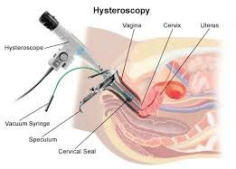

Рисунок 2 - Гистероскопия

Пайпель-биопсия
Пайпель-биопсия эндометрия с помощью внутриматочного катетера Гольдштейна SonoBiopsyТМ J-GSВХ-072026 размер (Fr) 7.2 Cook Incorporated (США) (рисунок 3).
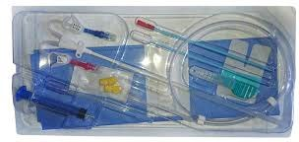
Рисунок 3 – Катетер Гольдштейна

Через шейку матки в полость матки вставлялся катетер, продвигался позиционер по длине катетера, вливался солевой раствор в объеме 10 мл, остаточный солевой раствор отсасывали с помощью шприца, образцы ткани из шприца переносили в пробирку для дальнейшего исследования [110,р. 100].

    - Иммунофенотипирование лимфоцитов эндометрия
Для иммунологического исследования биоптаты получали при пайпель- биопсии с помощью катетера Гольдштейна. Фрагменты эндометрия помещали в контейнер Medicon (Becton Dickenson / США), измельчали в гомогенизаторе Medimachine (Becton Dickenson / США) в течение нескольких минут (рисунок 4) [119,120].
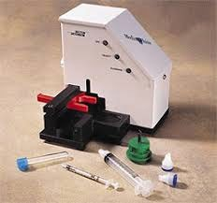

Рисунок 4 – Гомогенизатор «Medimachine»

Полученную суспензию клеток центрифугировали в градиенте плотности фиколл-верографин (d = 1,078). В пробирки с мононуклеарными клетками добавляли моноклональные антитела CD3PE, CD8PE, CD16PE, CD56PE (меченые PE-фикоэритрином), раствором Cytofix/Cytoperm для пермеабилизации клеточной мембраны, далее добавляли моноклональные γ- INFFITC, IL-1FITC и IL-10FITC (меченые FITC-изотиоцианатом флуоресцеина) и Perforin+ FITC. Далее проводиди оценку уровня лимфоцитов CD3+, CD8+, CD16+, CD56+ (окрашенных фикоэритрином) и уровень внутриклеточной продукции цитокинов IL-1 и IL-10 и Perforin+ FITC (окрашенных FITC после пермеабилизации клеточной мембраны) на проточном цитофлюориметре BD FACS CALIBUR (США) с использованием программы CELLQuest [120,р. 630].
Проводилось изучение локальных факторов иммунитета с оценкой цитотоксического потенциала на проточном цитофлюориметре в отделении лабораторных исследований Научного центра акушерства, гинекологии и перинатологии.

    - Транскриптомный анализ эндометрия
Образцы эндометрия, полученные пайпель-биопсией в дни ЛГ+7(окно имплантации), переносились в криопробирки, предварительно наполненные

стабилизирующим раствором (Thermo Fisher Scientific), и хранились при 4°C 12 ч, затем при -20°C в морозильной камере до заверщения сбора.
Изучение экспрессии генов иммунного ответа (транскриптомов) в эндометрии проводилось в Институте молекулярной биологии и биохимии им. М. Айтхожина (Алматы, Казахстан).
Изолирование РНК из образцов эндометрия
Выделение РНК проводили с помощью Dynabeads™ mRNA DIRECT™ Purification Kit (Thermo Fisher Scientific) в соответствии с протоколом производителя. Выделенную РНК сразу же подвергали дальнейшему анализу.
Синтез кДНК и количественная полимеразная цепная реакция (ПЦР)
Обратную транскрипцию и количественную ПЦР проводили с использованием праймеров и зондов TaqMan™ Gene Expression Assay (Applied Biosystems, США). кДНК получали с помощью набора High-capacity cDNA Reverse Transcription Kit (Applied Biosystems). Количественную ПЦР проводили в дубликатах с использованием TaqMan Fast Advanced Master Mix (Applied Biosystems) в условиях, рекомендованных производителем, на приборе StepOnePlus Real-Time PCR System (Applied Biosystems).
Обработку проводили с помощью программ StepOnePlus 2.2.2 и ExpressionSuite v1.3. Относительное количественное определение экспрессии генов проводили методом сравнительного Ct (ΔΔCt) с модификациями, описанными в литературе [21] Относительное обилие транскриптов выражается в значениях ΔCt (ΔCt = Ctreference - Cttarget).
В качестве референса использовали гены глицеральдегид-3- фосфатдегидрогеназы (GAPDH) и белка активации тирозин-3- монооксигеназы/триптофан-5-монооксигеназы zeta (YWHAZ). Значение ΔΔCt (ΔΔCt = ΔCtcase - ΔCtcontrol) рассматривали как log2 fold change [121-123].
Описание генов представлено в таблице 5.

Таблица 5 - Название изучаемых генов

Assay ID | Символ гена | Название гена
Hs01115665_m1 | TNC | tenascin C
Hs02800695_m1 | HPRT1 | hypoxanthine phosphoribosyltransferase 1
Hs00989291_m1 | γ-IFN | interferon gamma
 | IL 8 | Interleukin 8
Hs00233987_m1 | MMP10 | matrix metalloproteinase 10

Статистическая обработка полученных данных
Статистическая обработка данных выполнялась в Microsoft Excel 2016 с использованием критерия t Стьюдента. Различия между сравниваемыми группами и числами считали достоверными при вероятности ошибки р ≤ 0,05 и 0,01.
Для оценки факторов риска неудачи имплантации после экстракорпорального оплодотворения был применён критерий хи-квадрат

Пирсона. Сила и направление ассоциаций измерялись с помощью показателя Отношения шансов (OR) с 95% доверительным интервалом.
Логистическая регрессия, построение ROC-кривых с расчетом площади под кривой AUC использовались при расчете скорректированного ОШ (ОШкор) для контроля множественных конфаундеров. При нормальном распределения определяли среднее значение со стандартным отклонением, для оценки различий в группах применяли методы параметрической статистики (t-тест для сравнения данных в 2-х группах). Корреляционный анализ проводился с использованием критерия Спирмена. Различия между статистическими величинами считали статистически значимыми при уровне достоверности p<0,05.
Статистическую обработку данных иммуногенетических исследований проводили в программе Jamovi (https://www.jamovi.org). Статистическую значимость различий ΔCt между группами рассчитывали с помощью двухфакторного U-теста Манна-Уитни. Для сравнительной визуализации уровней экспрессии генов были построены бокс-плоты BoxPlotR (http://shiny.chemgrid.org/boxplotr).
ROC-анализ проведен с использованием веб-инструмента easy ROC и Jamovi. Для расчета оптимальных точек отсечения использовали метод индекса Юдена. Оценка классификаторов с помощью интерпретации площади под ROC- кривой (AUC) проводилась в соответствии с описанием [122,с. 127].
Для разработки алгоритма прогнозирования риска неудач имплантации у пациенток с «тонким» эндометрием применен метод математического моделирования (инструмент Microsoft Copilot). Интегральный прогностический индекс риска повторных неудач имплантации рассчитан на основе клинических, иммунологических и молекулярно-генетических параметров. Применен однофакторный анализ -оценка ассоциации каждого признака с исходом (неудача имплантации) с расчётом отношения шансов (OR) и 95% доверительного интервала. Проверка статистической значимости проводилась с помощью χ²-критерия и точного критерия Фишера для категориальных переменных; уровень значимости принят p<0,05. Прогностическая модель построена на основе логистической регрессии.
Факторы, показавшие статистически значимую связь с исходом, были включены в регрессионный анализ. Коэффициенты модели рассчитывались путём логарифмирования отношения шансов. Полученные коэффициенты использованы как весовые значения при формировании клинического индекса WA.
Интегральный индекс рассчитывался по формуле: R=WA+WB+WCR = W_A + W_B + W_CR=WA+WB+WC
Вероятность неудачи имплантации определялась логистической функцией: P=11+e−RP = \frac{1}{1 + e^{-R}}P=1+e−R1

РЕЗУЛЬТАТЫ СОБСТВЕННЫХ ИССЛЕДОВАНИЙ

Факторы риска неудач имплантации
Для выявления факторов риска неудач имплантации проведен ретроспективный анализ 500 электронных карт пациентов, обратившихся в клинику «Экомед».
Оценивались данные анамнеза, клиники, лабораторно-инструментальные данные пациентов с эффективными и безуспешными попытками экстракорпорального оплодотворения (ЭКО) и переноса эмбрионов (ПЭ). Были сформированы следующие группы:
- группа 1 (n=291 случай) – неудачные попытки ЭКО и ПЭ;
- группа 2 (n=209 случаев) –удачные попытки ЭКО и ПЭ.
Анализ возрастной структуры исследуемой выборки (n=500) показал, что возраст пациенток находился в диапазоне от 21 до 48 лет (рисунок 5).
Возраст
Возрастные группы
70
300
60
250
50
200
40
150
30
100
20
50
старше 35 лет
Рисунок 5 – Распределение респондентов по возрасту Распределение частот по возрастным группам не было равномерным.
Наибольшая представленность наблюдалась в группе 33-летних пациенток (n=63; 12.6% от общей выборки). Значительные подгруппы также составили пациентки в возрасте 31 года (n=46; 9.2%), 37 лет (n=37; 7.4%), 29, 30, 39 и 41 года (каждая по 30-33 пациента, что составляет примерно 6.0-6.6% каждая). Мода распределения приходится на возраст 33 года. Можно выделить основной кластер пациенток в возрасте от 29 до 41 года, который охватывает основную часть исследуемой популяции. Пациентки младше 25 лет и старше 43 лет были представлены в меньшинстве.
Для оценки факторов риска неудачи имплантации после

экстракорпорального оплодотворения был применён критерий хи-квадрат Пирсона. Сила и направление ассоциаций измерялись с помощью показателя Отношения шансов (OR) с 95% доверительным интервалом (таблица 6).

Таблица 6 – Факторы риска неудачной имплантации после ЭКО: социально- демографические и анамнестические характеристики

Факторы |  | Статус |  | Хи-квадрат Пирсона (отношение шансов)
 |  | удачи | неудачи | Хи-квадрат Пирсона (отношение шансов)
Место проживания | город | 150  (71.8%) | 207  (71.1%) | χ²=0.024, p=0.877 (OR=1.03 [0.71-1.51])
Место проживания | село | 59  (28.2%) | 84 (28.9%) | χ²=0.024, p=0.877 (OR=1.03 [0.71-1.51])
Социальный статус | работает | 176  (84.2%) | 210  (72.2%) | χ²=10.027, p=0.002 (OR=2.06 [1.30-3.26])
Социальный статус | домохозяйка | 33  (15.8%) | 81 (27.8%) | χ²=10.027, p=0.002 (OR=2.06 [1.30-3.26])
Возрастные группы | до 35 лет | 126  (60.3%) | 147  (50.5%) | χ²=4.685, p=0.030 (OR=1.49 [1.04-2.13])
Возрастные группы | старше 35 лет | 83  (39.7%) | 144  (49.5%) | χ²=4.685, p=0.030 (OR=1.49 [1.04-2.13])
Экстрагенитальные заболевания | нет | 101  (48.3%) | 140  (48.1%) | χ²=0.002, p=0.962 (OR=1.01 [0.71-1.43])
Экстрагенитальные заболевания | есть | 108  (51.7%) | 151  (51.9%) | χ²=0.002, p=0.962 (OR=1.01 [0.71-1.43])
Ожирение | нет | 182  (87.1%) | 241  (82.8%) | χ²=1.697, p=0.193 (OR=1.40 [0.84-2.32])
Ожирение | есть | 27  (12.9%) | 50 (17.2%) | χ²=1.697, p=0.193 (OR=1.40 [0.84-2.32])

Социально-демографический анализ исследуемой группы показал, что большинство пациенток проживало в городской местности (n=357; 71.4%), в то время как доля жительниц села составила 28.6% (n=143).
Подавляющее большинство женщин указали свой социальный статус как
«работает» (77.2%, n=386), и лишь 22.8% (n=114) идентифицировали себя как домохозяйки.
Что касается источника финансирования программы ЭКО, 67.8% (n=339) циклов были проведены в рамках государственной квоты, а 32.2% (n=161) – на договорной (коммерческой) основе.
Однофакторный анализ социально-демографических и анамнестических характеристик показал статистически значимые различия между группами по социальному статусу (χ²=10.027, p=0.002) и возрасту (χ²=4.685, p=0.030). У домохозяек риск неудачной имплантации был в 2.06 раза выше по сравнению с работающими женщинами (OR=2.06; 95% ДИ: 1.30-3.26). У пациенток старше
35 лет риск неудачи был в 1.49 раза выше, чем у женщин моложе 35 лет (OR=1.49; 95% ДИ: 1.04-2.13).
По остальным факторам (место проживания, экстрагенитальные

заболевания, ожирение) статистически значимых различий выявлено не было. Гинекологический анамнез и репродуктивный статус показан в таблице 7.

Таблица 7 – Факторы риска неудачной имплантации после ЭКО: гинекологический анамнез и репродуктивный статус

Факторы |  | Статус |  | Хи-квадрат (отношение шансов)
 |  | удачи | неудачи | Хи-квадрат (отношение шансов)
Диагноз | N97.1 | 150  (71.8%) | 206 (70.8%) | χ²=0.057, p=0.811 (OR=1.05 [0.72-1.54])
Диагноз | др. форма  бесплодия | 59 (28.2%) | 85 (29.2%) | χ²=0.057, p=0.811 (OR=1.05 [0.72-1.54])
Эндометриоз в анамнезе | нет | 193  (92.3%) | 260 (89.3%) | χ²=1.283, p=0.257 (OR=1.44 [0.77-2.71])
Эндометриоз в анамнезе | есть | 16 (7.7%) | 31 (10.7%) | χ²=1.283, p=0.257 (OR=1.44 [0.77-2.71])
Миома в анамнезе | нет | 189  (90.4%) | 275 (94.5%) | χ²=3.017, p=0.082 (OR=0.55 [0.28-1.08])
Миома в анамнезе | есть | 20 (9.6%) | 16 (5.5%) | χ²=3.017, p=0.082 (OR=0.55 [0.28-1.08])
Резекция  яичника в анамнезе | нет | 203  (97.1%) | 280 (96.2%) | χ²=0.306, p=0.580 (OR=1.33 [0.48-3.67])
Резекция  яичника в анамнезе | есть | 6 (2.9%) | 11 (3.8%) | χ²=0.306, p=0.580 (OR=1.33 [0.48-3.67])
Спаечный  процесс органов малого таза | нет | 180  (86.1%) | 244 (83.8%) | χ²=0.489, p=0.485 (OR=1.19 [0.73-1.94])
Спаечный  процесс органов малого таза | есть | 29 (13.9%) | 47 (16.2%) | χ²=0.489, p=0.485 (OR=1.19 [0.73-1.94])
Репродуктивный анамнез | Не отягощен | 137  (65.6%) | 184 (63.2%) | χ²=0.285, p=0.594 (OR=1.11 [0.76-1.62])
Репродуктивный анамнез | отягощенный анамнез | 72 (34.4%) | 107 (36.8%) | χ²=0.285, p=0.594 (OR=1.11 [0.76-1.62])
Естественные роды в анамнезе | нет | 142  (67.9%) | 218 (74.9%) | χ²=2.932, p=0.087 (OR=0.71 [0.48-1.05])
Естественные роды в анамнезе | есть | 67 (32.1%) | 73 (25.1%) | χ²=2.932, p=0.087 (OR=0.71 [0.48-1.05])
Оперативные роды в анамнезе | нет | 186  (89.0%) | 273 (93.8%) | χ²=3.753, p=0.053 (OR=0.52 [0.27-1.01])
Оперативные роды в анамнезе | есть | 23 (11.0%) | 18 (6.2%) | χ²=3.753, p=0.053 (OR=0.52 [0.27-1.01])
Характер менструального цикла | регулярный  цикл | 183  (87.6%) | 263 (90.4%) | χ²=1.003, p=0.317 (OR=0.76 [0.44-1.31])
Характер менструального цикла | нарушения  менструальн ого цикла | 26 (12.4%) | 28 (9.6%) | χ²=1.003, p=0.317 (OR=0.76 [0.44-1.31])

Нозологическая структура бесплодия в исследуемой когорте была представлена следующими диагнозами по МКБ-10.
Абсолютное большинство пациенток имели диагноз бесплодие, связанное с трубным фактором (N97.1) – 71,2% (n=356). Женское бесплодие, связанное с отсутствием овуляции (N97.0), был установлен у 6,6% (n=33) женщин. Бесплодие трубного происхождения в сочетании с отсутствием овуляции (N97.4) диагностировано у 15,0% (n=75) пациенток.
На долю других форм бесплодия (N97.8) пришлось 5,6% (n=28)

наблюдений. Редкими в выборке были случаи бесплодия (N97.2; 1,4%, n=7) и мужское бесплодие (N97.3; 0,2%, n=1). В структуре женского бесплодия преобладал трубный и перитонеальный фактор как в изолированной форме, так и в составе сочетанной патологии.
Анализ гинекологического анамнеза и репродуктивного статуса не выявил статистически значимых различий между группами с успешной и неуспешной имплантацией по всем изученным параметрам (p>0.05). Наибольшую тенденцию к значимости показал фактор оперативных родов в анамнезе (χ²=3.753, p=0.053), где наличие оперативных родов в анамнезе демонстрировало тенденцию к снижению риска неудачной имплантации.
Анализ параметров протокола и лечения выявил статистически значимые различия между группами по источнику финансирования (χ²=6.659, p=0.010), подготовке эндометрия (χ²=24.529, p<0.001), типу цикла переноса (χ²=28.636, p<0.001) и проведению ПГД (χ²=5.254, p=0.022). Лечение по квоте ассоциировалось с повышением риска неудачи в 1.68 раза (OR=1.68; 95% ДИ: 1.13-2.49) по сравнению с договорной формой.
Использование методов подготовки эндометрия в естественном повышало риск неудачи в 3.82 раза (OR=3.82; 95% ДИ: 2.10-6.96) по сравнению с эстроген содержащими препаратами.
Перенос в свежем цикле ассоциировался с повышением риска неудачи в
2.94 раза (OR=2.94; 95% ДИ: 1.98-4.36) по сравнению с циклом переноса криоконсервированных эмбрионов (FET).
Отсутствие ПГД повышало риск неудачи в 2.66 раза (OR=2.66; 95% ДИ: 1.20-5.91) по сравнению с проведением преимплантационной диагностики (таблица 8).

Таблица 8 – Факторы риска неудачной имплантации после ЭКО: организационные и протокольные факторы ЭКО

Факторы |  | Статус |  | Хи-квадрат (отношение шансов)
 |  | удачи | неудачи | Хи-квадрат (отношение шансов)
1 | 2 | 3 | 4 | 5
Источник | договор | 54 (25.8%) | 107 | χ²=6.659, p=0.010
финансирования |  |  | (36.8%) | (OR=1.68 [1.13-2.49])
 | квота | 155 | 184
 |  | (74.2%) | (63.2%)
Количество ЭКО | однократно | 148 | 201 | χ²=0.175, p=0.676
стимуляций |  | (70.8%) | (69.1%) | (OR=1.08 [0.74-1.59])
(попытки) | многократно | 61 (29.2%) | 90
 |  |  | (30.9%)
Вид стимуляции | короткий с | 162 | 217 | χ²=0.574, p=0.449
яичников | антагонистом | (77.5%) | (74.6%) | (OR=1.17 [0.78-1.76])
 | другой вариант | 47 (22.5%) | 74
 |  |  | (25.4%)

Продолжение таблицы 8

1 | 2 | 3 | 4 | 5
Подготовка | Эстроген | 138 | 133 | χ²=24.529, p<0.001
эндометрия к ПЭ |  | (89.6%) | (69.3%) | (OR=3.82 [2.10-6.96])
 | другая подготовка | 16 | 59
 |  | (10.4%) | (30.7%)
Тип цикла переноса | свежий цикл | 45 (21.5%) | 130 | χ²=28.636, p<0.001
 |  |  | (44.7%) | (OR=2.94 [1.98-4.36])
 | криоцикл | 164 (78.5%) | 161
 |  |  | (55.3%)
Количество ПЭ в | 1 раз | 110 (55.6%) | 161 | χ²=2.034, p=0.154
протоколе |  |  | (62.2%) | (OR=0.76 [0.52-1.10])
 | более чем 1 раз | 88 (44.4%) | 98 (37.8%)
Предимплантационн | не проводилась | 192 (91.9%) | 281 | χ²=5.254, p=0.022
ая генетическая |  |  | (96.6%) | (OR=2.66 [1.20-5.91])
диагностика | проводилась | 17 (8.1%) | 10 (3.4%)

Анализ результатов гистероскопии показал статистически значимые различия между группами (χ²=23.398, p<0.001). Наличие патологии полости матки по данным гистероскопии ассоциировалось с повышением риска неудачной имплантации в 4.65 раза (OR=4.65; 95% ДИ: 2.31-9.38) по сравнению с пациентками с нормальной картиной полости матки (таблица 9).

Таблица 9 – Факторы риска неудачной имплантации после ЭКО: результаты дополнительных исследований (гистероскопия)

Факторы |  | Статус |  | Хи-квадрат Пирсона  (отношение шансов)
 |  | удачи | неудачи | Хи-квадрат Пирсона  (отношение шансов)
Результат  гистероскопии | в норме | 41 (56.9%) | 17 (21.8%) | χ²=23.398, p<0.001  (OR=4.65 [2.31-9.38])
Результат  гистероскопии | наличие патологии | 31 (43.1%) | 61 (78.2%) | χ²=23.398, p<0.001  (OR=4.65 [2.31-9.38])

Сравнительный анализ факторов удачных и неудачных попыток ЭКО у пациенток с «тонким» эндометрием показал, что риск повторных неудач имплантации выше у домохозяек (OR=2.06; 95% ДИ: 1.30-3.26), у пациенток старше 35 лет (OR=1.49; 95% ДИ: 1.04-2.13), финансирование по квоте (OR=1.68; 95% ДИ: 1.13-2.49), наличие патологии полости матки при гистероскопии (OR=4.65; 95% ДИ: 2.31-9.38), отсутствие предимплантационного генетического скрининга (OR=2.66; 95% ДИ: 1.20-5.91), перенос в свежем цикле (OR=2.94; 95% ДИ: 1.98-4.36) по сравнению с криоциклом.
Чек-лист «Контрольные точки при проверке качества медицинской помощи при проведении ВРТ»
https://docs.google.com/spreadsheets/d/1fGemHrQ9wSYLZatXGV74rYWromREqjLW/edit?usp=drive_link& ouid=115708787002300865646&rtpof=true&sd=true
Экспертный анализ историй болезни пациенток клиник ЭКО позволил разработать чек-лист с контрольными точками, влияющими на качество оказания медицинских услуг, комплаентность лечения и на результативность

программ ЭКО (Свидетельство о внесении сведений в государтсвенный реестр прав на объекты, охраняемые авторским правом №53174 от 31.12.2024).
Чек-лист «Контрольные точки при проверке качества медицинской помощи при проведении ВРТ» позволяет провести аудит медицинской записи, представляет собой программу, позволяющую контролировать и оценивать эффективность клинической практики центров ЭКО и акушерско- гинекологической службы. Контрольные точки при аудите медициской записи и оказываемой медицинской помощи при проведении ВРТ позволит медицинскому персоналу заполнять электронную медицинскую документацию точно, клинически уместно, в полной мере и доступно для продолжения ухода за пациентами, согласно медико-правовым требованиям и медициским исследованиям, а экспертам при проверке позволит рационально использовать выделенное регламентом время, с формированием рекомендаций.
Чек-лист содержит разделы:
- ОБЩАЯ ИНФОРМАЦИЯ,
- ЭКО В РАМКАХ ОСМС И ПЛАТНО,
- МЕРОПРИЯТИЯ ПЕРЕД ТРАНСВАГИНАЛЬНОЙ ПУНКЦИЕЙ.

Иммунофенотипирование лимфоцитов эндометрия у пациенток с нарушениями имплантации
Гистероскопическая картина у пациенток с нарушениями имплантации в программах ЭКО
Помимо ультразвукового исследования пациенткам основной группы (25 пациентов) была проведена диагностическая гистероскопия с биопсией эндометрия (Karl Storz, Германия) и гистологическое исследование, так как визуализация внутриматочной полости является высокочувствительной и специфичной (таблица 10).

Таблица 10 - Результаты диагностической гистероскопии и последующего гистологического исследования у пациенток с «тонким эндометрием» с РНИ и РПБ (%)

Изучаемые параметры | установлены гистероскопически (n = 25) | подтверждены гистологическим исследованием  (n = 25)
Хронические эндометриты | 20 (82,4%) | 20 (82,4%)
Cинехии | 8 (32%) | 8 (32%)
Полипы цервикального канала | 5 (8%) | 4 (16%)
Гипоплазия | 25 (100%) | 25 (100%)
Субмукозная миома | 1 (4%) | 1 (4%)

Установлено, что у всех пациенток с РНИ в 1-й фазе менструального цикла в 100% случаев наблюдались такие изменения эндометрия, такие как: 82,4% имели признаки эндометрита (гиперемия, отек стромы, микрополипы <1 мм), в одном случае остатки оболочки трофобласта были диагностированы как

гипотрофия всей полости матки с рыхлой микропапиллярной текстурой (края хорошо ограничены, были видны невротические бляшки, которые кровоточили), полипы цервикального канала – 2 (8%), подслизистая фиброма – 1 (4%),
эндометриоидная киста – 2 (8%), внутриматочные спайки – 8 (32%) (полость матки была асимметрична, переплетена как паутина между стенками эндометрия, фиброз тканей с лимфоидной инфильтрацией, без васкуляризации). У остальных бесплодных пациенток единственной находкой была гипоплазия и атрофия эндометрия (функциональный слой эндометрия истончен или отсутствует, бледный, васкуляризация снижена). Причем более 17 (70,1%) пациенток с такими выраженными гистероскопическими изменениями наблюдались в старшей возрастной группе (старше 30 лет) (таблица 9, рисунок 6).

субмукозный узел
6

локальная атрофия

полипы

эндометриоидные кисты

эндометрит

подтверждено гистологически на ГС

Рисунок 6 - Результаты гистероскопии и гистологического заключения у пациентов с РНИ и РПБ (%)

При гистероскопии у всех пациенток обнаруживалась картина гипоплазии, в виде бледной белесоватой ткани, с неравномерной толщиной и истончением эндометрия (рисунок 7) [14,р. 50].

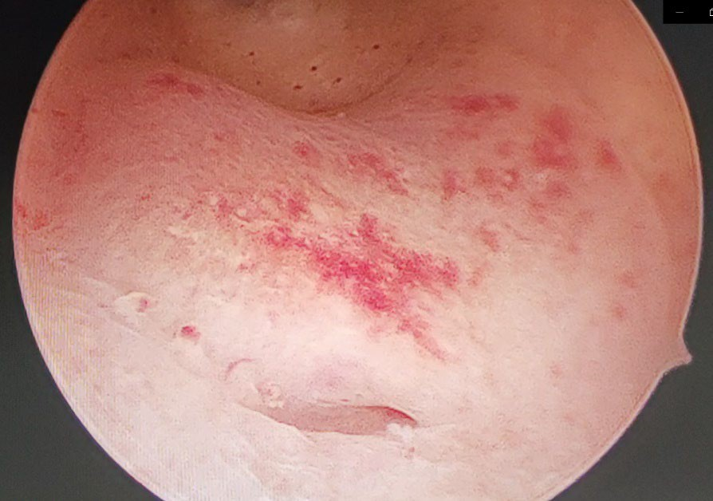

Рисунок 7 - Гипоплазия эндометрия с очаговой гиперплазией

CD-фенотипирование лимфоцитов эндометрия
Важная роль в патогенезе нарушения имплантации в программах ЭКО и при невынашивании беременности отводится иммунным механизмам. В связи с этим, на следующем этапе нами изучены особенности экспрессии на поверхности лимфоцитов эндометрия у пациенток с рецидивирующими нарушениями имплантации в программах ЭКО (РНИ) в сравнении с пациентками с невынашиванием беременности (РПБ) и с контрольной группой здоровых фертильных женщин. Изучалась экспрессия рецепторов СD3+, СD4+, СD8+, СD16+, СD56+, а также изучена внутриклеточная продукция цитокинов в лимфоцитах эндометрия - γ-интерферона, интерлейкина-1 и интерлейкина 10.
В таблице 11 представлены данные, характеризующие особенности субпопуляционного состава лимфоцитов эндометрия в трех группах – РПБ, РНИ и контроль.

Таблица 11 - Показатели относительного содержания цитотоксических лимфоцитов эндометрия пациенток с РПБ, РНИ и с синдромом «тонкого эндометрия»

Индикаторы, % | Группа сравнения,  n = 25 | РПБ n = 30 | РНИ n = 30 | p-  value
CD8+ | 8,5±1,7 | 0,7±0,4** | 0,45±0,28## | <0.01
CD16+ | 2,3±0,6 | 1,9±0,6 | 1,48±0,39 | > 0,05
CD56+ | 3,7±1,0 | 1,3±0,3* | 1,22±0,21# | <0.05
total IL1+ | 8,0±2,7 | 0,7±0,8* | 0,75±0,92# | <0.05
total IL10+ | 4,6±1,3 | 0,3±0,6* | 1,48±0,62# | <0.05
total γINF+ | 4,4±1,0 | 0,5±0,4** | 0,42±0,33## | <0.01
γINF+CD8+ | 1,5±0,49 | 0,11±0,1* | 0,04±0,08# | <0.05
γINF+CD16+ | 1,0±0,28 | 0,24±0,2 | 0,22±0,16 | > 0,05

γINF+CD56+ | 2,2±0,49 | 0,18±0,1** | 0,15±0,13## | <0.01
В группе пациенток с рецидивирующими неудачами имплантации в программах ЭКО наблюдалось значительное снижение уровня CD8+ цитотоксических/супрессорных лимфоцитов в 18 раз (р<0,01); уровня СD56+клеток в 3 раза (р<0,05); резкое угнетение уровня внутриклеточной продукции цитокинов - γINF (в 10 раз) [14,р. 50].
В группе пациенток с рецидивирующими потерями беременности наблюдалось значительное снижение уровня CD8+ цитотоксических/супрессорных лимфоцитов в 12 раз (р<0,01); уровня СD56+клеток в 2,8 раза (р<0,05); резкое угнетение уровня внутриклеточной продукции цитокинов - γINF (в 8 раз).
Таким образом, в группах РНИ и РПБ отмечалось снижение уровня CD8+ и CD56+ клеток, при этом уровень натуральных клеток-киллеров с фенотипом CD16+ имел тенденцию к снижению, но статистически не было различий (рисунок 8).
9
8
7
6
5
4
3
2
1
0
8,5
3,7
1,9
2,3
1,48
1,3
1,22
0,7
0,45
CD8+ CD16+ CD56+

РПБ РНИ контроль

Рисунок 8 - Относительное содержание цитотоксических лимфоцитов эндометрия при РПБ и РНИ

При изучении уровня внутриклеточной продукции цитокинов выявлено, что как в группе РНИ, так и в группе РПБ наблюдалось угнетение продукции изучаемых цитокинов. Так, уровень IL-1 был снижен в 11 раз у женщин с РПБ и в 10 раз у женщин с РНИ, а уровень IL-10 - в 15 раз у женщин с РПБ и в 3 раза у женщин с РНИ по сравнению с аналогичными показателями в группе контроля.
Индекс IL1+ / IL10+ имел тенденцию к снижению, но достоверных различий не выявлено, что связано со снижением как провоспалительного IL-1, так и противовоспалительного IL-10 цитокинов (рисунок 9).

9
8
7
6
5
4
3
2
1
0
8
4,6
4,4
1,48
0,7
0,75
0,3
0,5
0,42
total IL1+ total IL10+ total γINF+

РПБ РНИ контроль

Рисунок 9 - Уровень внутриклеточной продукции цитокинов эндометрия при РПБ и РНИ

При исследовании общего уровня внутриклеточной продукции ИФН-γ лимфоцитами эндометрия выявлено подавление продукции ИФН-γ, причем в группе бесплодных женщин изменения были более выраженными - снижение продукции отмечено в 10 раз, в группе пациенток с РПБ - в 8 раз. Аналогичная картина выявлена и в отношении внутриклеточной продукции γ-интерферона некоторыми цитотоксическими лимфоцитами: CD8+ в 13 раз - при РПБ, в 35 раз
- при РНИ; CD56+ в 12 раз при РПБ и в 16 раз при РНИ; CD16+ лимфоцитами -
в 4 раза и 6,8 раза соответственно (рисунок 10).
2,5
2,2
2
1,5
1
0,5
0
γINF+CD8+
γINF+CD16+
γINF+CD56+
РПБ РНИ контроль

1,5
 |  | 1
0,11 0,04 |  | 0,24 0,22 |  | 0,18 0,15

Рисунок 10 - Уровень внутриклеточной продукции интерферона цитотоксическими лимфоцитами эндометрия

Такое последовательное снижение свидетельствует о наличии синдрома функциональной эндометриальной недостаточности, включающего снижение рецептивности эндометрия, дефицит сигнальных молекул и синтеза их белков, нарушение периимплантационных механизмов, в том числе регуляторного действия половых стероидных гормонов.
Это обстоятельство можно объяснить тем, что повышение уровня провоспалительных цитокинов сопровождает альтернативные изменения в эндометрии у субфертильных женщин по сравнению с бесплодной группой, где происходит сдвиг клеточного метаболизма в эндометрии в сторону значительного снижения местного иммунитета [14,р. 50].

Внутриклеточная продукция перфорина (Perf) лимфоцитами эндометрия у пациенток с РНИ
При исследовании образцов эндометрия у женщин с РНИ и у женщин с нормальной менструальной функцией и без репродуктивных потерь был оценен уровень продукции перфорина лимфоцитами эндометрия.
Данные по уровню перфорин-негативных лимфоцитов эндометрия у пациенток с РНИ представлены на рисунке 11.
25
m a i n c o n t r o l
20,5
20
15
14,2
10,2
10
8,4
6,4
4,9
5
0
CD8+Perf-
CD16+ Perf-
CD56+ Perf-

Рисунок 11 - Перфорин-негативные цитотоксические лимфоциты
эндометрия

У пациенток с РПБ уровень перфорин-негативных CD8+ лимфоцитов эндометрия был снижен (р<0,05); среднее содержание эндометриальных перфорин-негативных естественных киллеров с фенотипом CD16+Perf- в группе РПБ не отличалось от такового в контрольной группе. Уровень CD56+Perf- клеток был подавлен почти в 3 раза (р<0,05) по сравнению с перфорин- негативными натуральными киллерами в контрольной группы [14,р. 50].
Перфорин-положительные лимфоциты эндометрия представлены на рисунке 12.

7
6,4
main
control
6
5,4
5
4,4
4
3,9
3,7
3

2
1,9
1

0
CD8+ Perf+
CD16+ Perf+
CD56+ Perf+

Рисунок 12 - Перфорин-положительные цитотоксические лимфоциты эндометрия

Перфорин-положительные лимфоциты эндометрия у пациенток с РНИ достоверно не отличались от контрольной группы. В то же время средняя экспрессия на CD16+Perf+ лимфоцитах была увеличена в 2 раза, из-за разброса показателей статистически была не значимой. Тем не менее, у трети пациенток с неудачами имплантации уровень CD16+ Perf+ был повышен почти в 6 раз [14,р. 50].
Указанные данные свидетельствуют, что суммарный уровень перфорин- положительных лимфоцитов при расчете индивиуального риска может быть полезен и иметь прогностическое значение. Это легло в основу разработки способа прогнозирования нарушения имплантации на основе подсчета перфоринового числа (Патент на изобретение № 2020/0372.1).
Способ прогнозирования риска нарушения имплантации при патологии эндометрия в программах ЭКО, включающем исследование внутриклеточных цитокинов путем пайпель биопсии, отличающийся тем, что у пациенток с бесплодием осуществляют иммунологическое исследование биоптата из полости матки, взятого путем пайпель биопсии с определением натуральных киллеров CD16+Perf+ и CD56+Perf+ и определяют общее перфориновое число натуральных киллеров – суммарное количество перфоринположительных натуральных киллеров, и при сумме до 10 прогнозируют низкий риск нарушения имплантации и выше 11 прогнозируют высокий риск нарушения имплантации во время «окна имплантации».

Экспрессия генов иммунного ответа в эндометрии у пациенток с нарушениями имплантации
Для транскрипционного анализа эндометрия отобраны 53 образца эндометрия, включающие образцы у пациенток с РНИ (20), с РПБ (19) и у фертильных женщин (14).

Уровень мРНК в образцах эндометрия пациенток РНИ в сравнении с фертильными пациентами
Сравнительная характеристика экспрессии генов между пациентками РНИ и фертильными женщинами представлена в таблице 12.

Таблица 12 – Сравнительная характеристика экспрессии генов между РНИ и фертильными женщинами

Ген | Ct среднее ± SD |  | ΔCt среднее ± SE |  | ΔΔCt (95% ДИ)  изменение в 2 раза | P-  значение
Ген | РНИ | Фертильные | РНИ | Фертильные | ΔΔCt (95% ДИ)  изменение в 2 раза | P-  значение
CXCL8 | 28,16 ± 4,00 | 28,60 ± 4,44 | -7,55 | -5,71 ± 1,00 | -1,67 (- | 0,060
(ИЛ8) | 28,16 ± 4,00 | 28,60 ± 4,44 | ± 0,54 | -5,71 ± 1,00 | 3,47; 0,18) | 0,060
TNC | 25,07 ± 4,49 | 28,20 ± 4,21 | -4,04 | -5,30 ± 0,60 | 1,48 (-0,45; | 0,112
TNC | 25,07 ± 4,49 | 28,20 ± 4,21 | ± 0,40 | -5,30 ± 0,60 | 3,27) | 0,112
INFγ | 33,58 ± 2,85 | 34,86 ± 3,11 | -13,52 | -12,51 ± 0,52 | -0,89 (- | 0,157
INFγ | 33,58 ± 2,85 | 34,86 ± 3,11 | ± 0,36 | -12,51 ± 0,52 | 2,17; 0,30) | 0,157
HPRT1 | 24,77 ± 4,23 | 26,31 ± 3,29 | -3,75 | -3,42 ± 0,33 | -0,32 (- | 0.180
HPRT1 | 24,77 ± 4,23 | 26,31 ± 3,29 | ± 0,13 | -3,42 ± 0,33 | 1,13; 0,12) | 0.180
MMP10 | 29,76 ± 5,55 | 31,22 ± 4,82 | -8,74 | -8,33 ± 1,11 | -0,63 (- | 0,904
MMP10 | 29,76 ± 5,55 | 31,22 ± 4,82 | ± 0,66 | -8,33 ± 1,11 | 2,90; 1,95) | 0,904

Исследование показало, что экспрессия 5 генов между пациентками РНИ и фертильными женщинами не отличалась. Однако, изучение экспрессии генов между пациентками РНИ и РПБ выявило различия.
Уровни мРНК в образцах эндометрия пациентов с РНИ по сравнению с пациентами с контрольной группой с РПБ
Сравнительная характеристика экспрессии генов у пациентов с РПБ и РНИ представлена в таблице 13.

Таблица 13 - Сравнительная характеристика экспрессии генов у женщин с РНИ и РПБ

Ген | Ct (среднее значение ± SD) |  | ΔCt (среднее значение ± SE) |  | ΔΔCt (95% ДИ)  Изменение  кратности логарифма в 2 раза | p
Ген | РНИ | РПБ | РНИ | РПБ | ΔΔCt (95% ДИ)  Изменение  кратности логарифма в 2 раза | p
HPRT1 | 25,59 ± 3,81 | 24,77 ± 4,23 | −2,92 ± 0,29 | −3,75 ± 0,13 | 0,57 (0,01; 1,54) | 0,041
INFγ | 33,68 ± 2,49 | 33,58 ± 2,85 | −12,27 ± 0,48 | −13,52 ± 0,36 | 1,24 (0,01; 2,43) | 0,046
CXCL8 (ИЛ8) | 28,93 ± 4,19 | 28,16 ± 4,00 | −6,26 ± 0,67 | −7,55 ± 0,54 | 1,09 (−0,04; 2,55) | 0,070
MMP10 | 32,07 ± 3,89 | 29,76 ± 5,55 | −9,41 ± 0,86 | −8,74 ± 0,66 | −0,04 (−2,70; 1,81) | 0,945
TNC | 27,24 ± 4,15 | 25,07 ± 4,49 | −4,57 ± 0,45 | −4,04 ± 0,40 | −0,58 (−1,45; 0,78) | 0,396

Между группами исследование показало, что экспрессия 3 из 5 генов значимо различается. Экспрессия генов γ-INF и HPRT1 была достоверно

снижена у пациенток РНИ по сравнению с пациентками РПБ (log2 fold change=1,24, p=0,046 для γ-INF и log2 fold change=0,579, p=0,046 для HPRT1) (рисунок 13). При этом экспрессия генов MMP10, TNC между группами существенно не различалась [111,р. 119].
Для изучения корреляционной связи между экспрессией изучаемых генов и лабораторными показателями в группах применяли метод ранговой корреляции Спирмена. Данные корреляции представлены на рисунке 13.
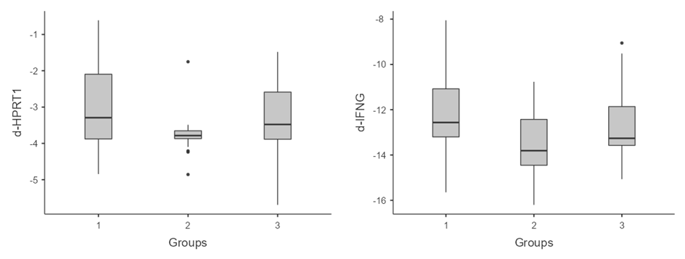

1-РНИ, 2 – РПБ, 3 -контрольная группа

Рисунок 13 - Выявленные корреляции между уровнями экспрессии генов

У пациентов с РПБ установлены значимые обратные умеренные корреляции между MMP10 и активированным частичным тромбопластиновым временем (rho
= -0,494, p = 0,0317). После корректировки на множественные сравнения ни одна из корреляций не осталась значимой [124].
ROC-анализ показал, что мРНК генов, дифференциально экспрессирующихся в эндометрии пациенток с РНИ, возможно использовать в качестве маркеров для прогнозирования РНИ. Результаты представлены в таблице 14.

Таблица 14 - Результаты ROC-анализа

Потенциальные маркеры и их  комбинации | Площадь под кривой (95%  Cl) | Оптимальна я точка  отсечки | Чувствительность (95%Cl) | Чувствительност ь (95%Cl)
IL 8 | 0.713(0.550–  0.876) | −4.091 | 0.800(0.563–0.943) | 0.579(0.335–  0.797)
γ-IFN | 0.701(0.516–  0.886) | −13.238 | 0.667(0.410–0.867) | 0.750(0.476–  0.927)
HPRT1 | 0.692(0.505–  0.879) | −3.568 | 0.900(0.683–0.988) | 0.632(0.384–  0.837)
IL8 + γ-IFN | 0.722 | - | 0.667 | 0.688
IL8+HPRT1 | 0.800 | - | 0.850 | 0.684
γ-IFN + HPRT1 | 0.753 | - | 0.778 | 0.750
IL8+ γ-  IFN+HPRT1 | 0.778 | - | 0.889 | 0.688

Модели площадей под ROC-кривой (AUC) были значимыми для INF-γ (0,701) и HPRT1 (0,692) (рисунок 14). Однако, лучшей комбинацией оказалась комбинация IL-8 и HPRT1, что привело к увеличению площади AUC до 0,800 (при специфичности 68,4% и чувствительности 85,0%) [124,р. 43].

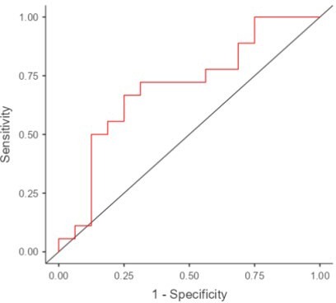
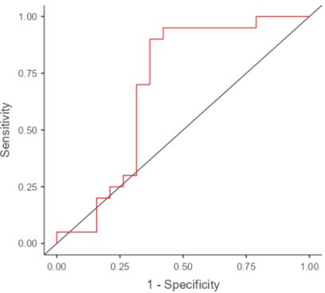
    - γ-IFN (b) HPRT1

Рисунок 14 - ROC-анализ уровней экспрессии между РНИ и РПБ - (a) IFN-γ;
    - HPRT1, (c) - комбинация IFN-γ и HPRT1. Площади под ROC-кривыми (AUC) были получены для INFG (0,701) и HPRT1 (0.692), лист 1

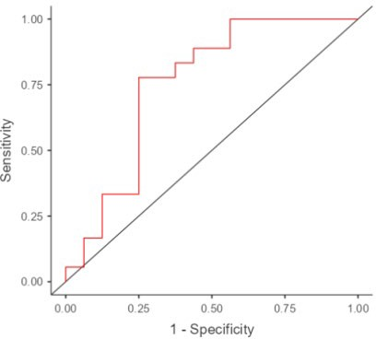

(b) γ-IFN и HPRT1

Рисунок 14, лист 2

Наилучшей комбинацией была комбинация INFG и HPRT1, которая привела к увеличению площади AUC до 0,753 (со специфичностью 75% и чувствительностью 77,8%) [124,р. 43].

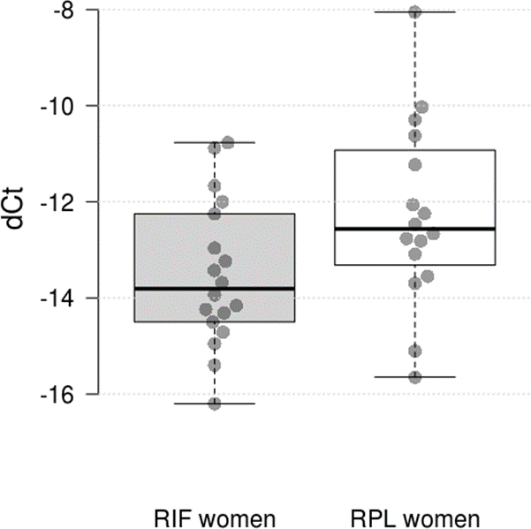
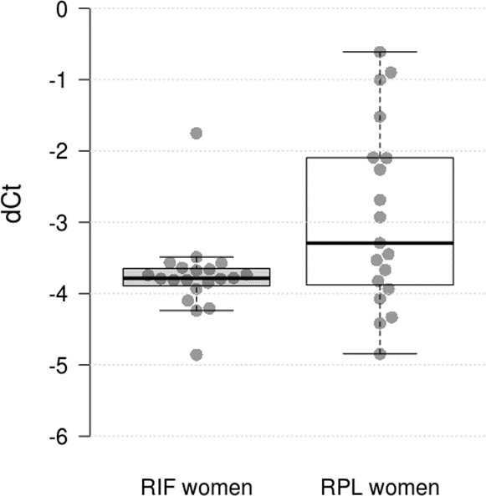

γ-IFN и HPRT1
Рисунок 15 - Различия в уровнях экспрессии между РНИ и РПБ

У пациенток РНИ с тонким эндометрием по сравнению с пациентками РПБ была значительно снижена экспрессия генов INF-γ и HPRT1 (log2 fold change=1,24, p=0,046 для γ-INF и log2 fold change=0,579, p=0,046 для HPRT1). При этом экспрессия генов MMP10, TNC между группами достоверно не различалась.

Базы данных Kyoto Encyclopedia of Genes and Genomes и Gene ontology показали потенциальные гены рецептивности эндометрия, что легло в основу проверки гипотез о потенциальных маркерах – транскриптомов для прогнозирования риска в репродуктивной медицине [125-130]. У здоровых фертильных женщин рецептивность эндометрия была напрямую связана с увеличением регуляции огромного числа генов в рецептивной фазе эндометрия [131-134], включая ангиогенез [135], метаболизм, внеклеточный матрикс и ремоделирование тканей [55,р. 1116], иммунный ответ [136,137] и клеточную адгезию [124,р. 43].
Дифференцированная экспрессия указанных генов иммунного ответа в эндометрии при рецидивирующих нарушениях имплантации и при рецидивирующих потерях беременности имеет сходство, но при этом степень изменений более выраженно при нарушениях имплантации в программах ЭКО [114,р. 12]. Таким образом, при неудачах имплантации дефект рецептивности эндометрия очевиден, а при потерях беременности наблюдается оптимальная рецептивность, но с дефектом эмбриоселективности [117,р. 14]. Как избыток цитотоксичных цитокинов, так и истощение цитокинов являются причиной нарушения прикреплении, адгезии и нарушение имплантации эмбриона [136,р. 691].
По данным нашего исследования, у пациенток с «тонким» эндометрием уже имеется аномальная активация воспалительной среды, и поэтому следует ожидать, что изменения в активности генов будут более полярными. Такие статистически значимые (p<0,05), изменения были зарегистрированы для трех генов - IL-8, γ-INF и HPRT1.
IL-8 – хемокин (CXCL8) является мощным медиатором воспаления, участвует в создании градиента для хемотаксиса фагоцитирующих клеток,. повышение его уровня ассоциируется с острыми и хроническими воспалительными состояниями, продуцируется под воздействием бактериальных эндотоксинов и цитокинов, главным образом под действием фактора некроза опухолей (ФНО) и IL-1, а также IL-3. На локальном уровне IL-
8 активирует маточные естественные киллеры, запуская процесс ремоделирования спиральных артерий и индукции иммунотолерантности [132,р. 61]. Было продемонстрировано, что экспрессия IL-8 отличается при нарушениях имплантации по сравнению с фетильными женщинами и положительно коррелировада с CD56+лимфоцитами эндометрия (р = 0.392, р = 0.008) [73,р. 991].
Еще более выраженная ассоциация с дефицитом натуральных киллеров с фенотипом CD56+ было найдена при изучении уровня INF-γ. У пациенток с нарушением имплантации наблюдалось снижение регуляции гена гамма- интерферона. Снижение продукции INF-γ обусловлено низкой активностью натуральных киллеров, основных продуцентов этого цитокина [138]. Напротив, в одном исследовании, в группе пациенток с потерями беременности уровень INF-γ в периферической крови был повышен (р<0,05) [139].

Также в нашем исследовании у пациенток с нарушением имплантации показано снижение регуляции гена гипоксантинфосфорибозилтрансферазы 1 (HPRT1). Этот белок является ферментом (трансферазой), участвующим в сигнальном пути по метаболизму пуриновых нуклеотидов, а именно усиливая (катализируя) превращение гипоксантина. Гипоксантин занимает важную роль при созревании яйцеклеток, раннего эмбрионального развития. Дефицит этого фермента приводит к нарушение раннего эмбрионального развития, бесплодию у крыс [89,р. 574]. Этот ген также присутствует в панели ER Map®/ER Grade®, так как имеет отношение к процессам в преимплантационном эндометрии [106,р. 9].Таким образом, можно предположить участие этого фермента в формировании «тонкого» эндометрия за счет метаболических нарушений. В то же время генетическая мутация гена HPRT встречается редко, поэтому полученные данные по снижению активности этого фермента требует дальнейшего изучения.

Выводы по 3 разделу
Таким образом, при рецидивирующих нарушениях имплантации и потерях беременности, несмотря на общность патологических процессов в эндометрии – наличие «тонкого» эндометрия, имеется различия как показателях локального иммунитета, так и в на уровне транскрипттомного анализа генов иммунного ответа.
В иммунном профиле эндометрия наблюдалась последовательная тенденция снижения уровня CD8+ цитотоксических/супрессорных лимфоцитов в 12 раз – при потерях беременности и в 18 раз – при нарушениях имплантации, уровня CD56+лимфоцитов в 2,8 раз – при потерях беременности и в 3 раза при нарушениях имплантации. Однако, при исследовании общего уровня внутриклеточной продукции цитокинов угнетение продукции цитокинов наблюдалось чаще при невынашивании беременности (IL-1 в 11 раз, IL-10 в 15 раз), чем при неудачах имплантации (IL-1 в 10 раз, IL-10 в 3 раза) по сравнению с группой фертильных женщин. В группах с репродуктивными нарушениями отмечалось подавление общей продукции γ-ИФН; так и различными типами цитотоксических клеток. При этом в группе с нарушениями имплантации отмечено более выраженное снижение продукции γ-ИФН (CD8+клетками в 35 раз, CD56+ - в 16 раз, в CD16+ - 6,8 раза); в группе с потерями беременности отмечалась такая тенденция, но менее выраженно (CD8+лимфоцитами в 13 раз, CD56+ - в 12 раз, в CD16+ - в 4 раза).
При нарушениях имплантации отмечено статистически значимое снижение уровня перфорин-негативных CD8+Perf- и перфорин-негативных CD56+Perf- клеток (р<0,05) по сравнению с контролем; также отмечно, что у трети пациенток с невынашиванием беременности уровень CD16+Perf+ был повышен почти в 6 раз [135,р. 150]. Эти различия легли в основу разработки способа прогнозирования риска имплантации (имеется Патент на изобретение).
У пациенток с рецидивирующими нарушениями имплантации и «тонким» эндометрием отмечены статистически значимые (p<0,05) снижения активности

генов IL-8, γ-INF и HPRT1, с прогностическим потенциалом их комбинации для разработки алгоритма прогнозирования риска и разработки терапевтических подходов у женщин с РНИ и «тонким» эндометрием.

ДИНАМИКА ИММУНОЛОГИЧЕСКИХ МАРКЕРОВ РЕЦЕПТИВНОСТИ ЭНДОМЕТРИЯ У ПАЦИЕНТОК С НАРУШЕНИЯМИ ИМПЛАНТАЦИИ

В данной главе представлены данные мониторинга патогенетической терапии согласно протоколам лечения пациенток с неудачами имплантации в программах ЭКО и рецидивирующих потерях беременности (невынашивании беременности) с использованием иммунологических маркеров рецептивности эндометрия, представленных в предыдущей главе.

Динамика иммунологических маркеров рецептивности эндометрия у пациенток с рецидивирующими потерями беременности
У пациенток с привычным невынашиванием и синдромом «тонкого» эндометрия причина эндометриопатий связана с хроническим эндометритом, поэтому перспективными методами диагностики дисфункций являются маркеры воспалительного процесса, которые, в свою очередь, могут выступать и маркерами контроля лечения. В связи с чем, представляет интерес изучение динамики толщины эндометрия и внутриклеточной продукции цитокинов эндометрия на фоне комплексной персонифицированной терапии, включающей селективное воздействие на эндометрий.
С целью разработки персонифицированного подхода комплексного воздействия на эндометрий изучена динамика структурных и функциональных изменений эндометрия на фоне двухэтапной терапии с применением микронизированного прогестерона у 30 пациенток с невынашиванием беременности. Сравнительная группа включала женщин без репродуктивных потерь и наличием нормальной толщины эндометрия на ЛГ+7.
Изучалась динамика толщины эндометрия, гемодинамика сосудов матки, внутриклеточной продукции цитокинов - γ-интерферона, IL-1 и IL-10 СD8+, СD16+, СD56+лимфоцитами эндометрия.
По данным трансвагинальной эхографии в динамике терапии М-эхо статистически значимо (p<0.05) увеличилась с 5,9±0,1 до 10,2±0,2 мм (таблица 15).

Таблица 15 - Динамика показателей М-эхо до и после лечения

Параметры | Основная группа |  | Сравнительная  группа
Параметры | до лечения | после лечения | Сравнительная  группа
М-эхо | 5,9 ± 0,1 | 10,2 ± 0,2 | 11,2 ± 1,5
Примечание - * различие достоверно между показателями до и после лечения при
p<0.05

Средний прирост толщины М-эхо составил 4,9 мм. В группе сравнения средняя толщина эндометрия составила 11,2±1,5 мм.
Результаты ультразвукового и гемодинамических показателей представлены на рисунке 16-19.

У большинства пациенток основной группы до лечения помимо истончения эндометрия отмечены и изменения его эхо-структуры (в 53,3% случаях эндометрий был эхо-неоднородным, в 36,7% случаях эхоструктура эндометрия не соответствовала дню менструального цикла).
Изучение кровотока в сосудах матки методом цветного допплеровского картирования показало, что во II фазе менструального цикла у пациенток с
«тонким» эндометрием визуализация аркуатных и радиальных артерий наблюдалась в 80-83,3%, базальных артерий – в 60%, спиральных – в 20% случаях.
На фоне терапии у пациенток увеличивалась визуализация сосудов матки при цветном допплеровском картировании, причем на всех уровнях -аркуатные, радиальные, базальные и спиральные артерии (рисунок 16).
спиральных
базальных
100
радиальных
100
аркуатных
100
0
20
40
60
80
100
120
после до

84
20
60
83,3
80

Рисунок 16 - Динамика визуализаций артерий матки

До лечения по данным допплерометрии кровотока в сосудах матки отмечалось высокие индексы сопротивления PI, RI и S/D, указывающие на наличие сосудистого сопротивления.
После лечения отмечалось статистически значимое снижение значений индексов PI, RI и S/D (рисунки 17-19).
Индекс сопротивления PI снижался (p<0.05) в маточных, аркуатных, радиальных, базальных артериях, но наиболее значительно (p<0.01) снижение отмечено в спиральных артериях (с 1,43±0,04 до 0,79±0,06).
Индекс сопротивления RI достоверно снижался (p<0.05) в маточных, аркуатных и базальных артериях, но значительно (p<0.01) снижение отмечено в спиральных артериях (с 0,96±0,05 до 0,54±0,04).

Индекс сопротивления S/D достоверно (p<0.01) снижался в маточных (с 4,5±0,04 до 2,3±0,05) и аркуатных артериях (с 3,67±0,04 до 2,41±0,02).
2
1,8
1,6
1,4
1,2
1
0,8
0,6
0,4
0,2
0
1,78

 |  | 1,32 |  |  | 1,31 |  |  |  |  |  |  |  |  |  |  |  |  |  |  | 1,43
 |  |  |  |  |  |  | 1,12
 |  |  |  |  |  |  | 0,91 |  |  |  |  | 0,92
 |  |  |  |  |  |  |  |  |  |  |  | 0,79 |  |  |  |  |  |  |  |  |  | 0,79
 |  |  |  |  |  |  |  |  |  |  |  |  |  |  |  |  | 0,66
до после  маточные артерии |  |  |  |  | до после  аркуатные артерии |  |  |  |  | до после радиальные  артерии |  |  |  |  | до после  базальные артерии |  |  |  |  | до после  спиральные артерии

Рисунок 17 - Динамика индекса PI до и после лечения
1,2
1
0,8
0,6
0,4
0,2
0
0,99
0,96
0,81
0,73
0,79
0,6
0,59
0,51
0,43
0,54
до после до после до после до после до после
маточные артерии
аркуатные радиальные базальные спиральные артерии артерии артерии артерии

Рисунок 18 - Динамика индекса RI до и после лечения

5
4
3
2
1
0
4,5
3,67
2,3
2,41
2,6
2,21
1,76
1,56
1,12
1,39
до после до после до после до после до после
маточные артерии
аркуатные артерии
радиальные артерии
базальные артерии
спиральные артерии

Рисунок 19 - Динамика индекса S/D до и после лечения

Снижение индексов PI, RI и S/D указывает на снижение сопротивления сосудов и улучшением кровоснабжения матки.
Из указанных показателей наиболее значимыми для прогноза имплантационной способности являются показатели гемодинамики базальных и спиральных артерий, но также необходимо учитывать все критерии, с комплексной оценки рецептивности эндометрия с применением иммунологических маркеров имплантации.
Высокое сосудистое сопротивление в артериях матки при синдроме
«тонкого» эндометрия тормозит образование ангиогенных факторов, создавая условия в нарушении метаболизма биологических веществ, контролирующих эндометриальный гомеостаз.
На следующем этапе проведен мониторинг иммунологических показателей внутриклеточной продукции цитокинов γ-IFN, IL-1 и IL-10 цитотоксическими СD8+, СD16+, СD56+лимфоцитами на фоне комплексной терапии.
Динамика субпопуляционного состава цитотоксических лимфоцитов эндометрия пациенток основной группы представлена в таблице 16.

Таблица 16 - Динамика показателей относительного содержания цитотоксических лимфоцитов эндометрия пациенток с невынашиванием беременности и синдромом «тонкого» эндометрия

Показатель, % | Группа сравнения,  n = 30 | Основная группа
Показатель, % | Группа сравнения,  n = 30 | до лечения  (n = 30) | после лечения  (n = 25)
1 | 2 | 3 | 4
CD8+ | 8,5±1,7 | 0,7±0,4 | 2,7±1,1#
CD16+ | 2,3±0,6 | 1,9±0,6 | 3,7±1,5
CD56+ | 3,7±1,0 | 1,3±0,3 | 2,1±0,5
total γINF+ | 4,4±1,0 | 0,5±0,4 | 2,7±1,7
γINF+CD8+ | 1,5±0,49 | 0,11±0,1 | 0,5±0,4

Продолжение таблицы 16

1 | 2 | 3 | 4
γINF+CD16+ | 1,0±0,28 | 0,24±0,2 | 1,6±1,0
γINF+CD56+ | 2,2±0,49 | 0,18±0,1 | 0,6±0,4*
totalIL1+ | 8,0±2,7 | 0,7±0,8 | 7,8±2,6*
total IL10+ | 4,6±1,3 | 0,3±0,6 | 4,9±0,9**
Примечание - * различие достоверно между показателями до и после лечения при
p<0.05
**различие достоверно между показателями до и после лечения при p<0.01
#различие достоверно между показателями после лечения и группы сравнения при p<0.05

До лечения у пациенток с РПБ наблюдалось снижение рецептивности эндометрия, что выразилось в значительном снижении уровня CD8+лимфоцитов (р<0,01), снижение уровня СD56+ клеток, резком снижении внутриклеточной продукции INF- γ, IL-1, IL-10 лимфоцитами эндометрия.
Таким образом, дефицит сигнальных молекул при синдроме «тонкого» эндометрия сопровождается срывом периимплантационных механизмов, в том числе регулирующего действия половых стероидных гормонов [120,р. 360].
На фоне лечения микронизированным прогестероном у пациенток с РПБ уровень CD8+ цитотоксических / супрессорных лимфоцитов имел тенденцию к повышению, но был все еще достоверно (p<0.05) низким по сравнению с аналогичным показателем сравнительной группы. Уровень натуральных киллеров СD56+ и СD16+ клеток имел тенденцию к повышению [123,р. 202].
Внутриклеточная продукция IFN-γ имела тенденцию к повышению, при этом более выраженное повышение продукция IFN-γ отмечалось CD56+лимфоцитами (p<0.05), достоверно повысился уровень внутриклеточных цитокинов IL-1 и IL-10.
Кроме того, изучены репродуктивные исходы у женщин, запланировавших беременость. Беременность наступила у 9 (30%) пациенток основной группы, из них у трех произошли своевременные роды без осложнений, масса плодов 3200,0, 3600,0 и 2950,0; с оценкой по шкале Апгар – 8-9 баллов. Все женщины во время беременности продолжали прием микронизированного прогестерона интравагинально по 100 мг 2 раза в день до 12 недель беременности. Необходимо отметить, что при появлении симптомов угрозы прерывания беременности следует увеличить дозу микронизированного прогестерона до 100 мг 3 раза в день; при подозрении на истмико-цервикальную недостаточность (по данным УЗИ длина шейки матки менее 2,5 см) рекомендуется продлить прием микронизированного прогестерона по 100 мг 2 раза в день до 32-33 недель беременности [120,р. 360].
Таким образом, персонифицированная гормональная терапия с использованием эстрогенсодержащих препаратов и микронизированного прогестерона интравагинально (в дозе 100 мг х 2 раза в день с 14 -26 день менструального цикла) в составе комплексной терапии, способствовала повышению толщины эндометрия, увеличению частоты визуализации сосудов,

значительному и достоверному снижению сосудистого сопротивления в спиральных артериях (PI с 1,43±0,04 до 0,79±0,06; RI с 0,96±0,05 до 0,54±0,04); снижению S/D в маточных (с 4,5±0,04 до 2,3±0,05) и аркуатных артериях (с 3,67±0,04 до 2,41±0,02); достоверному улучшению рецептивности эндометрия, что служит прогностическим критерием эффективности гормональной терапии: отмечалась положительная динамика внутриклеточной продукции цитокинов с достоверным повышением уровня IL-1, IL-10, а также γ-ИНФ CD56+лимфоцитами эндометрия.
Полученные результаты указывают, что эффективность терапии у пациенток невынашиванием беременности в анамнезе и синдромом «тонкого» эндометрия зависит от комплексного подхода, предусматривающего четкий диагностический алгоритм, патогенетически обоснованную тактику лечения и реабилитации с позиций персонифицированной медицины [14,р. 50].

Динамика показателей иммунологического статуса в комплексной патогенетической терапии у пациенток с неудачами имплантации
Изучена динамика иммунологических показателей рецептивности эндометрия у пациенток с рецидивирующими неудачами имплантации в ЭКО программах в анамнезе - РНИ.
Все пациентки имели в анамнезе эпизоды неудачной попытки ЭКО. При анализе паритета беременностей и родов у женщин нами было отмечено, что большинство (64%) пациенток основной группы имели в анамнезе 2-3 программы ЭКО, у 20% - 5 беременность наступила в программе ЭКО и ПЭ, нов 16%-4 случая закончилось самопроизвольным выкидышем и в 2 случаях – биохимической беременностью у одного и того же пациента. При оценке паритета беременностей из анамнеза было выявлено, что вторичным бесплодием страдали 6 пациентов (24%), включая 1 случай (4%) с кровотечением и повторяющимися выскабливаниями полости матки и 1 случай (4%) с установкой внутриматочной спирали более 5 лет. Неразвивающаяся беременность - в 36% - 9 пациентов основной группы, медицинские аборты - 4 случая (16%) и в 2 случаях (8%) эктопические беременности с двусторонней тубэктомией. Сочетание женского фактора бесплодия с мужским фактором - в 2 случаях. Гипергомоцистеинемия и тромбофилия были диагностированы в 4 (16%) случаях. Интерстициальная форма миомы матки и эндометриоза матки и яичников наблюдалась у 3-х пациенток. В группе сравнения в анамнезе 1 беременность была отмечена у 10 пациенток (33%), 2-3 беременности – у 13
пациенток (43%), 4 беременности – у 4 пациентов.
Всем пациентам основной группы назначалась антибактериальная, противовирусная, противогрибковая, физиотерапия, в случаях выявленной тромбофилии назначали антикоагулянтную и антиагрегантную терапию, для повышения иммунитета, активации энергообмена и устранения гипоксии ткани и улучшения метаболитических процессов в эндометрии нами была использована витаминотерапия, антиоксиданты, систематическая энзимопатия. После подготовительной терапии одномоментно начинали заместительную

гормональную терапию для подготовки эндометрия к криопереносу согласно протоколу по артифициальной подготовке эндометрия. Пациенты получали эстрогенсодержащих препаратов 2,0 - 4,0 мг) ежедневно и с 16 дня менструального цикла микронизированные прогестерон 200 мг по 1 таблетке 3 раза в день -10 дней (в циклах где был перенос эмбриона/ов – до наступления беременности и далее до 12 недели беременности). Длительности комплексной терапии до переноса криоконсервированного эмбриона/ов проводилась до 4 месяцев. Оценивалась динамика эффективности лечения пациенток с рецидивирующими нарушениями имплантации с использованием двухфазной гормонотерапии (малых доз эстрогенов и прогестерона).
В динамике лечения толщина М-эхо по данным трансвагинальной эхографии достоверно (p<0.05) увеличилась с 5,4±1,3 мм до 13,0±1,5 мм (таблица 17).

Таблица 17 - Динамика данных толщины М-эхо до и после проведенного лечения

Параметры | до лечения (n=30) | после лечения (n=5)
М-эхо (мм) | 6,85 ± 0,45 | 13,0 ±1,5*
Примечание - * различие достоверно между показателями до и после лечения при
p<0.05

На следующем этапе у пациенток РНИ группы была изучена динамика субпопуляционного состава лимфоцитов эндометрия, внутриклеточной продукции цитокинов γ-интерферона, IL-1 и IL-10 цитотоксическими CD8 +, CD16 +, CD56 + лимфоцитами (таблица 18).

Таблица 18 - Динамика показателей цитотоксических лимфоцитов эндометрия у пациентов с РНИ в ЭКО программах и с синдромом «тонкого» эндометрия
Показатели, % | Группа сравнения, n = 30 | РНИ группа (n = 25)
Показатели, % | Группа сравнения, n = 30 | До | После лечения
CD8+ | 8,5±1,7 | 0,45±0,28** | 2,3±1,04
CD16+ | 2,3±0,6 | 1,48±0,39 | 3,54±1,57
CD56+ | 3,7±1,0 | 1,22±0,21* | 1,98±0,46
total γINF+ | 4,4±1,0 | 0,42±0,33** | 2,28±1,62
γINF+CD8+ | 1,42±0,48 | 0,04±0,08* | 0,3±0,28
γINF+CD16+ | 1,51±0,39 | 0,22±0,16 | 1,5±1,12
γINF+CD56+ | 2,47±0,89 | 0,15±0,13** | 0,48±0,34*

 | total IL1+ | 8,0±2,7 | 0,75±0,92* | 5,9±0,3*
 | total IL10+ | 4,6±1,3 | 1,48±0,62* | 5,7±0,7**
Примечание - * статистически значимой разница между группами при p <0,05
** статистически значимой разница между группами при p <0,01

До лечения у пациенток с РНИ и с синдромом «тонкого эндометрия» регистрировалось снижение уровня CD8 + лимфоцитов (р <0,01), уровня CD56+ клеток, снижение внутриклеточной продукции γ-интерферона CD8+, CD16+ и CD56+ лимфоцитами; резкое снижение внутриклеточной продукции γ- интерферона, IL-1 и IL-10 лимфоцитами эндометрия.
На фоне лечения у пациенток РНИ уровень CD8+лимфоцитов имел тенденцию к увеличению, но все еще был достоверно (р<0,05) низким, уровень CD56 + и CD16 + клеток имел тенденцию к увеличению.
После лечения уровень внутриклеточной продукции γ-интерферона лимфоцитами эндометрия имел тенденцию к увеличению. В то же время продукция γ-интерферона CD56 + лимфоцитами была достоверно выше, чем до лечения (р <0,05). Было зарегистрировано повышение уровня внутриклеточных цитокинов IL-1 и IL-10 (р <0,05). Лечение значительно повысило уровень внутриклеточных цитокинов IL-1 и IL-10, а также γ-интерферона CD56+ лимфоцитами эндометрия. Мы оценили частоту наступления беременности у пациенток основной группы. Положительный анализ хорионического гонадотропина человека был у 3 пациенток (12%), биохимическая беременность была зарегистрирована у 2 (8,3%), у 1 (2,5%) клиническая беременность закончилась доношенными родами, у этой пациентки была диагностирована истмико-цервикальная недостаточность во время беременности (проводилась коррекция) и была угроза выкидыша.
Комплексная терапия, включающая элиминацию патогенов, двухэтапную подготовку эндометрия - восстановление восприимчивости с последующей индукцией регенерации с использованием в качестве альтернативы гормональной терапии с использованием высоких доз эстрогенов валерата (Прогинова) и добавлением антиэстрогенов и антикоагулянтов, витаминов и прогестерона (Гинопрогест) интравагинально, способствовало значительному увеличение толщины эндометрия (с 6,82 ± 0,45 мм до 13,0 ± 1,5 мм); а также наблюдалась положительная динамика внутриклеточной продукции цитокинов со значительным (р <0,05) повышением уровня IL-1 и IL-10, γ-IFN CD56 + лимфоцитами эндометрия.

Выводы по 4 разделу
У пациенток с привычным невынашиванием беременности персонифицированная терапия способствовала повышению толщины эндометрия с 5,9±0,1 мм до 10,2±0,2 мм (p<0.05), увеличению частоты визуализации сосудов, значительному и достоверному снижению сосудистого сопротивления в спиральных артериях (PI с 1,43±0,04 до 0,79±0,06; RI с 0,96±0,05

до 0,54±0,04); снижению S/D в маточных (с 4,5±0,04 до 2,3±0,05) и аркуатных артериях (с 3,67±0,04 до 2,41±0,02). Положительная динамика внутриклеточной продукции цитокинов с достоверным повышением уровня IL-1, IL-10, а также IFN-γ CD56+лимфоцитами эндометрия.
У пациенток с неудачными попытками ЭКО в анамнезе на фоне комплексной терапии, включающей элиминацию патогенных возбудителей и персонифицированную терапию, наблюдалось повышение толщины эндометрия М-эхо с 5,4±1,3 мм до 13,0±1,5 мм; увеличивалась частота визуализации сосудов матки, отмечалась положительная динамика внутриклеточной продукции цитокинов с достоверным (p<0.05) повышением уровня IL-1 и IL-10, а также уровня INF -γ CD56+лимфоцитами эндометрия [13,р. 18].
Полученные результаты указывают, что в качестве мониторинга эффективности персонифицированной терапии у пациенток с нарушениями имплантации как при привычном невынашивании, так и в программах ЭКО, могут быть использованы иммунологические маркеры, наряду с показателями визуальной диагностики.

РАЗРАБОТКА АЛГОРИТМА ПРОГНОЗИРОВАНИЯ РИСКА НЕУДАЧ ИМПЛАНТАЦИИ У ПАЦИЕНТОК С «ТОНКИМ» ЭНДОМЕТРИЕМ

Обоснование разработки алгоритма
Несмотря на значительный прогресс вспомогательных репродуктивных технологий, проблема рецидивирующих неудач имплантации остаётся одной из ключевых в репродуктологии. Проведённый сравнительный анализ клинических, иммунологических и молекулярно-генетических показателей у пациенток с «тонким» эндометрием позволил выявить совокупность факторов, достоверно ассоциированных с риском повторных неудач имплантации. Выявленные закономерности легли в основу разработки интегрального прогностического алгоритма, направленного на персонализацию тактики ведения пациенток в программах ЭКО.
Разработка алгоритма базируется на принципах доказательной медицины, математического моделирования и стратификации риска, что обеспечивает его клиническую применимость и воспроизводимость.
Принципы построения прогностической модели
Алгоритм основан на многофакторной оценке состояния пациентки и включает три диагностических уровня:
- клинико-анамнестический
- иммунологический
- молекулярно-генетический
Интегральный индекс риска рассчитывается как сумма весовых коэффициентов всех выявленных неблагоприятных факторов:
R=WA+WB+WCR = W_A + W_B + W_CR=WA+WB+WC
где:
- WA — клинический индекс риска
- WB — иммунологический индекс
- WC — транскриптомный индекс
Использование аддитивной модели обусловлено независимостью выявленных факторов и их статистической значимостью.
Клинико-анамнестический блок оценки (WA)
В расчёт включены факторы, продемонстрировавшие статистически значимую связь с риском неудачи имплантации. Вес каждого параметра соответствует натуральному логарифму отношения шансов.
Формула расчёта:
WA=0.72H+0.40A+0.52Q+1.54U+0.98P+1.08FW_A = 0.72H + 0.40A + 0.52Q
+ 1.54U + 0.98P + 1.08FWA=0.72H+0.40A+0.52Q+1.54U+0.98P+1.08F
где переменные принимают значение:
- 1 - фактор присутствует
- 0 - фактор отсутствует

Наибольший вклад в риск вносит патология полости матки, что подтверждает ключевую роль морфофункционального состояния эндометрия в процессе имплантации.
Иммунологический блок оценки (WB)
Иммунологический профиль эндометрия является критическим компонентом рецептивности. У пациенток с неудачами имплантации выявлено выраженное угнетение цитотоксических и регуляторных клеточных популяций, сопровождающееся снижением продукции провоспалительных и регуляторных цитокинов.
Балльная оценка основана на степени отклонения показателей от референсных значений. Итоговый показатель рассчитывается как сумма баллов всех выявленных нарушений:
WB=∑балловW_B = \sum балловWB=∑баллов Максимальный вклад в индекс риска дают:
- выраженное снижение CD8+ лимфоцитов
- дефицит γ-интерферона
- угнетение интерлейкинов IL-1 и IL-10
Это подтверждает патогенетическую роль иммунологической дисрегуляции при нарушениях имплантации.
Транскриптомный - мРНК блок (WC)
Был выявлен специфический профиль экспрессии генов, характерный для пациенток с рецидивирующими неудачами имплантации. Диагностически значимыми оказались изменения экспрессии следующих генов:
- IL-8
- γ-INF
- HPRT1
Каждое выявленное снижение экспрессии оценивается в 1 балл: WC=∑балловW_C = \sum балловWC=∑баллов
Данный блок отражает функциональную готовность эндометрия к имплантации на молекулярном уровне.
Итоговая стратификация риска
Полученный интегральный показатель R позволяет классифицировать пациенток по четырём уровням риска:
Значение R | Категория риска
<2 | низкий
2–4 | умеренный
4–6 | высокий
- - крайне высокий
Для количественной оценки вероятности неудачи имплантации применяется логистическая функция:
P=11+e−RP = \frac{1}{1 + e^{-R}}P=1+e−R1
Клиническая интерпретация результатов
Стратификация риска определяет индивидуальную лечебно- диагностическую тактику:

Низкий риск - стандартный протокол ЭКО
Умеренный риск - предварительная подготовка эндометрия
Высокий риск - иммунокорригирующая терапия и перенос в криоцикле Крайне высокий риск - тестирование эмбрионов, отсроченный перенос,
персонализированная подготовка.
Контроль эффективности терапии
На фоне комплексной терапии с микронизированным прогестероном наблюдается:
- достоверное увеличение толщины эндометрия
- нормализация цитокинового профиля
- восстановление активности NK-клеток
Повторный расчёт индекса R рекомендуется выполнять после завершения подготовительного этапа. Снижение показателя ≥30% рассматривается как критерий готовности к переносу эмбриона.
Практическая значимость алгоритма
Разработанная модель обладает следующими преимуществами:
- обеспечивает раннюю идентификацию пациенток группы риска
- позволяет прогнозировать исход программы ЭКО
- оптимизирует выбор протокола переноса
- снижает частоту повторных неудач имплантации
- повышает эффективность персонализированной терапии
Таким образом, предложенный алгоритм является клинически обоснованным инструментом прогнозирования исходов программ вспомогательных репродуктивных технологий у пациенток с «тонким» эндометрием и может быть рекомендован к внедрению в практическую деятельность специализированных центров репродуктивной медицины (рисунок 20).

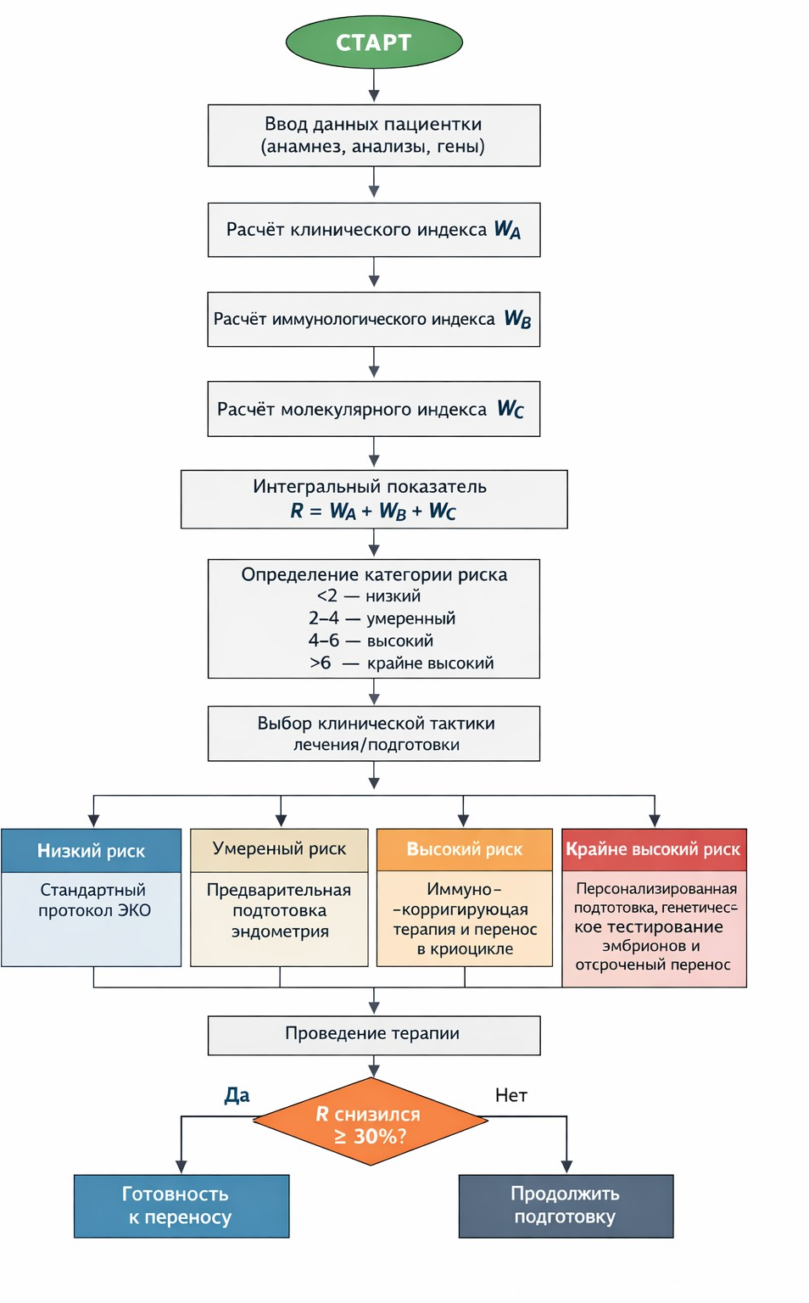

Рисунок 20 – Алгоритм прогнозирования неудач имплантации

6 ОБСУЖДЕНИЕ

С позиции современных представлений имплантация эмбриона рассматривается как многофакторный процесс. Его реализация обеспечивается согласованным взаимодействием жизнеспособного эмбриона и функционально готового эндометрия. При этом всё большее внимание уделяется не столько морфологическим характеристикам слизистой оболочки матки, сколько её функциональной рецептивности. Даже при переносе эмбрионов с хорошими морфологическими показателями частота наступления живорождения остаётся на уровне 25–40% на один перенос, что подчёркивает ключевую роль эндометрия в развитии репродуктивных неудач, особенно при повторных имплантационных неудачах (РНИ). В этой связи представляется обоснованным внедрение более комплексных критериев оценки эндометрия, включающих не только его толщину и структуру, но и особенности иммунного клеточного профиля, а также молекулярно-генетические (транскриптомные) маркеры, что может повысить эффективность подготовки пациенток к ЭКО [137,р. 728].
Полученные нами результаты свидетельствуют о том, что неудачи программ ЭКО обусловлены сочетанным влиянием как системных, так и локальных факторов, среди которых значимое место занимает функциональное состояние эндометрия. Ретроспективное исследование 500 электронных медицинских карт супружеских пар, проходивших лечение в клинике «Экомед» в 2018–2023 гг., показало, что вероятность неудачной имплантации определяется не только биологическими особенностями, но и социально-организационными факторами. Так, у женщин, не занятых трудовой деятельностью (домохозяек), риск отсутствия имплантации оказался в 2,06 раза выше по сравнению с работающими пациентками (ОР = 2,06; 95% ДИ: 1,30–3,26). Это, вероятно, отражает влияние совокупности социально-экономических, поведенческих и психоэмоциональных факторов, которые могут сказываться на подготовке к ЭКО и соблюдении медицинских рекомендаций. Возраст остаётся одним из ключевых независимых прогностических факторов: у пациенток старше 35 лет риск неудачи увеличивался в 1,49 раза по сравнению с женщинами младше 35 лет (ОР = 1,49; 95% ДИ: 1,04–2,13), что соответствует данным о возрастных изменениях качества ооцитов и особенностях эндометриальной реакции. Вероятно, это связано с различиями в характеристиках пациенток, включая более тяжёлые клинические случаи, ограничения по времени и объёму обследования, а также возможные задержки на этапах маршрутизации к специалистам.
В современных обзорах рецидивирующей неудачи имплантации выделяются основные группы причин: эмбриональные (анеуплоидии), анатомические изменения полости матки (полипы, миомы, синехии, гидросальпинкс), эндокринные и иммунологические факторы, а также нарушение рецептивности эндометрия, подтверждаемое транскриптомными исследованиями. По мере совершенствования эмбриологических технологий возрастает доля неудач, ассоциированных с эндометриальным фактором,

особенно у пациенток с повторными имплантационными неудачами и рецидивирующей потерей беременности [138,р. 143].
К числу модифицируемых факторов риска относятся внутриматочная патология (полипы, субмукозные миомы, синехии), гидросальпинкс, хронические воспалительные процессы, отклонения толщины эндометрия (гипо- или гиперплазия), асинхронность его развития, а также иммунологическая дисрегуляция. Последняя включает нарушения активности маточных NK- клеток, Т-регуляторных клеток и локальной продукции цитокинов. В обзоре Симона и Лауфера показано, что при исключении эмбриональных и анатомических причин ведущим фактором неудачи имплантации становится нарушение функциональной рецептивности эндометрия, что соответствует целям проводимого исследования [140].
Проведённый анализ подтвердил значимое влияние анатомического состояния полости матки и особенностей протокола стимуляции на исходы программ ЭКО. Наличие миомы матки (FIGO 0–2) и/или анамнеза оперативного родоразрешения ассоциировалось с повышением риска неудачной имплантации при формировании внутриматочной патологии: при выявлении изменений по данным гистероскопии риск возрастал в 4,65 раза. Полученные данные согласуются с литературными сведениями о неблагоприятном влиянии полипов, субмукозных миом и синехий на рецептивность эндометрия и обосновывают необходимость рутинной гистероскопической оценки и коррекции патологии перед проведением ЭКО. Существенное значение имели тип цикла и способ подготовки эндометрия. Искусственная подготовка, а также перенос эмбриона в стимулированном («свежем») цикле не демонстрировали преимуществ: выполнение переноса в новом цикле сопровождалось почти трёхкратным увеличением риска неудачи по сравнению с криоциклом (ОР = 2,94; 95% ДИ: 1,98–4,36). Данные наблюдения соответствуют представлениям о негативном влиянии гиперэстрогенных состояний и сверхфизиологических уровней гормональной стимуляции на имплантационное окно и подтверждают целесообразность применения сегментированных протоколов с последующим переносом криоконсервированных эмбрионов. Толщина эндометрия также оказывала существенное влияние на результаты лечения: при показателях менее 7 мм отмечались более низкие частоты имплантации. Указанные результаты послужили основанием для дальнейшего углублённого изучения локального иммунного статуса и транскриптомных особенностей эндометрия в данной группе пациенток.
Качество оказания медицинской помощи и соблюдение нормативно- правовых требований рассматриваются как значимые факторы, влияющие на эффективность программ ЭКО. В этой связи разработан структурированный контрольный список этапов ведения пациенток, основанный на приказах и клинических протоколах Министерства здравоохранения Республики Казахстан, стандартных операционных процедурах и принципах оценки соответствия. Применение данного инструмента направлено на унификацию подходов к оценке, обследованию и подготовке эндометрия, снижение вариабельности

клинической практики и уменьшение частоты наблюдаемых неудач имплантации.
Маточные NK-клетки (uNK) представляют собой преобладающую популяцию иммунных клеток в лютеиновую фазу и в период беременности и выполняют преимущественно регуляторную функцию. Для них характерен специфический фенотип (CD56brightCD16– у человека), низкая спонтанная цитотоксичность и наличие гранул, содержащих перфорин, гранзимы и гранулизин, что свидетельствует о контролируемом характере их цитотоксической активности. По данным обзора Moffett и Colucci, отклонения в активности uNK-клеток в любую сторону — как её недостаточность, так и чрезмерная или дисрегулированная активация — могут нарушать нормальное ремоделирование спиральных артерий. Такие изменения рассматриваются как фактор, способствующий развитию осложнений беременности и увеличению вероятности ранних репродуктивных потерь [139,р. 704].
С целью оценки локального иммунного статуса и транскриптомных особенностей выполнено проспективное исследование с участием 138 женщин с рецидивирующей неудачей имплантации в программах ЭКО и рецидивирующими потерями беременности. Несмотря на общую морфологическую характеристику «тонкого» эндометрия, между указанными группами выявлены выраженные различия в иммунном профиле и экспрессии генов, связанных с иммунным ответом. Для эндометрия при РНИ характерна устойчивая тенденция к снижению содержания основных иммунных субпопуляций. Уровень цитотоксических/супрессорных лимфоцитов CD8+ снижался в 18 раз при неудаче имплантации, что свидетельствует о выраженном дефиците локального цитотоксического звена иммунитета. Аналогично отмечено снижение содержания CD56+ лимфоцитов в 3 раза при неудаче имплантации, что указывает на недостаточность маточных NK-клеток, играющих ключевую роль в ремоделировании спиральных артерий и формировании имплантационного окна.
Оценка иммунного статуса эндометрия с использованием маркеров CD56, CD16 и CD8 в сочетании с анализом внутриклеточного содержания перфорина и ключевых цитокинов (IFN-γ, IL-1, IL-10) позволяет всесторонне охарактеризовать функциональное состояние местного иммунитета и соотношение его эффекторных и регуляторных компонентов. Полученные данные свидетельствуют о наличии различных вариантов иммунного дисбаланса при нарушениях имплантации в программах ЭКО и при невынашивании. При исследовании общего уровня внутриклеточной продукции ИФН-γ лимфоцитами эндометрия у женщин с РНИ и РПБ выявлено подавление продукции ИФН-γ, причем в группе РНИ изменения были более выраженными - снижение продукции отмечено в 10 раз, в группе пациенток с РПБ - в 8 раз. Аналогичная картина выявлена и в отношении внутриклеточной продукции γ-интерферона некоторыми цитотоксическими лимфоцитами: CD8+ в 13 раз - при РПБ, в 35 раз
- при РНИ; CD56+ в 12 раз при РПБ и в 16 раз при РНИ; CD16+ лимфоцитами -
в 4 раза и 6,8 раза соответственно.

При рецидивирующих неудачах имплантации и рецидивирующих потерях беременности наблюдалась недостаточная иммунная реактивность, характеризующаяся снижением активности uNK-клеток и уменьшением продукции факторов, участвующих в ангиогенезе и иммунной регуляции. Эти данные указывают на выраженное угнетение как провоспалительных, так и регуляторных звеньев иммунного ответа.
Полученные данные отражают более значительное угнетение IFN-γ- зависимой активности цитотоксических клеток при рецидивирующей неудаче имплантации, что может нарушать процессы сосудистого ремоделирования и локальной воспалительной регуляции, необходимые для нормальной имплантации эмбриона.
Иммунологический подход к оценке эндометрия, предложенный Lédée и соавт. [106,р. 9], базируется на определении количества uNK-клеток (CD56+), оценке их функциональной активности через маркеры IL-15/Fn-14, а также анализе соотношения провоспалительных и противовоспалительных сигналов (IL-18/TWEAK). На основании этих показателей проводится разграничение состояний повышенной и сниженной иммунной активности. В нашем исследовании этот подход дополнен более детализированным фенотипированием с включением анализа CD8+, CD16+, CD56+ и внутриклеточных маркеров IFN-γ, IL-1, IL-10 и перфорина, что позволяет более полно охарактеризовать функциональное состояние отдельных клеточных популяций [136,р. 691].
Снижение количества CD56+CD16+ клеток с высокой экспрессией IFN-γ и перфорина может указывать на преобладание цитотоксического иммунного ответа, потенциально неблагоприятного для процессов имплантации. При этом снижение количества CD56+ клеток либо низкая экспрессия IFN-γ, IL-1 и перфорина в сочетании с недостаточной продукцией IL-10 свидетельствуют о дефиците иммунной активации и нарушении физиологического воспалительно- трофического ответа, что соответствует профилю «низкой активации», описанному Lédée.
Роль CD8+ лимфоцитов в эндометрии характеризуется многообразием функциональных проявлений: показано снижение их цитотоксического потенциала в децидуальной ткани, вместе с тем избыточная активация с последующим функциональным истощением под влиянием регуляторных Т- клеток рассматривается как один из возможных механизмов нарушений имплантаций.
В целом полученные результаты подтверждают существование оптимального диапазона иммунной активности эндометрия: отклонения как в сторону усиления цитотоксических реакций, так и в сторону их недостаточности могут сопровождаться неудачами имплантации. Это обосновывает необходимость количественной оценки иммунного баланса при характеристике функционального состояния эндометрия.
Анализ динамики иммунологических показателей показывает, что патогенетически ориентированные вмешательства, включая циклическую

терапию и иммуномодулирующую терапию, PRP, способны способствовать нормализации выявленных нарушений и улучшению ВРТ исходов. Наиболее выраженный эффект наблюдается у пациенток с предварительно подтверждённой иммунной дисрегуляцией. По данным Lédée и соавт. [106,р. 9], коррекция гиперактивного иммунного профиля (с применением преднизолона или интралипидов) сопровождается увеличением частоты живорождения до 44– 53%, в то время как при отсутствии терапии неблагоприятный иммунный профиль сохраняется.
В данном исследовании анализ изменений CD-фенотипа и внутриклеточной экспрессии IFN-γ, IL-1, IL-10 и перфорина на фоне комплексной патогенетической терапии позволяет:
а) количественно оценить, какие компоненты иммунного дисбаланса поддаются коррекции (в частности, уменьшение доли цитотоксически
«активированного» пула CD56+CD16+ с высокой экспрессией IFN-γ и перфорина, а также усиление регуляторного ответа, опосредованного IL-10);
б) сопоставить выявленные иммунологические сдвиги с клиническими результатами (частота имплантации, ранние репродуктивные потери, живорождение) по аналогии с подходом, предложенным Lédée [106,р. 9].
Такой подход формирует основу для включения динамических иммунологических показателей в систему функциональной оценки эндометрия и их использования в качестве критериев эффективности проводимой терапии.
Результаты транскриптомных исследований, посвящённых анализу экспрессии генов у пациенток с нарушенной рецептивностью эндометрия, демонстрируют, что даже при нормальной гистологической и ультразвуковой картине в период имплантационного окна у женщин с бесплодием выявляются существенные молекулярные отличия. В частности, Altmäe и соавт. установили наличие более 250 дифференциально экспрессирующихся генов (145 с повышенной и 115 с пониженной экспрессией) на 7-й день пика ЛГ. К ним относились гены, регулирующие внеклеточный матрикс, клеточную адгезию, активность металлопротеиназ, иммунные процессы и липидный обмен.
Наибольший интерес представляют металлопротеиназы (MMP8, MMP10, MMP26), молекулы клеточной адгезии (CTNNA2, COL16A1), компоненты иммунных и детоксикационных путей (включая механизмы экстравазации лейкоцитов, активность PXRRXR и метаболизм ксенобиотиков), а также гены, вовлечённые в сигнальный путь Wnt (WNT3A, WISP2). Полученные данные свидетельствуют о том, что рецептивность эндометрия определяется комплексом транскрипционных изменений, а отдельные молекулы, такие как MMP10, могут играть ключевую роль в инвазии трофобласта и ремоделировании внеклеточного матрикса.
Выбранные в исследовании маркеры (TNC, HPRT1, IFN-γ, IL8, MMP10) имеют патогенетическое обоснование:
а) MMP10 относится к металлопротеиназам, участвующим в ремоделировании внеклеточного матрикса и процессах миграции клеток, включая экстравазацию лейкоцитов; её дисрегуляция у пациенток с бесплодием

показана в работе Altmäe и соавт., что подтверждает целесообразность включения MMP10 в панель маркеров функционального состояния эндометрия [137,р. 728];
б) IL8 представляет собой хемокин, вовлечённый в регуляцию воспалительных реакций, ангиогенез и привлечение иммунных клеток; данные транскриптомных исследований указывают на значимую роль нарушений иммунного баланса и процессов клеточной миграции в патогенезе снижения рецептивности эндометрия.
- IFN-γ рассматривается как ключевой цитокин Th1-ответа, тесно связанный с функциональной активностью uNK-клеток и процессами сосудистого ремоделирования. Экспериментальные данные, полученные на животных моделях, а также обзорные работы Moffett и Colucci указывают на его важную роль в регуляции спиральных артерий; нарушение баланса IFN-γ ассоциируется с репродуктивными потерями и осложнённым течением беременности [139,р. 704].
- Тенасцин C (TNC) представляет собой компонент внеклеточного матрикса, участвующий в процессах тканевого ремоделирования, адгезии и клеточной миграции. С учётом этих функций его экспрессия может отражать степень подготовки стромы эндометрия к инвазии трофобласта и формированию имплантационной ниши.
- HPRT1 традиционно используется как референсный («housekeeping») ген, однако вариации его экспрессии способны косвенно характеризовать метаболическую активность ткани и применяются в качестве внутреннего контроля при транскриптомных исследованиях.
Сопоставление выявленных в настоящем исследовании изменений экспрессии указанных генов у пациенток с репродуктивными потерями с результатами, представленными Altmäe и другими авторами [137,р. 728], позволяет оценить, отражает ли данный профиль, объединяющий выбранную панель маркеров, функциональное состояние эндометрия в целом либо преимущественно характеризует иммунно-воспалительный компонент. Это имеет принципиальное значение для последующей интерпретации данных и построения прогностических моделей.
Такой формат анализа создаёт предпосылки для включения динамических иммунологических показателей в систему функциональной оценки эндометрия и их применения в качестве индикаторов эффективности проводимой терапии.
На уровне клинико-анамнестической оценки учитываются возраст пациентки, продолжительность бесплодия, число предыдущих программ ЭКО и качество переноса эмбрионов, наличие репродуктивных потерь и сопутствующей соматической патологии.
Морфологический и анатомический уровень включает ультразвуковую характеристику толщины и структуры эндометрия, проведение гистероскопии с устранением внутриматочной патологии, а также коррекцию таких состояний, как гидросальпинкс и выраженный аденомиоз, что позволяет снизить исходный

риск, не связанный напрямую с иммунными и транскрипционными нарушениями.
- Иммунологический уровень включает характеристику CD-фенотипа лимфоцитов эндометрия (CD8+, CD16+, CD56+) с оценкой внутриклеточной
экспрессии IFN-γ, IL-1, IL-10 и перфорина, что позволяет выделять состояния гипер- и гипоактивации по аналогии с описанными Lédée; при наличии дополнительной информации учитываются системные иммунные показатели и сопутствующие аутоиммунные нарушения.
- Транскриптомный уровень представлен анализом экспрессии генов TNC,
HPRT1, IFN-γ, IL8, MMP10 и других молекул, связанных с рецептивностью эндометрия и процессами экстравазации лейкоцитов, что отражает молекулярную готовность эндометрия к имплантации.
- Динамический уровень основан на оценке изменений иммунологических и транскрипционных показателей в процессе комплексной патогенетической
терапии (гормональной, иммуномодулирующей, противовоспалительной и др.), что даёт возможность оценить не только исходный риск, но и потенциал его снижения в ответ на лечение.
Полученные показатели применяются для формирования прогностической модели, в том числе с использованием логистической регрессии, где каждому параметру придаётся определённый вес в зависимости от его вклада в риск неудачной имплантации. Такой подход соответствует современным тенденциям разработки «омиксных» алгоритмов прогнозирования, основанных на комплексной оценке геномных и иммунологических факторов.
По результатам ретроспективного анализа 500 клинических случаев и проспективного исследования 138 пациенток с РНИ сформирован многоуровневый набор критериев функционального состояния эндометрия:
- клинические и организационные параметры (возраст, социальные
характеристики, качество маршрутизации и медицинской помощи, соответствие установленным критериям отбора);
- морфологические и протокол-зависимые показатели (наличие миом по классификации FIGO 0–2, патология полости матки, тип протокола ВРТ,
использование свежего или криотрансфера, толщина эндометрия);
- иммунологические характеристики (содержание CD8+, CD56+, CD16+ лимфоцитов, уровни IFN-γ, IL-1, IL-10, распределение перфорин-позитивных и негативных субпопуляций NK-клеток, интегральные показатели перфорина);
- транскриптомные параметры (экспрессия IL-8, IFN-γ и HPRT1, в том числе у пациенток с «тонким» эндометрием и РНИ).
Интеграция перечисленных уровней позволила разработать алгоритм прогнозирования риска имплантационной неудачи, при котором базовые клинико-анатомические факторы дополняются информативными иммунологическими и молекулярными показателями. Практическая значимость данного подхода заключается в следующих возможностях:
- выявление пациенток с высоким риском неблагоприятного исхода на раннем этапе;

- оптимизация выбора протокола ВРТ (включая применение криоциклов и стратегию «freeze-all» при неблагоприятных условиях);
- проведение направленной коррекции локального иммунного статуса с учётом профиля цитокинов и перфорина;
- разработка индивидуализированных схем подготовки эндометрия у пациенток с «тонким» эндометрием и РНИ.
Полученные результаты показывают, что оценка функционального состояния эндометрия не может ограничиваться только морфологическими характеристиками и требует включения иммунологических и транскриптомных параметров, что повышает эффективность программ ВРТ у пациенток с отягощённым репродуктивным анамнезом.
Анализ литературы указывает на ряд ограничений: небольшие выборки в транскриптомных исследованиях, неоднородность групп пациенток с бесплодием и РНИ, отсутствие многоцентровой валидации иммунологических и генетических маркеров, а также неоднозначные данные об эффективности иммуномодулирующей терапии при отсутствии чёткой стратификации. В то же время комбинированное использование CD-фенотипирования лимфоцитов эндометрия и транскриптомного анализа, реализованное в настоящем исследовании, соответствует современным подходам персонализированной репродуктивной медицины и создаёт основу для более точного прогнозирования и целенаправленной коррекции нарушений рецептивности эндометрия у пациенток с нарушениями имплантации [136,р. 691].

ЗАКЛЮЧЕНИЕ

Проблема повторных неудачных имплантаций считается одной из самых сложных в практике репродуктолога. Одной из причин нарушений имплантации является нарушение рецептивности эндометрия.
С целью разработки критериев функционального состояния эндометрия на основе изучения экспрессии генов иммунного ответа и CD-фенотипирования лимфоцитов эндометрия у пациенток с репродуктивными нарушениями.
В соответствие с первой задачей исследования проведен ретроспективный анализ 500 медицинских электронных карт семейных пар клиники «Экомед» в период 2018-2023гг. Факторами риска неудач ЭКО программ явились: социальный статус (у домохозяек риск неудачной имплантации был в 2.06 раза выше по сравнению с работающими женщинами (OR=2.06; 95% ДИ: 1.30-3.26), возраст (у пациенток старше 35 лет риск неудачи был в 1.49 раза выше, чем у женщин моложе 35 лет (OR=1.49; 95% ДИ: 1.04-2.13)), миома матки (FIGO 0-2) и оперативные роды в анамнезе (наличие патологии полости матки по данным гистероскопии ассоциировалось с повышением риска неудачной имплантации в
4.65 раза), артифициальная подготовка эндометрия и «свежий» или цикл с переносом криоконсервированного эмбриона (перенос в свежем цикле ассоциировался с повышением риска неудачи в 2.94 раза (OR=2.94; 95% ДИ: 1.98-4.36) по сравнению с криопротоколом), а также толщина эндометрия влияют на результативность ЭКО программ.
Немаловажным фактором, влияющим на результативность программы ЭКО, является качество предоставляемых медицинских услуг. В связи с этим, нами разработан чек-лист с контрольными точками, основанный на соблюдении нормативно-правовой базы Министерства здравоохранения Республики Казахстан (приказов и клинических протоколов, СОПов) и комплаентности при ведении пациентов, планирующим беременность и находящихся в программах ЭКО.
Для решения последующих задач проспективно было обследовано 138 женщин с РНИ и РПБ. Было устанволено, что при рецидивирующих нарушениях имплантации и рецидивирующих потерях беременности, несмотря на общность патологических процессов в эндометрии – наличие «тонкого» эндометрия, имеется различия как показателях локального иммунитета, так и на уровне транскриптомного анализа генов иммунного ответа.
В иммунном профиле эндометрия наблюдалась последовательная тенденция снижения уровня CD8+ цитотоксических/супрессорных лимфоцитов в 12 раз – при РПБ и в 18 раз – при РНИ, уровня CD56+лимфоцитов в 2,8 раз – при потерях беременности и в 3 раза при РНИ. В обеих группах (РНИ, РПБ) наблюдалось угнетение общего внутриклеточной продукции цитокинов ИЛ-1, ИЛ-10 и γ IFN по сравнению с контрольной группой фертильных женщин. В группах с репродуктивными нарушениями отмечалось подавление общей продукции IFN- γ, так и различными типами цитотоксических клеток. При этом в группе с нарушениями имплантации отмечено более выраженное снижение

продукции IFN-γ (CD8+клетками в 35 раз, CD56+ - в 16 раз, в CD16+ в 6,8 раза); в группе с потерями беременности отмечалась такая тенденция, но менее выраженно (CD8+лимфоцитами в 13 раз, CD56+ - в 12 раз, в CD16+ - в 4 раза).
При рецидивирующих нарушениях имплантации отмечено статистически значимое снижение уровня перфорин-негативных CD8+Perf- и перфорин- негативных CD56+Perf-клеток (р<0,05) по сравнению с фертильными женщинами. Прогнозирование риска нарушения имплантации при патологии эндометрия в программах ЭКО включает исследование натуральных киллеров CD16+Perf+ и CD56+Perf+ с определением общего перфоринового числа натуральных киллеров в эндометрии, при сумме до 10 прогнозируют низкий риск нарушения имплантации и выше 11 прогнозируют высокий риск нарушения имплантации.
У пациенток с репродуктивными нарушениями и «тонким» эндометрием отмечены статистически значимые (p<0,05) снижения активности генов IL-8, INF-γ и HPRT1, с прогностическим потенциалом их комбинации для разработки алгоритма прогнозирования риска и разработки терапевтических подходов у женщин с РНИ и «тонким» эндометрием.
Персонифицированная гормональная терапия с использованием циклической гормональной терапии у пациенток неудачами имплантации приводит к повышению толщины эндометрия, визуализации и снижению сосудистого сопротивления в артериях матки, улучшению рецептивности эндометрия в виде положительной динамики внутриклеточной продукции цитокинов с достоверным повышением уровня IL-1, IL-10, а также INF-γ CD56+лимфоцитами эндометрия.
Проведённый сравнительный анализ клинических, иммунологических и молекулярно-генетических показателей у пациенток с «тонким» эндометрием позволил выявить совокупность факторов, достоверно ассоциированных с риском повторных неудач имплантации. Выявленные закономерности легли в основу разработки интегрального прогностического алгоритма, направленного на персонализацию тактики ведения пациенток в программах ЭКО.
Практическая значимость алгоритма
- Разработанная модель обладает следующими преимуществами:
- обеспечивает раннюю идентификацию пациенток группы риска
- позволяет прогнозировать исход программы ЭКО
- оптимизирует выбор протокола переноса
- снижает частоту повторных неудач имплантации
- повышает эффективность персонализированной терапии
Предложенный алгоритм является клинически обоснованным инструментом прогнозирования исходов программ вспомогательных репродуктивных технологий у пациенток с «тонким» эндометрием и может быть рекомендован к внедрению в практическую деятельность специализированных центров репродуктивной медицины.

Поэтому реабилитационные мероприятия у таких пациенток должны включать двухэтапную подготовку эндометрия - восстановление рецептивности и последующую индукцию регенерации.
- этап включает устранение инфекционного агента; восстановление гемодинамики с учетом показателей гемостаза.
- этап включает двухфазную гормональную терапию (небольшие дозы трансдермальных эстрогенов и микронизированного прогестерона) для эффективного взаимодействию прогестерона с рецепторами эндометрия и повышения имплантационного потенциала эндометрия.
Для повышения кумулятивного коэффициента эффективности ЭКО программ у пациенток с рецидивирующими неудачами имплантации рекомендуется проводить оценку факторов риска: возраст старше 35 лет социальный статус домохозяйки, наличие миомы матки (FIGO 0-2) и оперативных родов в анамнезе, «свежий» цикл, «тонкий» эндометрий по УЗИ на ЛГ+7 дни.
Критериями функционального состояния эндометрия являются иммунологические показатели: CD8+, СD56+ и внутриклеточная продукция цитокинов INF-γ, IL-1, IL-10, перфорин-негативных CD8+ и CD56+ клеток, снижение которых указывает на риски неудач имплантации в программах ЭКО. В качестве критерия для прогнозирования риска используют общее перфориновое число натуральных киллеров (суммарное количество перфоринположительных натуральных киллеров), и при сумме 3 и меньше – прогнозируют низкий риск, от 4 до 10 – средний риск и выше 11 – высокий риск.
При оценке рисков неудач имплантации рекомендуется учитывать сниженную экспрессию мРНК генов IL-8, INF-γ и HPRT1 в эндометрии.
В качестве индикаторов эффективности патогенетической терапии рекомендуется использовать динамику внутриклеточной продукции цитокинов IL-1, IL-10 и INF-γ CD56+лимфоцитами эндометрия, повышение уровня которых указывает на восстановление функционального состояния эндометрия.
Разработанный калькулятор оценки риска неудач имплантации позволяет провести стратификацию риска и осуществить дифференцированный подход в выборе протокола стимуляции суперовуляции, артифициальной подготовки эндометрия, что будет способствовать повышению процента наступления беременности и показателя take home baby, который является финальным показателем эффективности любой ВРТ программы.

Выводы
- Сравнительный анализ факторов удачных и неудачных попыток ЭКО показал, что риск повторных неудач имплантации выше у домохозяек (OR=2.06; 95% ДИ: 1.30-3.26), у пациенток старше 35 лет (OR=1.49; 95% ДИ: 1.04-2.13), наличие патологии полости матки при гистероскопии (OR=4.65; 95% ДИ: 2.31- 9.38), отсутствие предимплантационного генетического скрининга (OR=2.66;

95% ДИ: 1.20-5.91), перенос в свежем цикле (OR=2.94; 95% ДИ: 1.98-4.36) по сравнению с криопротоколом. Экспертный анализ историй болезни пациенток клиник ЭКО позволил разработать чек-лист с контрольными точками, влияющими на качество оказания медицинских услуг, комплаентность лечения и на результативность программ ЭКО.
- У пациенток с рецидивирующими неудачами имплантации в программах ЭКО наблюдалось значительное снижение уровня CD8+ цитотоксических/супрессорных лимфоцитов в 18 раз (р<0,01), снижение уровня СD56+клеток в 3 раза, а также резкое угнетение общего уровня внутриклеточной продукции цитокинов - γ-INF в 10 раз, в том числе продукция CD56+лимфоцитами эндометрия (р<0,01); снижен уровень перфорин- негативных CD8+ лимфоцитов и перфорин-негативных CD56+ клеток в 3 раза (р<0,05).
- У пациенток с рецидивирующими неудачами имплантации в программах ЭКО экспрессия генов IL-8, γ-INF и HPRT1 в эндометрии была значительно снижена по сравнению с пациентками с потерей беременности (log2-кратное изменение = 0,92, p = 0,023 для IL-8, log2-кратное изменение = 1,24, p = 0,046 для γINF и log2-кратное изменение = 0,579, p = 0,046 для HPRT1).
- В качестве критериев эффективности персонифицированной терапии у пациенток с нарушениями имплантации как при привычном невынашивании, так и в программах ЭКО, наряду с показателями визуальной диагностики (повышение толщины эндометрия М-эхо (с 6,85±0,45 до 13,0±1,5 мм и 5,4±1,3 мм до 13,0±1,5 мм соответственно) могут быть использованы иммунологические маркеры, которые продемонстрировали положительную динамику внутриклеточной продукции цитокинов с достоверным (p<0.05) повышением уровня IL-1, IL-10 и γ-IFN CD56+лимфоцитами эндометрия.
- Алгоритм прогнозирования риска неудач имплантации включает интегральную оценку клинических, иммуногенетических показателей у пациенток с неудачами имплантации в анамнезе, позволяет провести стратификацию риска и осуществить дифференцированный подход к назначению комплексной терапии с включением иммунореабилитационных мероприятий.

ПРАКТИЧЕСКИЕ РЕКОМЕНДАЦИИ

- Пациенткам с повторными неудачами имплантации в программах ЭКО рекомендуется проведение комплексной предгравидарной оценки факторов риска, включающей анализ возраста, социального статуса, анамнеза предыдущих попыток ЭКО, результатов гистероскопии и характера переноса эмбрионов. Особое внимание следует уделять пациенткам старше 35 лет, а также пациенткам с патологией полости матки и отсутствием предимплантационного генетического тестирования.
- В алгоритм обследования пациенток с рецидивирующими неудачами имплантации целесообразно включать иммунологическое исследование эндометрия с определением субпопуляционного состава лимфоцитов (CD8+, CD56+) и оценкой внутриклеточной продукции цитокинов (γ-INF, IL-1, IL-10), что позволяет выявить нарушения локального иммунного ответа и определить показания к иммунокорригирующей терапии.
- Для повышения эффективности программ ЭКО рекомендуется использование молекулярно-генетических методов оценки рецептивности эндометрия с определением экспрессии генов IL-8, γ-INF и HPRT1 как дополнительных маркеров риска имплантационных нарушений.
- Для стратификации риска повторных неудач имплантации рекомендуется использование разработанного прогностического алгоритма, основанного на интегральной оценке клинических, иммунологических и генетических показателей, что обеспечивает дифференцированный подход к ведению пациенток. Пациенткам с высоким риском неудач имплантации рекомендуется проведение персонализированной комплексной терапии с включением иммунореабилитационных мероприятий, направленных на восстановление функциональной активности эндометрия и нормализацию локального цитокинового профиля.

СПИСОК ИСПОЛЬЗОВАННЫХ ИСТОЧНИКОВ

- Lessey B.A., Young S.L. What exactly is endometrial receptivity? // Fertil. Steril. - 2019. - Vol. 111, №4. - P. 611–617.
- Wang X., Yu Q. An update on the progress of transcriptomic profiles of human endometrial receptivity† // Biol. Reprod. - 2018. - Vol. 98, №4. - P. 440–448.
- Harrity C. ART implantation failure and miscarriage in patients with elevated intracellular cytokine ratios: response to immune support therapy // Fertil. Res. Pract. - 2018. - Vol. 4, №1. - P. 7.
- Локшин В.Н. и др. Вспомогательные репродуктивные технологии в Казахстане (данные Национального регистра ВРТ за 2020 г.) // Репродуктивная Медицина. - 2024. - №1. - С. 8–16.
- The European IVF Monitoring Consortium (EIM) for the European Society of Human Reproduction and Embryology (ESHRE). ART in Europe, 2019: results generated from European registries by ESHRE // Hum. Reprod. - 2023. - Vol. 38, №12.
- P. 2321–2338.
- Failure А. ESHRE Working Group on Recurrent Implantation. ESHRE good practice recommendations on recurrent implantation failure // Hum. Reprod. Open. - 2023. - Vol. 3. - P. 23.
- Mamedaliyeva N.M. Clinical and immunological parallels in pregnancy loss
// Gynecol. Endocrinol. - 2017. - Vol. 33, №1. - P. 5–7.
- Coughlan C. Recurrent implantation failure: definition and management // Reprod. Biomed. Online. - 2014. - Vol. 28, №1. - P. 14–38.
- Timeva T., Shterev A., Kyurkchiev S. Recurrent implantation failure: the role of the endometrium // J. Reprod. Infertil. - 2014. - Vol. 15, №4. - Р. 173–183.
- Carvalho F.M. Functional endometrial polyps in infertile asymptomatic patients: a possible evolution of vascular changes secondary to endometritis // Eur. J. Obstet. Gynecol. Reprod. Biol. - 2013. - Vol. 170, №1. - Р. 152–156.
- Guo J. Using organoids to investigate human endometrial receptivity // Front. Endocrinol. - 2023. - Vol. 14. - Р. 1158515.
- Hasin Y., Seldin M., Lusis A. Multi-omics approaches to disease // Genome Biol. - 2017. - Vol. 18, №1. - Р. 83.
- Kurmanova А. Altered Expression of C4BPA and CXCL1 Genes in the Endometrium of Patients with Recurrent Implantation Failure after In Vitro Fertilization and Thin Endometrium // Diagnostics. - 2024. - Vol. 1. – Р. 18-27.
- Kurmanova В. Altered Expressions of IL-15, IFNG, and HPRT1 Genes in the Thin Endometria of Patients with Reproductive Disorders: A Prospective Comparative Study // J. Clin. Med. - 2024. - Vol. 1. – Р. 50-61.
- Yasuo T., Kitaya K. Challenges in Clinical Diagnosis and Management of Chronic Endometritis // Diagnostics. - 2022. - Vol. 12, №11. - Р. 2711.
- Anartayeva G. Comparative assessment of intracellular cytokine production by endometrial lymphocytes in thin endometrium and Asherman’s syndrome // Ital. J. Gynaecol. Obstet. - 2024. - Vol. 36, №4. - Р. 516.

- Cohen J., Alikani M., Bisignano A. Past performance of assisted reproduction technologies as a model to predict future progress: a proposed addendum to Moore’s law // Reprod. Biomed. - 2012. - Vol. 25, №6. - Р. 585–590.
- Рудакова Е.Б. и др. Возможности улучшения результативности программ экстракорпорального оплодотворения у «трудных» пациенток // Лечащий врач. - 2020. - №12. – Р. 18-23.
- Bühler N. The ‘good’ of extending fertility: ontology and moral reasoning in a biotemporal regime of reproduction // Hist. Philos. Life Sci. - 2022. - Vol. 44, №2.
- Р. 21.
- Heffner L.J. Advanced Maternal Age - How Old Is Too Old? // N. Engl. J. Med. - 2004. - Vol. 351, №19. - Р. 1927–1929.
- Nardo L., Chouliaras S. Adjuvants in IVF-evidence for what works and what does not work // Ups. J. Med. Sci. - 2020. - Vol. 125, №2. - Р. 144–151.
- Giuliani E. Characterization of Uterine NK Cells in Women with Infertility or Recurrent Pregnancy Loss and Associated Endometriosis // Am. J. Reprod. Immunol. - 2014. - Vol. 72, №3. - Р. 262–269.
- Tang A. W., Alfirevic Z., Quenby S. Natural killer cells and pregnancy outcomes in women with recurrent miscarriage and infertility: a systematic review // Hum. Reprod. - 2011. - Vol. 26, №8. - Р. 1971–1980.
- Kaur R., Gupta K. Endocrine dysfunction and recurrent spontaneous abortion: An overview // Int. J. Appl. Basic Med. Res. - 2016. - Vol. 6, №2. - Р. 79.
- Анартаева Г.Ж. Рецептивность эндометрия как залог успеха ВРТ программ: обзор литературы // Reprod. Med. - 2021. - №3(48). - С. 15–24.
- Glujovsky D. Personalized embryo transfer guided by endometrial receptivity analysis: a systematic review with meta-analysis // Hum. Reprod. - 2023. - Vol. 38, №7. - Р. 1305–1317.
- Mesen T.B., Young S.L. Progesterone and the Luteal Phase // Obstet. Gynecol. Clin. North Am. - 2015. - Vol. 42, №1. - Р. 135–151.
- Seymen C.M. Being pregnant in the COVID-19 pandemic: Effects on the placenta in all aspects // J. Med. Virol. - 2021. - Vol. 93, №5. - Р. 2769–2773.
- Di Girolamo R. Placental histopathology after SARS-CoV-2 infection in pregnancy: a systematic review and meta-analysis // Am. J. Obstet. Gynecol. MFM. - 2021. - Vol. 3, №6. - Р. 100468.
- Valdespino‐Vázquez M.Y. Fetal and placental infection with SARS‐CoV‐2 in early pregnancy // J. Med. Virol. - 2021. - Vol. 93, №7. - Р. 4480–4487.
- Oliver‐Williams C.T., Steer P.J. Racial variation in the number of spontaneous abortions before a first successful pregnancy, and effects on subsequent pregnancies // Int. J. Gynecol. Obstet. - 2015. - Vol. 129, №3. - Р. 207–212.
- Brosens J.J. Maternal selection of human embryos in early gestation: Insights from recurrent miscarriage // Semin. Cell Dev. Biol. - 2022. - Vol. 131. - Р. 14–24.
- Ochoa-Bernal M.A., Fazleabas A.T. Physiologic Events of Embryo Implantation and Decidualization in Human and Non-Human Primates // Int. J. Mol. Sci. - 2020. - Vol. 21, №6. - Р. 1973.

- Sermondade N. Female obesity is negatively associated with live birth rate following IVF: a systematic review and meta-analysis // Hum. Reprod. Update. - 2019.
- Vol. 25, №4. - Р. 439–451.
- Broughton D.E., Moley K.H. Obesity and female infertility: potential mediators of obesity’s impact // Fertil. Steril. - 2017. - Vol. 107, №4. - Р. 840–847.
- Galanti F. Impact of different typologies of smoking on ovarian reserve and oocyte quality in women performing ICSI cycles: an observational prospective study
// Eur. Rev. Med. Pharmacol. Sci. IT: Verduci Editore s.r.l. - 2023. - Vol. 27, №11. -
Р. 5190–5199.
- Rooney K.L., Domar A.D. The relationship between stress and infertility // Dialogues Clin. Neurosci. – 2018. - Vol. 20, №1. - Р. 41–47.
- Vitagliano A., Paffoni A., Viganò P. Does maternal age affect assisted reproduction technology success rates after euploid embryo transfer? A systematic review and meta-analysis // Fertil. Steril. - 2023. - Vol. 120, №2. - Р. 251–265.
- Munro M.G. Uterine polyps, adenomyosis, leiomyomas, and endometrial receptivity // Fertil. Steril. - 2019. - Vol. 111, №4. - Р. 629–640.
- Kong C. Embryo biosensing by uterine natural killer cells determines endometrial fate decisions at implantation // FASEB J. - 2021. - Vol. 35, №4. - Р. 21336.
- Chen K.F., Jones H.M., Gill K.L. Physiologically Based Pharmacokinetic Modeling To Predict Drug-Biologic Interactions with Cytokine Modulators: Are These Relevant and Is Interleukin-6 Enough? // Drug Metab. Dispos. - 2022. - Vol. 50, №10.
- Р. 1322–1331.
- Altmäe А. Meta-signature of human endometrial receptivity: a meta-analysis and validation study of transcriptomic biomarkers // Sci. Rep. - 2017. - Vol. 1. – Р. 28- 46.
- Garneau A.S., Young S.L. Defining recurrent implantation failure: a profusion of confusion or simply an illusion? // Fertil. Steril. - 2021. - Vol. 116, №6. - Р. 1432–1435.
- Rikken J.F. Septum resection versus expectant management in women with a septate uterus: an international multicentre open-label randomized controlled trial // Hum. Reprod. - 2021. - Vol. 36, №5. - Р. 1260–1267.
- Harmsen M.J. Consensus on revised definitions of Morphological Uterus Sonographic Assessment ( MUSA ) features of adenomyosis: results of modified Delphi procedure // Ultrasound Obstet. Gynecol. - 2022. - Vol. 60, №1. - Р. 118–131.
- Sammaritano L.R. American College of Rheumatology Guideline for the Management of Reproductive Health in Rheumatic and Musculoskeletal Diseases // Arthritis Rheumatol. - 2020. - Vol. 72, №4. - Р. 529–556.
- Ogasawara M. Embryonic karyotype of abortuses in relation to the number of previous miscarriages // Fertil. Steril. - 2000. - Vol. 73, №2. - Р. 300–304.
- Liu Y. Systematic Comparison of Bacterial Colonization of Endometrial Tissue and Fluid Samples in Recurrent Miscarriage Patients: Implications for Future Endometrial Microbiome Studies // Clin. Chem. - 2018. - Vol. 64, №12. - Р. 1743– 1752.

- Pathare A.D. Endometrial receptivity in women of advanced age: an underrated factor in infertility // Hum. Reprod. Update. - 2023. - Vol. 29, №6. - Р. 773– 793.
- Kasius А. Endometrial thickness and pregnancy rates after IVF: A systematic review and meta-analysis // Hum Reprod Update. - 2014. - Vol. 1. – Р. 28- 46.
- Nossair W.S., Behery M.M., Farag M.A. Endometrial Scratch-Suction and Implantation Failure // Open J. Obstet. Gynecol. - 2014. - Vol. 4, №5. - Р. 217–227.
- Check J.H. Influence of endometrial thickness and echo patterns on pregnancy rates during in vitro fertilization // Fertil. Steril. - 1991. - Vol. 56, №6. - Р. 1173–1175.
- Enciso M. The precise determination of the window of implantation significantly improves ART outcomes // Sci. Rep. - 2021. - Vol. 11, №1. - Р. 13420.
- Pergialiotis V. Progestogens for the prevention of preterm birth and risk of developing gestational diabetes mellitus: a meta-analysis // Am. J. Obstet. Gynecol. - 2019. - Vol. 221, №5. - Р. 429-436.
- Kumari V., Mehta K., Choudhary R. COVID-19 outbreak and decreased hospitalisation of pregnant women in labour // Lancet Glob. Health. - 2020. - Vol. 8,
№9. - Р. 1116–1117.
- Makrigiannakis A., Makrygiannakis F., Vrekoussis T. Approaches to Improve Endometrial Receptivity in Case of Repeated Implantation Failures // Front. Cell Dev. Biol. - 2021. - Vol. 9. - Р. 613277.
- Pirtea P. Endometrial causes of recurrent pregnancy losses: endometriosis, adenomyosis, and chronic endometritis // Fertil. Steril. - 2021. - Vol. 115, №3. - Р. 546–560.
- Ifenatuoha C., Okewale B. Zooming in on the endometrial factor of recurrent implantation failure // Hum. Fertil. - 2022. - Vol. 25, №5. - Р. 848–859.
- Kofod L. Endometrial immune markers are potential predictors of normal fertility and pregnancy after in vitro fertilization // Am. J. Reprod. Immunol. - 2017. - Vol. 78, №3. - Р. 12684.
- Wilcox A.J. Incidence of Early Loss of Pregnancy // N. Engl. J. Med. - 1988.
- Vol. 319, №4. - Р. 189–194.
- Seshadri S., Sunkara S.K. Natural killer cells in female infertility and recurrent miscarriage: a systematic review and meta-analysis // Hum. Reprod. Update.
- 2014. - Vol. 20, №3. - Р. 429–438.
- Remneva O.V. The role of health resort factors in preconception preparation of patients with reproductive disorders // Vopr. Kurortol. Fizioter. Lech. Fiz. Kult. - 2022. - Vol. 99, №2. - Р. 37.
- LeBlanc S.J. Reproductive tract inflammatory disease in postpartum dairy cows // Animal. - 2014. - Vol. 8. - Р. 54–63.
- Tersoglio A.E. Repeated implantation failure in oocyte donation. What to do to improve the endometrial receptivity? // JBRA Assist. Reprod. - 2015. - Vol. 19, №2.
– Р. 18-29.

- Bagdasaryan L.A., Korneyeva I.E. Thickness of endometrium: predictor of the effectiveness of IVF/ICSI programs (literature review) // Gynecology. - 2018. - Vol. 20, №1. - Р. 113–116.
- Miller D. Physiological, hyaluronan-selected intracytoplasmic sperm injection for infertility treatment (HABSelect): a parallel, two-group, randomised trial
// The Lancet. - 2019. - Vol. 393, №10170. - Р. 416–422.
- Huhn O. Submarine Meltwater From Nioghalvfjerdsbræ (79 North Glacier), Northeast Greenland // J. Geophys. Res. Oceans. - 2021. - Vol. 126, №7. - Р. 202.
- Von Woon E. Number and function of uterine natural killer cells in recurrent miscarriage and implantation failure: a systematic review and meta-analysis // Hum. Reprod. Update. - 2022. - Vol. 28, №4. - Р. 548–582.
- Xiong S. Maternal uterine NK cell–activating receptor KIR2DS1 enhances placentation // J. Clin. Invest. - 2013. - Vol. 123, №10. - Р. 4264–4272.
- Diaz-Hernandez G. An improved model for fast and reliable harbour wave agitation assessment // Coast. Eng. - 2021. - Vol. 170. - Р. 104011.
- Vento-Tormo R. Single-cell reconstruction of the early maternal–fetal interface in humans // Nature. - 2018. - Vol. 563, №7731. - Р. 347–353.
- Chiossone L. Natural killer cells and other innate lymphoid cells in cancer // Nat. Rev. Immunol. - 2018. - Vol. 18, №11. - Р. 671–688.
- Shmeleva E.V., Colucci F. Maternal natural killer cells at the intersection between reproduction and mucosal immunity // Mucosal Immunol. - 2021. - Vol. 14,
№5. - Р. 991–1005.
- Le Bouteiller P., Bensussan A. Up-and-down immunity of pregnancy in humans // Research. - 2017. - Vol. 6. - Р. 1216.
- Chen X. Health Literacy and Use and Trust in Health Information // J. Health Commun. - 2018. - Vol. 23, №8. - Р. 724–734.
- Alecsandru D. Parental human leukocyte antigen-C allotypes are predictive of live birth rate and risk of poor placentation in assisted reproductive treatment // Fertil. Steril. - 2020. - Vol.114, №4. - Р. 809–817.
- West R. Sperm selection with hyaluronic acid improved live birth outcomes among older couples and was connected to sperm DNA quality, potentially affecting all treatment outcomes // Hum. Reprod. - 2022. - Vol. 37, №6. - Р. 1106–1125.
- Sills E.S., Wood S.H. An Experimental Model for Peri-conceptual COVID- 19 Pregnancy Loss and Proposed Interventions to Optimize Outcomes // Int. J. Mol. Cell. Med. IR: Babol University of Medical Sciences. - 2020. - Vol. 9, №3. – Р. 18-29.
- Du J. Efficacy and safety of platelet-rich plasma for the treatment of thin endometrium: A protocol for systematic review and meta-analysis // Medicine (Baltimore). - 2020. - Vol. 99, №3. – Р. 18848.
- Mahajan N., Sharma S. The endometrium in assisted reproductive technology: How thin is thin? // J. Hum. Reprod. Sci. - 2016. - Vol. 9, №1. - Р. 3.
- Russell P. The distribution of immune cells and macrophages in the endometrium of women with recurrent reproductive failure. III: Further observations and reference ranges // Pathology (Phila.). - 2013. - Vol. 45, №4. - Р. 393–401.

- Melsen J.E. Human Circulating and Tissue-Resident CD56bright Natural Killer Cell Populations // Front. Immunol. - 2016. - Vol. 7. – Р. 18-24.
- Di Pietro C. Altered Transcriptional Regulation of Cytokines, Growth Factors, and Apoptotic Proteins in the Endometrium of Infertile Women with Chronic Endometritis // Am. J. Reprod. Immunol. - 2013. - Vol. 69, №5. - Р. 509–517.
- De Ziegler D., Frydman R.F. Recurrent pregnancy losses, a lasting cause of infertility // Fertil. Steril. - 2021. - Vol. 115, №3. - Р. 531–532.
- Killick S.R. Ultrasound and the receptivity of the endometrium // Reprod. Biomed. - 2007. - Vol. 15, №1. - Р. 63–67.
- Zhang W. Transcriptomic analysis of endometrial receptivity for a genomic diagnostics model of Chinese women // Fertil. Steril. - 2021. - Vol. 116, №1. - Р. 157– 164.
- Gao M. Abnormal expression of estrogen receptor is associated with thin endometrium // Gynecol. Endocrinol. - 2019. - Vol. 35, №6. - Р. 544–547.
- Gong Q. Increased levels of CCR7(lo)PD‑1(hi) CXCR5+ CD4+ T cells, and associated factors Bcl‑6, CXCR5, IL‑21 and IL‑6 contribute to repeated implantation failure // Exp. Ther. Med. - 2017. - Vol. 1. – Р. 18-27.
- Minici F. Paracrine regulation of endometriotic tissue // Gynecol. Endocrinol. - 2007. - Vol. 23, №10. - Р. 574–580.
- Chen S. Expression of the T regulatory cell transcription factor FoxP3 in peri-implantation phase endometrium in infertile women with endometriosis // Reprod. Biol. Endocrinol. - 2012. - Vol. 10, №1. - Р. 34.
- Schmoldt A., Benthe H.F., Haberland G. Digitoxin metabolism by rat liver microsomes // Biochem. Pharmacol. - 1975. - Vol. 24, №17. - Р. 1639–1641.
- Díaz-Gimeno P. A genomic diagnostic tool for human endometrial receptivity based on the transcriptomic signature // Fertil. Steril. - 2011. - Vol. 95, №1.
- Р. 50-60.
- Strauss J.F., Barbieri R.L. Yen & Jaffe’s reproductive endocrinology: physiology, pathophysiology, and clinical management. - Eighth edition. - Philadelphia: Elsevier, 2019. – 101 p.
- Maekawa R. Thin endometrium transcriptome analysis reveals a potential mechanism of implantation failure // Reprod. Med. Biol. - 2017. - Vol. 16, №2. - P. 206–227.
- Boeing А. Multiomic Analysis of the UV-Induced DNA Damage Response
// Cell Rep. - 2016. - Vol. 1. – P. 25-39.
- Garrido-Gómez T. Profiling the gene signature of endometrial receptivity: clinical results // Fertil. Steril. - 2013. - Vol. 99, №4. - P. 1078–1085.
- Jiang N.X., Li X.L. The Disorders of Endometrial Receptivity in PCOS and Its Mechanisms // Reprod. Sci. - 2022. - Vol. 29, №9. - P. 2465–2476.
- Saha S., Matthews D.A., Bessant C. High throughput discovery of protein variants using proteomics informed by transcriptomics // Nucleic Acids Res. - 2018. - Vol. 46, №10. - P. 4893–4902.

- Cervantes-Gracia K., Chahwan R., Husi H. Integrative OMICS Data-Driven Procedure Using a Derivatized Meta-Analysis Approach // Front. Genet. - 2022. - Vol. 13. - P. 828786.
- Mair F. A Targeted Multi-omic Analysis Approach Measures Protein Expression and Low-Abundance Transcripts on the Single-Cell Level // Cell Rep. - 2020. - Vol. 31, №1. - P. 107-499.
- Stepanjuk A. MUC20 expression marks the receptive phase of the human endometrium // Reprod. Biomed. Online. - 2019. - Vol. 39, №5. - P. 725–736.
- Hu D. Transcriptomic changes during the pre-receptive to receptive transition in human endometrium detected by RNA-seq // J Clin Endocrinol Metab. - 2014. - Vol. 1. – P. 18-28.
- Sigurgeirsson. Comprehensive RNA sequencing of healthy human endometrium at two time points of the menstrual cycle // Biol Reprod. - 2017. – Vol. 1. – P. 23-46.
- Enciso M. Development of a new comprehensive and reliable endometrial receptivity map (ER Map/ER Grade) based on RT-qPCR gene expression analysis // Hum. Reprod. - 2018. - Vol. 33, №2. - P. 220–228.
- Moyo N.T., Liljestrand J. Emergency obstetric care: Impact on emerging issues // Int. J. Gynecol. Obstet. - 2007. - Vol. 98, №2. – P. 175–177.
- Messaoudi S. 15 years of transcriptomic analysis on endometrial receptivity: what have we learnt? // Fertil. Res. Pract. - 2019. - Vol. 5, №1. - P. 9.
- Maziotis E. Commercially Available Molecular Approaches to Evaluate Endometrial Receptivity: A Systematic Review and Critical Analysis of the Literature
// Diagnostics. - 2022. - Vol. 12, №11. - P. 2611.
- Li F. Potential Biomarkers and Endometrial Immune Microenvironment in Recurrent Implantation Failure // Biomolecules. - 2023. - Vol. 13, №3. - P. 406.
- Herington. Gene profiling the window of implantation: Microarray analyses from human and rodent models // J Reprod Health Med. - 2016. - Vol. 1. – P. 13-29.
- Basatvat S. Potential innate immunity-related markers of endometrial receptivity and recurrent implantation failure (RIF) // Reprod. Biol. - 2021. - Vol. 21,
№4. - P. 100569.
- Li X. Complicated life, complicated VEGF-B // Trends Mol. Med. - 2012. -
Vol. 18, №2. - P. 119–127.
- Lédée N. New pre-conception immune biomarkers for clinical practice: interleukin-18, interleukin-15 and TWEAK on the endometrial side, G-CSF on the follicular side // J. Reprod. Immunol. - 2011. - Vol. 88, №2. - P. 118–123.
- Murata H. The transcription factor HAND2 up-regulates transcription of the IL15 gene in human endometrial stromal cells // J. Biol. Chem. - 2020. - Vol. 295,
№28. - P. 9596–9605.
- Azizi F. Stem cell therapy in Asherman syndrome and thin endometrium: Stem cell-based therapy // Biomed Pharmacother. - 2018. - Vol. 1. – P. 12.
- Xu L. Dysfunctional intercellular communication and metabolic signaling pathways in thin endometrium // Front. Physiol. - 2022. - Vol. 13. - P. 1050690.

- Mamedalieva N.M. Local immunity status in patients with miscarriages and herpetic infection // Gynecol. Endocrinol. - 2016. - Vol. 32, №2. - P. 45–46.
- Zadehmodarres S. Treatment of thin endometrium with autologous platelet- rich plasma: a pilot study // JBRA Assist. Reprod. - 2017. - Vol. 21, №1. – P. 14-18.
- Lin F. Complex Uterine Cavity Abnormalities Increase the Risk of Miscarriage in In Vitro Fertilization/Intracytoplasmic Sperm Injection in Fresh Cycle- Assisted Pregnancies // J. Minim. Invasive Gynecol. - 2022. - Vol. 29, №7. - P. 891– 904.
- Сидельникова В.М., Сухих Г.Т., Sidelnikova V.M., Sukhikh G.T. Невынашивание беременности: руководство для практикующих врачей. – M.: Медицинское информационное агентство, 2010. – 102 c.
- Cavallo F.M. Bdellovibrio bacteriovorus: a potential ‘living antibiotic’ to control bacterial pathogens // Crit. Rev. Microbiol. - 2021. - Vol. 47, №5. - P. 630– 646.
- Stewart L.A. Evaluating Progestogens for Preventing Preterm birth International Collaborative (EPPPIC): meta-analysis of individual participant data from randomised controlled trials // The Lancet. - 2021. - Vol. 397, №10280. - P. 1183– 1194.
- Курманова А.М. Инновационные подходы к программам по укреплению репродуктивного здоровья студенческой молодежи: обзор литературы // Репродуктивная Медицина. - 2023. - №4. - С. 127–135.
- Moshkalova G. Prognostic value of endometrial thickness in predicting pregnancy onset in IVF cycles: Insights from the “Ansagan Sabi” state program in Kazakhstan // Acta Biomed. Atenei Parm. IT: Mattioli 1885 srl. - 2024. - Vol. 95, №5.
- P. 2024167.
- Мошкалова Г.Н. Evaluation of endometrial receptivity: modern approaches (REVIEW) // Vestnik. - 2022. - №1. - P. 43–49.
- Курманова А.М. и др. Мониторинг качества вспомогательных репродуктивных технологий в системе обязательного социального медицинского страхования // Научно - Практический Журнал Фтизиопульмонология. - 2024. - №2. - С. 74–81.
- Kusama K. Senolytic treatment modulates decidualization in human endometrial stromal cells // Biochem. Biophys. Res. Commun. - 2021. - Vol. 571. - P. 174–180.
- Mamedalieva N.M. The effectiveness of micronized progesterone in the complex therapy of ‘thin endometry’ syndrome // Gynecol. Endocrinol. - 2021. - Vol. 37, №1. - P. 26–30.
- Мошкалова Г.Н. Патогенетические аспекты нарушения рецептивности эндометрия у пациенток с репродуктивными потерями, PhD.
- Kurmanova A. Altered Expression of IL-15, IFNG and HPRT1 Genes in the Thin Endometrium of Patients with Reproductive Disorders. - 2024. – 125 p.
- Пухнер А.Ф., Козлова В.И., Pukhner A.F. Вирусные, хламидийные и микоплазменные заболевания гениталий, передаваемые половым путем. – Изд. 7. – M.: Предтеча, 2010. – 105 с.

- Ahuja A., Ikladios O. Progesterone as a cause of eosinophilic pneumonia after in vitro fertilization // J. Community Hosp. Intern. Med. Perspect. - 2017. - Vol. 7, №6. - Р. 366–368.
- Krasnopol’skaya K.V., Nazarenko T.A., Ershova I.Yu. Modern approaches to endometrial receptivity assessment (a review) // Probl. Reproduktsii. - 2016. - Vol. 22, №5. - Р. 61.
- Maybin J.A., Critchley H.O. D. Menstrual physiology: implications for endometrial pathology and beyond // Hum. Reprod. Update. - 2015. - Vol. 21, №6. - Р. 748–761.
- Reynolds K. Comparison of the effect of tamoxifen on endometrial thickness in women with thin endometrium (<7mm) undergoing ovulation induction with clomiphene citrate // Fertil. Steril. - 2010. - Vol. 93, №6. - Р. 2091–2093.
- Ji J., Huang L., Luo L. The efficacy of tamoxifen during frozen embryo transfer cycles in women with thin endometrium. – 2020. – 150 р.
- Michou V.I. Fraction of the peripheral blood concentration of CD56+/CD16−/CD3− cells in total natural killer cells as an indication of fertility and infertility // Fertil. Steril. - 2003. - Vol. 80. - Р. 691–697.
- De Maria A. Revisiting human natural killer cell subset function revealed cytolytic CD56^{dim} CD16⁺ NK cells as rapid producers of abundant IFN-γ on activation
// Proc. Natl. Acad. Sci. - 2011. - Vol. 108, №2. - Р. 728–732.
- Agnaeva A.O. Role of natural killer cells in reproductive failure // J. Obstet. Womens Dis. - 2017. - Vol. 66, №3. - Р. 143–156.
- Gardner D.K., Balaban B. Assessment of human embryo development using morphological criteria in an era of time-lapse, algorithms and ‘OMICS’: is looking good still important? // Mol. Hum. Reprod. - 2016. - Vol. 22, №10. - Р. 704–718.
- Mamedalieva N.M. Interferon status of endometry in patients with miscarriage and “thin endometry” syndrome // Reprod. Med. - 2020. - №4(45). - Р. 29– 33.

ПРИЛОЖЕНИЕ А

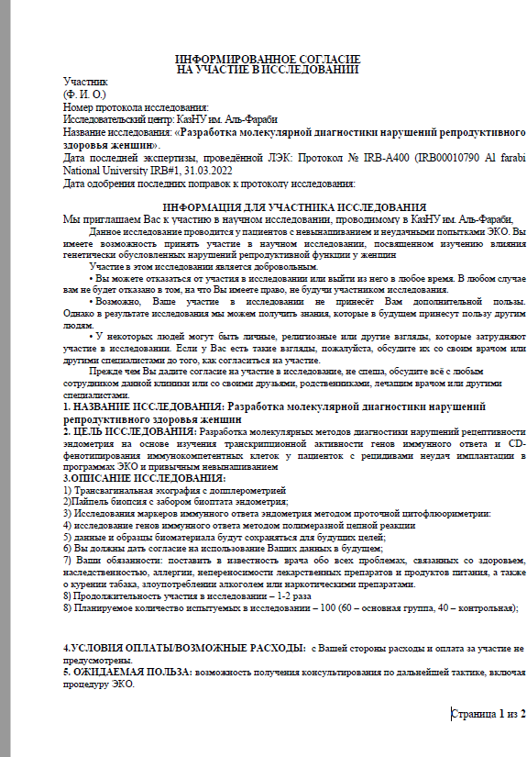
Информированное согласие на участие в исследовании

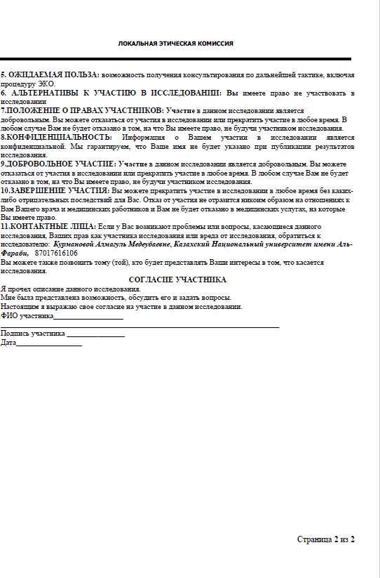

ПРИЛОЖЕНИЕ Б

Патент, авторские права

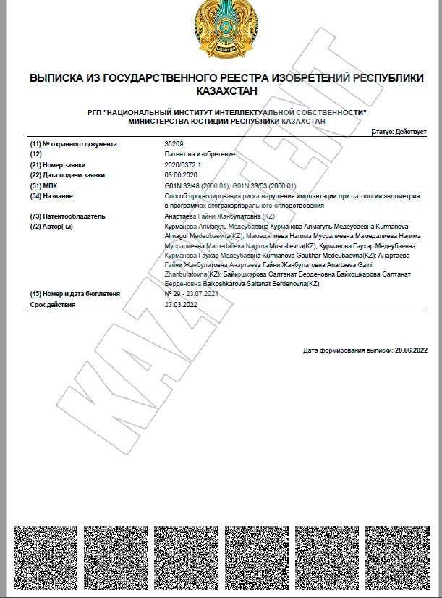
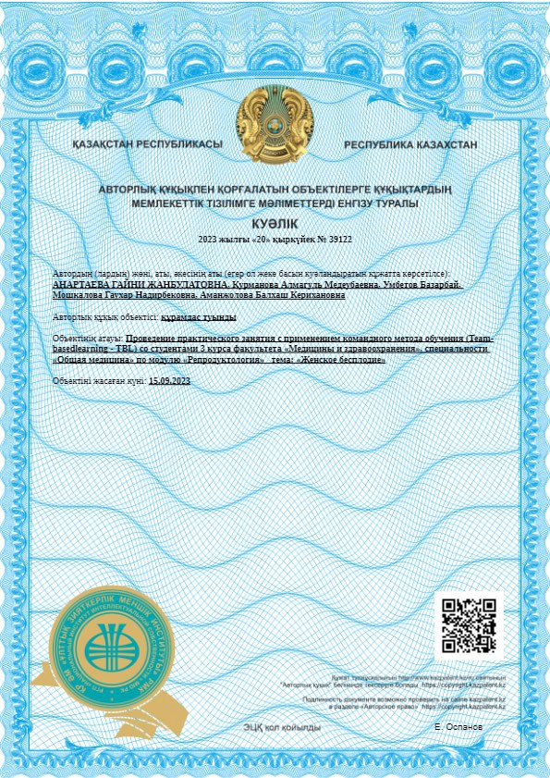

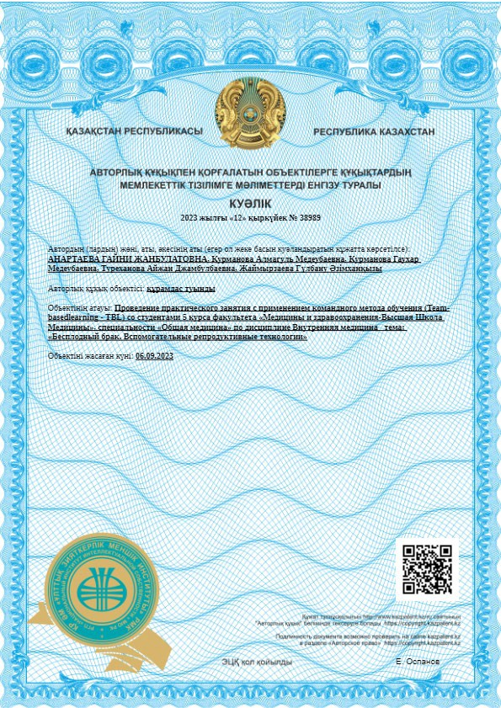

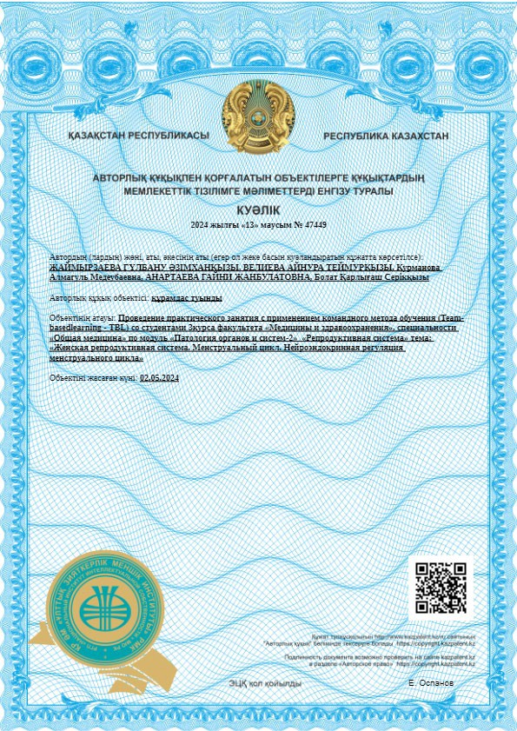

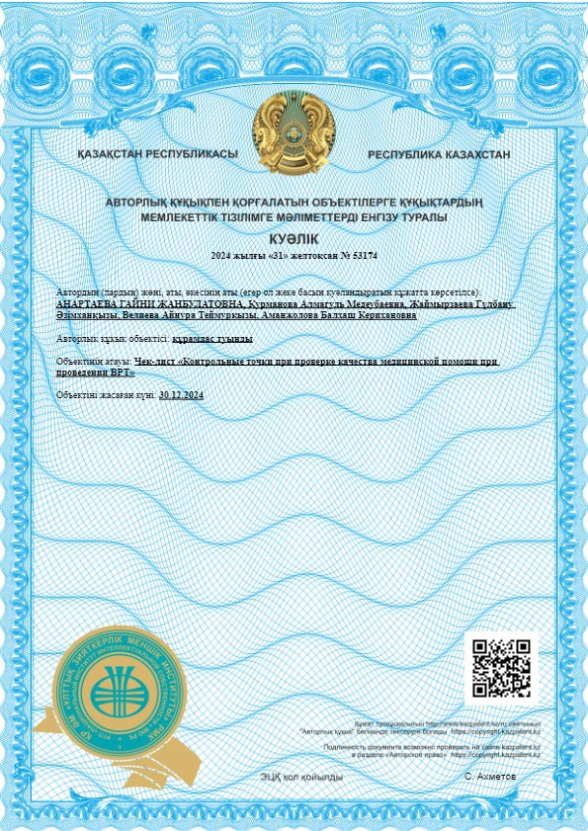

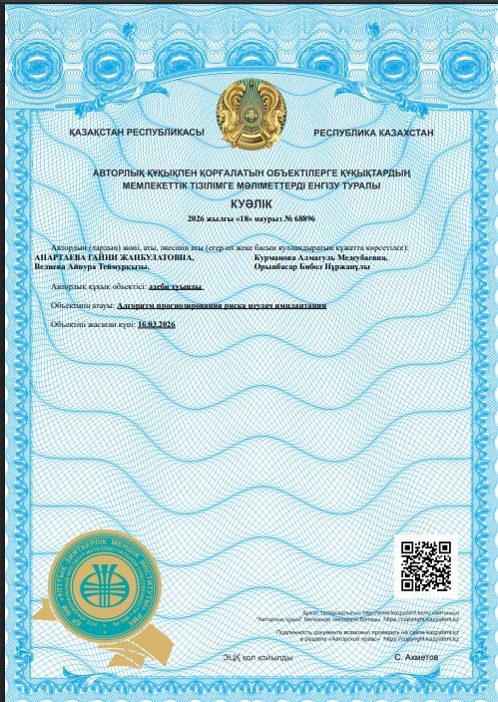

ПРИЛОЖЕНИЕ В

Акты внедрения

